**HỌC VIỆN CÔNG NGHỆ BƯU CHÍNH VIỄN THÔNG**

**CƠ SỞ TẠI THÀNH PHỐ HỒ CHÍ MINH**

**KHOA VIỄN THÔNG II**

**_____________**

**ĐỒ ÁN**

**TỐT NGHIỆP ĐẠI HỌC**

**NGÀNH KỸ THUẬT ĐIỆN TỬ VIỄN THÔNG**

**HỆ ĐẠI HỌC CHÍNH QUY**

**NIÊN KHÓA: 2019 – 2024**

***Đề tài:***

**THIẾT KẾ VÀ XÂY DỰNG HỆ THỐNG IOT CHO**

**MÔ HÌNH NHÀ THÔNG MINH**

**Mã số đề tài: 24N19DCVT037**

|  |  |  |
| --- | --- | --- |
| **Sinh viên thực hiện** | **:** | **NGUYỄN HẢI NAM** |
| **MSSV** | **:** | **N19DCVT037** |
| **Lớp** | **:** | **D19CQVTHI01-N** |
| **Giáo viên hướng dẫn** | **:** | **ThS. HUỲNH VĂN HÓA** |

**Tháng 12/ Năm 2023**

**TP.HCM – 2023**

**HỌC VIỆN CÔNG NGHỆ BƯU CHÍNH VIỄN THÔNG**

**CƠ SỞ TẠI THÀNH PHỐ HỒ CHÍ MINH**

**KHOA VIỄN THÔNG II**

**ĐỒ ÁN**

**TỐT NGHIỆP ĐẠI HỌC**

**NGÀNH KỸ THUẬT ĐIỆN TỬ VIỄN THÔNG**

**HỆ ĐẠI HỌC CHÍNH QUY**

**NIÊN KHÓA: 2019 – 2024**

***Đề tài:***

**THIẾT KẾ VÀ XÂY DỰNG HỆ THỐNG IOT CHO**

**MÔ HÌNH NHÀ THÔNG MINH**

**Mã số đề tài: 24N19DCVT037**

**NỘI DUNG:**

* **CHƯƠNG I: TỔNG QUAN VỀ INTERNET OF THINGS VÀ NHÀ THÔNG MINH**
* **CHƯƠNG II: MÔ TẢ PHẦN CỨNG VÀ CHƯƠNG TRÌNH PHẦN MỀM CỦA HỆ THỐNG IOT CHO MÔ HÌNH NHÀ THÔNG MINH**
* **CHƯƠNG III: THIẾT KẾ VÀ THI CÔNG HỆ THỐNG IOT CHO MÔ HÌNH NHÀ THÔNG MINH**
* **CHƯƠNG IV: THIẾT KẾ VÀ XÂY DỰNG GIAO DIỆN ỨNG DỤNG CHO NGƯỜI DÙNG**
* **CHƯƠNG V: KẾT LUẬN VÀ HƯỚNG PHÁT TRIỂN ĐỀ TÀI**

|  |  |  |
| --- | --- | --- |
| **Sinh viên thực hiện** | **:** | **NGUYỄN HẢI NAM** |
| **MSSV** | **:** | **N19DCVT037** |
| **Lớp** | **:** | **D19CQVTHI01-N** |
| **Giáo viên hướng dẫn** | **:** | **ThS. HUỲNH VĂN HÓA** |

# LỜI CẢM ƠN

Lời đầu tiên, em xin phép được bày tỏ lòng biết ơn sâu sắc nhất đến toàn thể quý Thầy Cô của khoa Viễn Thông 2 cũng như những người thầy, người cô tại Học viện. Sự hướng dẫn tận tâm và những bài học quý báu mà quý Thầy Cô đã truyền đạt không chỉ là nguồn kiến thức vô giá mà còn là ngọn lửa truyền cảm hứng, giúp em ngày một tiến bộ và hoàn thiện bản thân trên con đường học vấn mà em đã chọn.

Đặc biệt, quá trình thực hiện đồ án tốt nghiệp đã mở ra cho em một hành trình khám phá thú vị và đầy thách thức. Dưới sự hướng dẫn đầy tận tâm của Thầy Huỳnh Văn Hóa, em đã có cơ hội tiếp cận và phát triển đề tài “Thiết kế và xây dựng hệ thống IoT cho mô hình nhà thông minh”. Sự hỗ trợ nhiệt tình và kiến thức sâu rộng từ Thầy đã là nguồn động viên lớn lao, giúp em vượt qua những khó khăn và hoàn thành đồ án một cách xuất sắc.

Quãng thời gian hơn 2 tháng miệt mài nghiên cứu và phát triển đồ án không chỉ chứng kiến sự nỗ lực không ngừng của bản thân em mà còn là minh chứng cho sự khích lệ, ủng hộ từ phía quý Thầy Cô, gia đình và bạn bè. Sự động viên này đã trở thành động lực quan trọng, giúp em vượt qua mọi thử thách và hoàn thiện dự án của mình. Em xin chân thành cảm ơn gia đình, bạn bè, và tất cả những người đã động viên và hỗ trợ em trong suốt quá trình này.

Một lần nữa em xin được gửi lời cảm ơn sâu sắc nhất đến Thầy Huỳnh Văn Hóa cùng toàn thể quý Thầy Cô đã không chỉ cung cấp kiến thức mà còn dạy cho em cách vươn lên trong mọi hoàn cảnh. Lòng biết ơn này, em sẽ ghi nhớ mãi trong suốt quãng đời học vấn và sự nghiệp phía trước.

Em xin chân thành cảm ơn!

TP. Hồ Chí Minh, ngày 15 tháng 12 năm 2023

Sinh viên thực hiện

Nguyễn Hải Nam

# MỤC LỤC

LỜI CẢM ƠN 1

MỤC LỤC 2

MỤC LỤC HÌNH ẢNH 5

MỤC LỤC BẢNG 6

LỜI MỞ ĐẦU 1

CHƯƠNG I: TỔNG QUAN VỀ INTERNET OF THINGS VÀ 1

NHÀ THÔNG MINH 1

1.1 Tổng quan về internrnet of thing (IoT) 1

1.1.1 Khái niệm về IoT 1

1.1.2 Tiêu chuẩn kiến trúc IoT 1

1.1.4 Cơ sở kỹ thuật của IoT 3

1.1.5 Xu hướng phát triển của IoT 4

1.1.6 Ứng dụng của IoT 5

1.2 Tổng quan về nhà thông minh 6

1.2.1 Khái niệm về nhà thông minh 6

1.2.2 Nguyên lí hoạt động của nhà thông minh 6

1.2.3 Tiêu chuẩn của nhà thông minh 6

1.2.4 Những xu hướng phát triển của nhà thông minh ở Việt Nam 7

1.2.5 Những sản phẩm nhà thông minh có mặt trên thị trường hiện nay 8

CHƯƠNG II: MÔ TẢ PHẦN CỨNG VÀ CHƯƠNG TRÌNH PHẦN MỀM CỦA HỆ THỐNG IOT CHO MÔ HÌNH NHÀ THÔNG MINH 10

2.1. Mô tả phần cứng của hệ thống 10

2.1.1Vi điều khiển STM32F407VET6. 10

2.1.2 Module Wi-Fi ESP8266. 13

2.1.3 Cảm biến. 15

2.1.3.1 Cảm biến độ ẩm đất. 15

2.1.3.2 Cảm biến lưu lượng nước. 16

2.1.3.3 Cảm biến khí gas MQ5. 17

2.1.3.4 Cảm biến lửa. 18

2.1.3.5 Cảm biến mưa. 18

2.1.3.6 Cảm biến PIR. 20

2.1.3.7 Cảm biến nhiệt độ và độ ẩm DHT11. 21

2.1.4 L298N Mạch Cầu H 2A. 23

2.1.5 Công tắc cảm ứng chạm điện dung 12V TTP223 và công tắc hành trình 125AC. 24

2.1.5.1 Công tắc cảm ứng chạm điện dung 12V TTP223 24

2.1.5.2 Công tắc hành trình 125AC. 25

2.1.6 Động cơ. 25

2.1.6.1 Động cơ giảm tốc 6V 25

2.1.6.2 Máy bơm nước 12V 26

2.1.7 Relay 5VDC 27

2.1.8 Đèn LED và Còi cảnh báo có LED 28

2.1.8.1 Đèn LED 28

2.1.8.2 Còi cảnh báo có LED 29

2.2 Chương trình phần mềm của hệ thống 30

2.2.1 Môi trường phát triển 30

2.2.1.1STM32Cube IDE 30

2.2.1.2 Arduino IDE 31

2.2.1.3 Cơ sở dữ liệu 32

2.2.1.4 Phần mềm phát triển ứng dụng 33

2.2.1.5 Trợ lí ảo Google Assistant 34

2.2.2 Các giao thức mạng và chuẩn giao tiếp truyền nhận dữ liệu 34

2.2.2.1 Chuẩn giao tiếp UART 34

2.2.2.2 Giao thức mạng HTTP/HTTPS 37

2.2.2.3 Giao thức WebSocket 39

2.2.2.4 Chuẩn giao tiếp ONE-WIRE 41

2.2.3 Các kĩ thuật cấu hình trên vi điều khiển STM32F407VET6 42

2.2.3.1 DMA đọc nhiều kênh ADC trong vi điều khiển STM32F407VET6 42

2.2.3.2 Điều chế xung cho vi điều khiển STM32F407VET6 45

CHƯƠNG III: THIẾT KẾ VÀ THI CÔNG HỆ THỐNG IOT CHO MÔ HÌNH NHÀ THÔNG MINH 48

3.1 Thiết kế hệ thống iot cho mô hình nhà thông minh 48

3.1.1 Yêu cầu 48

3.1.2 Sơ đồ khối 48

3.1.3 Sơ đồ kết nối dây 50

3.1.4 Lưu đồ giải thuật 52

3.1.4.1 Lưu đồ giải thuật cho hệ thống tưới cây tự động 52

3.1.4.2 Lưu đồ giải thuật hệ thống dàn phơi tự động 53

3.1.4.3 Lưu đồ giải thuật hệ thống báo cháy 54

3.1.4.4 Lưu đồ giải thuật hệ thống cửa tự động 55

3.1.4.5 Lưu đồ giải thuật hệ thống chiếu sáng thông minh 56

3.2 Thi công hệ thống iot cho mô hình nhà thông minh 56

3.2.1 Cấu hình chi tiết cho vi điều khiển STM32F407VET6 56

3.2.2 Thiết lập đường truyền cho stm32f407vet6 và ESP8266 64

3.2.2.1 Đường truyền gửi dữ liệu từ STM32407VET6 đến ESP8266 64

3.2.2.2 Đường truyền nhận dữ liệu từ ESP8266 về STM32F407VET6 65

3.2.3 Thiết lập đường truyền cho ESP8266 và cơ sở dữ liệu Firebase 66

3.2.3.1Đường truyền gửi dữ liệu từ ESP8266 lên Firebase 67

3.2.3.2 Đường truyền lấy dữ liệu từ Firebase về ESP8266 68

3.2.4 Kiểm thử hệ thống 69

3.2.4.1 Kiểm thử hệ thống tưới cây tự động 69

3.2.4.2 Kiểm thử hệ thống dàn phơi tự động 70

3.2.4.3 Kiểm thử hệ thống báo cháy 72

3.2.4.4 Kiểm thử hệ thống cửa tự động 73

3.2.4.5 Chiếu sáng thông minh 73

CHƯƠNG IV: THIẾT KẾ VÀ XÂY DỰNG GIAO DIỆN ỨNG DỤNG 75

CHO NGƯỜI DÙNG 75

4.1 Kết nối phần mềm ứng dụng tới cơ sở dữ liệu Firebase 75

4.2 Xây dựng giao diện ứng dụng cho người dùng 75

CHƯƠNG V: KẾT LUẬN VÀ HƯỚNG PHÁT TRIỂN CHO ĐỀ TÀI 78

5.1 Kết luận 78

5.1.1 Hiệu quả của Hệ thống: 78

5.1.2. Tính Năng Nổi Bật: 78

5.1.3. Thách thức và Hạn chế: 78

5.2 Hướng phát triển đề tài 78

DANH MỤC TỪ VIẾT TẮT 79

TÀI LIỆU THAM KHẢO 80

# MỤC LỤC HÌNH ẢNH

Hình 1. 1: Mô tả cho thuật ngữ Internet of Things [12] 1

Hình 1. 2: Tiêu chuẩn cho kiến trúc IoT [13] 3

Hình 1. 3 Ứng dụng IoT trong văn phòng [14] 5

Hình 1. 4 Top 3 thương hiệu smarthome được sử dụng nhiều nhất tại Việt Nam [6] 8

Hình 2. 1: Mô tả kit STM32F407VET6 [15]. 10

Hình 2. 2: Sơ đồ chân bên trên và bên dưới của kit STM32F407VET6 [15]. 11

Hình 2. 3: Sơ đồ chân bên trái của kit STM32F407VET6 [15]. 12

Hình 2. 4: Sơ đồ chân của kit STM32F407VET6 [15]. 12

Hình 2. 5: Mô tả module wifi ESP8266 [3]. 13

Hình 2. 6: Sơ đồ chân của module wifi ESP8266 [26]. 14

Hình 2. 7: Mô tả cho module cảm biến độ ẩm đất. 15

Hình 2. 8: Mô tả cho cảm biến lưu lượng nước [3]. 16

Hình 2. 9: Sơ đồ chân cho cảm biến phát hiện khí gas MQ5. 17

Hình 2. 10: Sơ đồ chân của cảm biến phát hiện lửa. 18

Hình 2. 11: Sơ đồ chân của module cảm biến mưa. 20

Hình 2. 12: Sơ đồ chân của cảm biến PIR [3]. 21

Hình 2. 13: Sơ đồ chân cho cảm biến DHT11. 22

Hình 2. 14: Mô tả cho mạch cầu H L298 [3]. 24

Hình 2. 15: Sơ đồ chân của công tắc cảm ứng TTP223B [3]. 25

Hình 2. 16: Mô tả cho động cơ giảm tốc 6V [3]. 26

Hình 2. 17: Mô tả cho máy bơm 12VDC [3]. 26

Hình 2. 18: Sơ đồ chân cho relay 5V [23]. 27

Hình 2. 19: Mô tả cho LED [3]. 29

Hình 2. 20: Mô tả còi cảnh báo có LED [3]. 29

Hình 2. 21: Logo của phần mềm STM32CubeIDE [16]. 30

Hình 2. 22: Logo của phần mềm Arduino IDE [17]. 31

Hình 2. 23: So sánh giữa cơ sở dữ liệu truyền thống và Firebase [18]. 32

Hình 2. 24: Logo của phần phần mềm Kodular [19]. 33

Hình 2. 25: Logo của Trợ lí ảo Google Assistant [22] 34

Hình 2. 26: Đầu vào của UART (truyền song song) [11]. 35

Hình 2. 27: Đưa thêm các bit điều kiện vào khung truyền [11]. 36

Hình 2. 28: Quá trình truyền dữ liệu trong giao tiếp UART [11]. 36

Hình 2. 29: Loại bỏ các bit điều kiện trong khung truyền [11]. 36

Hình 2. 30: Chuyển dữ liệu nối tiếp trở lại song song [11]. 37

Hình 2. 31: Client, Server hoạt động với WebSocket [20]. 39

Hình 2. 32: Kết nối WebSocket [20]. 40

Hình 2. 33: Sơ đồ nguyên lí hoạt động của chuẩn giao tiếp onwe wire [25]. 41

Hình 2. 34: Cơ sở truyền nhận của chuẩn giao tiếp ONE WIRE [25]. 42

Hình 2. 35: Biểu đồ của mô hình Master-Slave [4]. 42

Hình 2. 36: Nguyên lý hoạt động của DMA và PIO [4] 43

Hình 2. 37: Nguyên lí hoạt động của DMA [4]. 43

Hình 2. 38: Sơ dồ nguyên lí của DMA [4]. 45

Hình 2. 39: Miêu tả PWM trong STM32F4 [5]. 46

Hình 2. 40: Sơ đồ nguyên lí của STM32F407VET6 [2]. 47

Hình 3.1: Sơ đồ khối hệ thống IoT của nhà thông minh. 48

Hình 3.2: Sơ đồ kết nối dây của hệ thống. 50

Hình 3.3: Lưu đồ giải thuật của hệ thống tưới cây tự động. 52

Hình 3.4: Lưu đồ giải thuật của hệ thống giàn phơi tự động. 53

Hình 3.5: Lưu đồ giải thuật của hệ thống báo cháy. 54

Hình 3.6: Lưu đồ giải thuật của hệ thống cửa tự động. 55

Hình 3.7: Lưu đồ giải thuật của hệ thống chiếu sáng thông minh. 56

Hình 3.8: Cấu hình chức năng các chân trên STM32F407VET6. 57

Hình 3.9: Cấu hình mode Debug cho STM32F407VET6. 59

Hình 3.10: Cấu hình chức năng RCC cho STM42F407VET6. 59

Hình 3.11: Cấu hình xung clock cho STM32F407VET6. 60

Hình 3.12: Công thức tính tần số cho STM32F407VET6 [2]. 60

Hình 3.13: Giá trị bộ chia từ xung đầu vào TIM_CLK. 61

Hình 3.14: Cấu hình chức năng Timer1 cho STM32F407VET6. 61

Hình 3.15: Các kênh của Timer khi đã cấu hình. 62

Hình 3.16: Cấu hình Pulse trong chức năng Timer 62

Hình 3.17: Các kênh của ADC khi đã cấu hình xong. 63

Hình 3.18: Cấu hình chi tiết cho chức năng ADC. 63

Hình 3.19: Cấu hình chức năng DMA cho STM32F407VET6. 64

Hình 3. 20: Các trạng thái của chế độ tự động; lần lượt từ trái qua phải là bình thường, thiếu và dư độ ẩm. 69

Hình 3. 21: Trạng thái khi hoạt động hệ thống ở chế độ thủ công. 70

Hình 3. 22: Hệ thống hoạt động ở tình huống trời mưa. 71

Hình 3. 23: Hệ thống hoạt động ở tình huống trời mát mẻ. 71

Hình 3. 24: Giàn phơi được mở ra thông qua công tắc chạm. 71

Hình 3. 25: Giàn phơi được đống lại thông qua công tắc chạm. 72

Hình 3. 26: Hệ thống báo cháy hoạt động khi phát hiện lửa ở gần. 72

Hình 3. 27: Trạng thái đóng mở của hệ thống cửa tự động. 73

Hình 3. 28: Mô phòng cho tình huống khi có người vào nhà vệ sinh. 74

Hình 3. 29: Hệ thống đèn ở các phòng ở trạng thái bật. 74

Hình 4. 1: Cấu hình trên Kodular để nhận dữ liệu. 75

Hình 4. 2: Giao diện đăng nhập của 76

Hình 4. 3: Giao diện đăng kí tài khoản của ứng dụng. 76

Hình 4. 4: Giao diện chính của ứng dụng. 77

# MỤC LỤC BẢNG

Bảng 2. 1: Bảng thông số kĩ thuật công tắc hành trình 125AC 25

Bảng 2. 2: Bảng thông số kĩ thuật động cơ giảm tốc 6V 26

Bảng 2. 3: Bảng thông số kĩ thuật đèn LED 29

Bảng 2. 4: Bảng cấu hình giao thức UART 35

Bảng 2. 5: Bảng so sánh ưu điểm và nhược điểm của chuẩn giao tiếp UART 37

Bảng 2. 6: Bảng so sánh giao thức HTTP và HTTPS 39

Bảng 2. 7: Bảng so sánh ưu điểm và nhược điểm của giao thức WebSocket 41

Bảng 3. 1: Bảng cấu hỉnh chi tiết các chân cho STM32F4 và các thiết bị ngoại vi ……………58

# LỜI MỞ ĐẦU

Trong bối cảnh cuộc cách mạng công nghiệp 4.0, Internet of Things (IoT) đang nhanh chóng trở thành một phần quan trọng của cuộc sống hằng ngày, với ước tính khoảng 75 tỷ thiết bị IoT sẽ được kết nối vào năm 2025 theo dữ liệu từ Statista [27]. Xu hướng này đã thúc đẩy sự phát triển của nhà thông minh, nơi công nghệ và tự động hóa đóng một vai trò trung tâm trong việc cải thiện chất lượng sống.

Đồ án "Thiết kế và xây dựng hệ thống IoT cho mô hình nhà thông minh" được thiết lập nhằm khám phá và tối ưu hóa sức mạnh của IoT trong việc biến đổi ngôi nhà truyền thống thành một không gian thông minh và bền vững.

Mục tiêu của đồ án không chỉ là kết nối các thiết bị trong nhà thông qua mạng IoT để tạo điều kiện sống tiện nghi và hiệu quả hơn, mà còn nhằm vào việc giảm thiểu tác động đến môi trường thông qua việc tiết kiệm năng lượng.

Theo báo cáo của International Energy Agency (IEA), các giải pháp nhà thông minh có tiềm năng giảm 10% lượng tiêu thụ năng lượng toàn cầu [28]. Điều này không chỉ mang lại lợi ích về mặt kinh tế mà còn góp phần quan trọng vào việc giảm thiểu khí thải carbon.

Việc chọn đề tài này cũng được thúc đẩy bởi nhu cầu ngày càng tăng về một cuộc sống hiện đại và tự động. Với sự gia tăng dân số đô thị - dự kiến sẽ chiếm 68% dân số toàn cầu vào năm 2050 theo Liên Hợp Quốc [29] - việc ứng dụng công nghệ IoT trong xây dựng nhà ở thông minh trở nên cấp thiết. Hơn nữa, thị trường nhà thông minh toàn cầu dự kiến sẽ đạt giá trị khoảng 262 tỷ USD vào năm 2025 [30], theo Statista, cho thấy một tiềm năng lớn trong lĩnh vực này.

Đồ án này không chỉ tập trung vào việc phát triển các giải pháp công nghệ mà còn hướng đến việc cung cấp một môi trường sống bền vững, an toàn và thông minh. Qua đó, đóng góp vào việc phát triển đô thị thông minh và nâng cao chất lượng cuộc sống trong tương lai. Đồng thời đồ án cũng cung cấp một cơ hội tuyệt vời để nghiên cứu và khám phá tiềm năng của IoT trong việc biến đổi ngôi nhà truyền thống thành một không gian thông minh, cũng như góp phần vào sự phát triển của ngành công nghệ thông tin và truyền thông. Đây là một bước tiến quan trọng trong việc ứng dụng các giải pháp công nghệ tiên tiến vào đời sống, hướng tới một tương lai thông minh và kết nối hơn.

# CHƯƠNG I: TỔNG QUAN VỀ INTERNET OF THINGS VÀ

# NHÀ THÔNG MINH

## 1.1 Tổng quan về Internrnet of Things (IoT)

### 1.1.1 Khái niệm về IoT

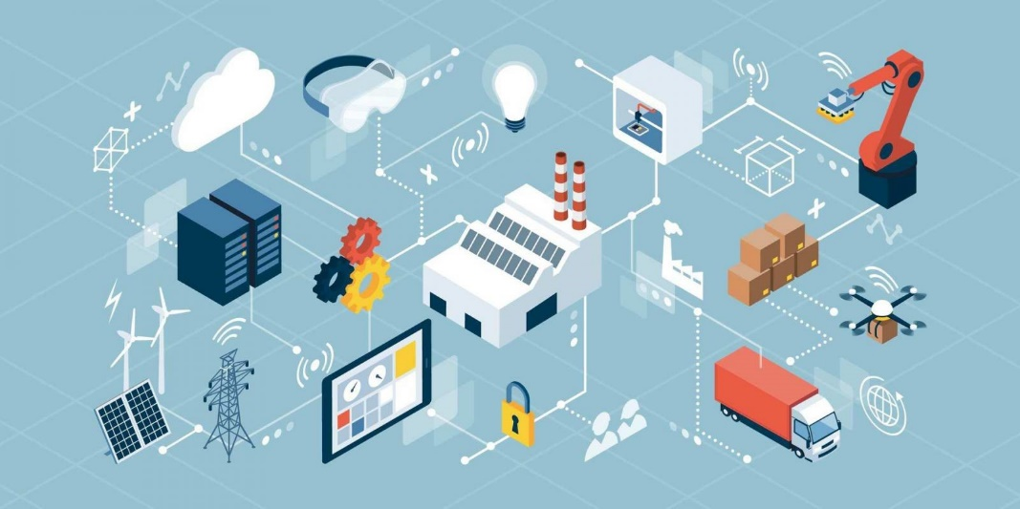

Hình 1. 1: Mô tả cho thuật ngữ Internet of Things [12].

Thuật ngữ "Internet of Things" còn được viết tắt là IoT, dùng để chỉ mạng lưới các thiết bị và công nghệ thông minh tạo điều kiện thuận lợi cho việc liên lạc giữa các thiết bị và đám mây cũng như giữa các thiết bị khác. Nhờ sự ra đời của chíp máy tính giá rẻ và công nghệ viễn thông bằng thông cao, ngày nay chúng ta có hàng tỷ thiết bị được kết nối Internet. Điều này có nghĩa là IoT đang dần trở nên thông dụng giống các thiết bị hàng ngày như bàn chải đánh răng, máy hút bụi, ô tô và máy móc có thể sử dụng cảm biến để thu thập dữ liệu và phản hồi thông minh cho người dùng [14].

Internet of Things (IoT) đã xuất hiện vào những năm cuối thế kỷ 20, nhưng công cuộc thực sự lan rộng và được chấp nhận mạnh mẽ đã diễn ra trong vài thập kỷ gần đây. Tính đến nay, tỷ lệ sử dụng IoT trên toàn cầu đang rất cao.

Theo thống kê, mức độ chấp nhận toàn cầu của IoT đã tăng lên mức trung bình 90%. Và sự bùng nổ về việc áp dụng IoT đang diễn ra rất mạnh mẽ, với thị trường toàn cầu đạt đến 478,36 tỷ USD vào năm 2022 [27] và dự kiến sẽ tiếp tục tăng trưởng mạnh hơn trong tương lai.

### 1.1.2 Tiêu chuẩn kiến trúc IoT

Với một hệ thống IoT chúng sẽ bao gồm 4 thành phần chính đó là thiết bị (Things), trạm kết nối (Gateways), hạ tầng mạng (Network and Cloud) và bộ phân tích và xử lý dữ liệu (Services-creation and Solution Layers). Tiêu chuẩn kiến trúc của IoT bao gồm một số yếu tố quan trọng nhằm đảm bảo sự tương tác hiệu quả giữa các thiết bị và hệ thống. Dưới đây là những điểm chính về tiêu chuẩn kiến trúc IoT:

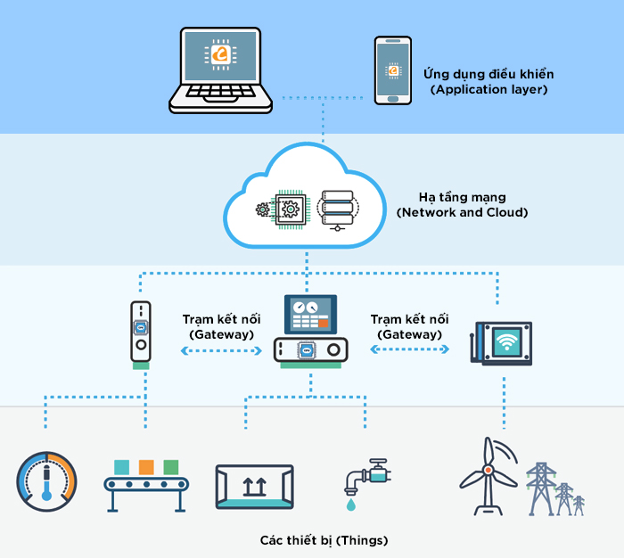

Hình 1. 2: Tiêu chuẩn cho kiến trúc IoT [13].

1. Thiết bị (Things): Cảm biến (Sensors): Các cảm biến thu thập dữ liệu từ môi trường, chẳng hạn như nhiệt độ, độ ẩm, ánh sáng, áp suất, v.v.
2. Trạm Kết Nối (Gateway): Gateway IoT: Là trạm kết nối giữa thiết bị và mạng. Nó có nhiệm vụ thu thập dữ liệu từ các thiết bị, xử lý nếu cần, và gửi dữ liệu lên hạ tầng mạng.
3. Hạ Tầng Mạng (Network and Cloud):

* Mạng (Network): Đây là mạng truyền thông được sử dụng để kết nối các thiết bị và gateway với nhau. Điều này có thể bao gồm Wi-Fi, Ethernet, Bluetooth, Zigbee, LoRa, hay các mạng di động.
* Đám mây (Cloud): Hạ tầng đám mây lưu trữ và quản lý dữ liệu từ thiết bị IoT, cung cấp tính năng lưu trữ dữ liệu lớn và tích hợp trí tuệ nhân tạo (AI) và học máy (Machine Learning) để phân tích dữ liệu.

1. Ứng Dụng Điều Khiển (Application Layer): Các ứng dụng và giao diện người dùng cuối cho phép người dùng quản lý và điều khiển các thiết bị IoT. Điều này có thể là ứng dụng di động, trang web hoặc giao diện dựa trên đám mây.

Tiêu chuẩn kiến trúc IoT đảm bảo tích hợp chặt chẽ giữa các phần tử này để đảm bảo hiệu suất, bảo mật và khả năng mở rộng của hệ thống. Các tiêu chuẩn phổ biến trong lĩnh vực IoT bao gồm MQTT, CoAP, HTTP, và các tiêu chuẩn bảo mật như TLS/SSL để đảm bảo an toàn trong truyền tải dữ liệu.

### 1.1.3 Cơ sở kỹ thuật của IoT

Cảm Biến và Thiết Bị Thu Thập Dữ Liệu: Cảm biến đo lường các thông số như nhiệt độ, độ ẩm, ánh sáng, và các thông số khác từ môi trường xung quanh.

Kết Nối Mạng: Sử dụng các giao thức kết nối như Wifi, Bluetooth, Zigbee, hoặc LoRaWAN để truyền dữ liệu giữa các thiết bị và hệ thống.

Cloud Computing: Dữ liệu từ các thiết bị được chuyển đến các máy chủ đám mây để lưu trữ và xử lý.

Phần Mềm và Thuật Toán: Phần mềm đặc biệt được phát triển để quản lý và xử lý dữ liệu, cũng như trigger các hành động dựa trên thông tin thu thập được.

Bảo Mật: Hệ thống IoT phải đảm bảo an toàn thông tin, từ việc thu thập dữ liệu đến truyền tải và lưu trữ.

Quản Lý Thiết Bị: Gồm các hệ thống quản lý thiết bị để giám sát và duy trì các thiết bị IoT.

### 1.1.4 Xu hướng phát triển của IoT

Xu hướng Internet of Things bao trùm thị trường thế giới bởi sự ra đời của các thiết bị thông minh. Bên cạnh đó, kỳ vọng của người dùng công nghệ về Internet of Things cũng ngày một tăng cao. Theo nghiên cứu của [Mordor Intelligence](https://www.mordorintelligence.com/industry-reports/iot-testing-market), kịch bản thử nghiệm Internet of Things năm 2020 được định giá là 1107,2 tỷ USD, dự kiến đạt được 6042,45 tỷ USD vào năm 2026 và tốc độ tăng trưởng CAGR là 32,34% (2021 – 2026). Công nghệ IoT được ứng dụng trong các thiết bị thông minh, hiện đại phục vụ cho những mục đích khác nhau ở nhiều lĩnh vực. Vì vậy, thị trường Internet of Things được dự báo sẽ tăng trưởng nhanh chóng mặt trong tương lai[24].

Bên cạnh đó, tập đoàn[Microsoft](https://azure.microsoft.com/mediahandler/files/resourcefiles/iot-signals/IoT-Signals-Microsoft-072019.pdf) cho biết, sẽ có khoảng 94% công ty ứng dụng công nghệ Internet of Things trong năm 2022. Những lĩnh vực trọng tâm của nền kinh tế như: bán lẻ, sản xuất, chăm sóc sức khỏe, giao thông vận tải, …, liên tục cho ra mắt các giải pháp và sản phẩm ứng dụng Internet of Things quy trình hoạt động.

Theo [Statista](https://www.statista.com/statistics/976313/global-iot-market-size/), tổng số tiền chi cho giải pháp IoT trên toàn cầu lên đến 418 tỷ USD trong năm 2022. Tổ chức này cũng dự đoán, đến năm 2025, con số này sẽ chạm mốc 1,567 tỷ USD. Thông qua những con số biết nói, Internet of Things đã và đang thống lĩnh thị trường thế giới, trở thành xu hướng công nghệ đáng mong chờ nhất trong tương lai [24].

1. Tập trung vào Bảo Mật: Bảo mật là một trong những yếu tố quan trọng nhất khi áp dụng IoT. Với sự phân tán của các thiết bị kết nối, việc bảo vệ mạng IoT trở nên phức tạp hơn. Điều này đòi hỏi các biện pháp bảo mật mạnh mẽ và tập trung vào bảo mật ngày càng cao.
2. IoT trong Sản Xuất: Công nghệ IoT được áp dụng trong các ngành sản xuất để cải thiện quá trình sản xuất và bảo trì dự đoán. Các cảm biến giúp xác định vấn đề máy móc trước khi chúng trở nên nghiêm trọng.
3. Machine Learning, Big Data và AI: Sự kết hợp của IoT với Machine Learning và AI giúp xử lý và phân tích dữ liệu hiệu quả hơn, mang lại lợi ích trong nhiều lĩnh vực như sản xuất, chăm sóc sức khỏe, và an ninh. Dữ liệu IoT và phân tích dựa trên nó đang tạo ra nhiều ứng dụng mới. Kết hợp dữ liệu IoT với máy học và trí tuệ nhân tạo có tiềm năng thúc đẩy sự phát triển trong nhiều lĩnh vực, bao gồm nhà thông minh. Trước đại dịch, các giám đốc điều hành doanh nghiệp tin rằng họ phải sử dụng kết hợp các công nghệ mới nổi như cơ sở dữ liệu đám mây, kho dữ liệu, tự động hóa và phân tích để duy trì hoạt động kinh doanh của họ. Các CEO đã thừa nhận rằng công nghệ đã đưa công ty của họ đi trước mong đợi nhiều năm. Trong một cuộc khảo sát, 64% giám đốc điều hành nói rằng việc sử dụng kết hợp nhiều công nghệ sẽ có lợi hơn là chỉ tập trung vào một giải pháp [24]. Họ cũng bày tỏ triển vọng tích cực về việc tăng chi tiêu cho các công nghệ mới nổi trong 12 tháng tới (KPMG, 2020).

Những xu hướng này không chỉ thể hiện sự tăng trưởng của IoT mà còn phản ánh sự chuyển đổi số và áp dụng công nghệ trong cuộc sống hàng ngày và trong kinh doanh.

### 1.1.5 Ứng dụng của IoT

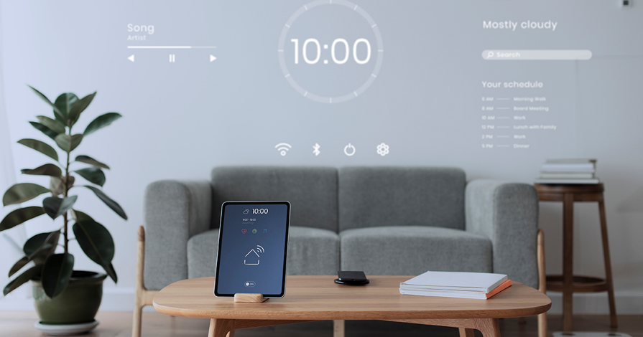

Hình 1. 3 Ứng dụng IoT trong văn phòng [14].

Nhà thông minh, một ví dụ của IoT, cho phép kết nối các thiết bị điện tử như đèn, quạt, máy lạnh qua internet, hỗ trợ điều khiển từ xa và quản lý năng lượng. Tuy nhiên, việc áp dụng rộng rãi còn hạn chế do chi phí lắp đặt cao.

* Phân Tích Dữ Liệu Lớn (Big Data Analytics)

Trong Big Data, dữ liệu được xem là tài sản quan trọng. IoT với hàng trăm loại cảm biến thu thập dữ liệu đa dạng từ môi trường và sinh vật giúp cải thiện phân tích dữ liệu, sử dụng AI và máy học để nâng cao hiệu quả ra quyết định.

* Quản lý thiên tai

IoT giúp dự đoán và quản lý các thảm họa thiên nhiên. Lấy ví dụ về cháy rừng. Để tránh sự hỗn loạn và tàn phá do cháy rừng, nhiều cảm biến khác nhau có thể được lắp đặt xung quanh ranh giới của các khu rừng. Các cảm biến này liên tục theo dõi nhiệt độ và hàm lượng carbon trong khu vực. Báo cáo chi tiết sẽ được gửi đến trung tâm giám sát chung một cách thường xuyên. Trong trường hợp xảy ra cháy rừng, một cảnh báo được gửi đến phòng kiểm soát, đồn cảnh sát và đội cứu hỏa. Do đó, IoT giúp các cơ quan chức năng lập kế hoạch và phản ứng nhanh chóng trong trường hợp khẩn cấp [14].

* Nông nghiệp thông minh

Nếu như trước đây toàn bộ quá trình nông nghiệp đều phụ thuộc vào sức lao động con người thì giờ đây được đơn giản hóa nhờ sự xuất hiện của máy móc và công nghệ. Ứng dụng IoT trong ngành trồng trọt giúp nông dân có thể kiểm soát và nắm bắt những thông tin cần thiết như thời điểm tốt nhất thu hoạch, độ dinh dưỡng của đất, lượng phân bón phù hợp, độ ẩm của đất…

Những mô hình trang trại chăn nuôi thông minh cũng dần ra đời với những tiến bộ của IoT giúp cho người chủ kiểm soát và thu thập các dữ liệu cần thiết về nhiệt độ chuồng, độ ẩm không khí hoặc dữ liệu sức khỏe của vật nuôi… từ đó tiết kiệm sức lao động và nâng cao năng suất [14].

## 1.2 Tổng quan về nhà thông minh

### 1.2.1 Khái niệm về nhà thông minh

Nhà thông minh (Smart Home) là một hệ thống công nghệ thông tin được tích hợp trong ngôi nhà, giúp kiểm soát và tự động hóa các thiết bị và hệ thống trong không gian sống. Hệ thống được thiết lập dựa trên công nghệ đám mây, hồng ngoại, IoT (Internet of Things) và giao tiếp với người dùng thông qua ứng dụng trên điện thoại, máy tính bảng, PC, bảng điện tử. Smarthome chính là “người quản gia” vô cùng đắc lực nhằm dành cho chúng ta.

Smarthome giúp chúng ta tự động hóa những thao tác đơn giản hằng ngày như tưới cây cảnh, đóng/mở rèm vào buổi tối, điều chỉnh ánh sáng, nhiệt độ máy lạnh theo chế độ đã được cài đặt sẵn……Chính vì sự tiện ích và đa năng nên hệ thống nhà thông minh ngày càng được nhiều hộ gia đình lựa chọn.

### 1.2.2 Nguyên lí hoạt động của nhà thông minh

Mô hình nhà thông minh hoạt động dựa trên sự tích hợp của các thiết bị và hệ thống thông tin, chủ yếu là qua việc sử dụng công nghệ Internet of Things (IoT). Nhà thông minh (Smart home) cho phép chủ nhân căn nhà có thể điều khiển các thiết bị điện trong nhà thông qua điện thoại hay máy tính bảng mà không cần phải trực tiếp thực hiện theo cách cơ học như những ngôi nhà truyền thống thông thường.

Để làm được điều này, nhà thông minh sẽ có một hệ thống điều khiển với công nghệ cao, được kết nối internet gọi là Internet Protocol (IP). Mọi thứ sẽ được kết nối và sử dụng Wifi thông qua địa chỉ IP của module wifi để truyền thông tin đến bộ định tuyến và được điều khiển từ bất kỳ nơi đâu trên thế giới. Đó là lí do tại sao bạn có thể nhìn thấy mọi ngóc ngách trong căn nhà và điều khiển các thiết bị điện như bật/ tắt thông qua ứng dụng trên điện thoại thông minh.

Bên cạnh đó, nhà thông minh còn có bộ phận cảm biến để có thể tự động cập nhật, đo lường thường xuyên sự biến đổi và chuyển hóa thành tín hiệu điện gửi thông tin đến trung tâm điều khiển thông qua sóng RF. Lúc này, trung tâm điều khiển sẽ thu thập dữ liệu, phân tích và tìm ra một mẫu số chung để thông tin được truyền tải một cách nhanh và chính xác nhất.

* Dưới đây là các nguyên tắc hoạt động chính của nhà thông minh:
* Cảm Biến và Thiết Bị Kết Nối: Những cảm biến như cảm biến nhiệt độ, ánh sáng, và thiết bị kết nối như đèn, máy lạnh, được tích hợp vào mạng IoT trong nhà thông minh.
* Giao Thức Kết Nối: Hệ thống nhà thông minh sử dụng các giao thức kết nối như Bluetooth, Wifi, Zigbee, Z-Wave để truyền thông tin giữa các thiết bị.
* Truyền Thông Dữ Liệu: Dữ liệu từ cảm biến và thiết bị kết nối được truyền đến một trung tâm điều khiển, thường là một ứng dụng trên điện thoại hoặc máy tính.
* Quyết Định Tự Động: Dựa trên dữ liệu nhận được, hệ thống có khả năng tự động thực hiện quyết định, chẳng hạn như điều chỉnh nhiệt độ phòng, đóng mở cửa tự động.
* Internet of Things (IoT): Các thiết bị kết nối và truyền thông dữ liệu thông qua mạng Internet, tạo nên một hệ thống liên thông và tự động.
* Ứng Dụng Quản Lý: Người dùng có thể quản lý và điều khiển nhà thông minh qua ứng dụng trên điện thoại, máy tính, hoặc các thiết bị thông minh khác.

### 1.2.3 Tiêu chuẩn của nhà thông minh

Trong thời đại kỹ thuật số, ngôi nhà thông minh không chỉ là nơi cư trú mà còn là biểu tượng của lối sống hiện đại và thông minh. Không chỉ là việc sở hữu những thiết bị công nghệ cao, mà còn cần đáp ứng các tiêu chuẩn nhất định để thực sự mang lại trải nghiệm sống tiện nghi, an toàn và hiệu quả. Để đạt được danh hiệu này, một ngôi nhà cần phải vượt qua những tiêu chí nghiêm ngặt:

1. Kết nối liên lạc IoT: Một mạng lưới thông minh, nơi mọi thiết bị đều có thể "nói chuyện" với nhau qua internet, mang lại sự tiện lợi tối ưu.
2. Trung tâm điều khiển tự động: Hệ thống này biến ngôi nhà thành một thực thể sống động, có khả năng tự điều chỉnh môi trường sống dựa trên sở thích và nhu cầu của chủ nhân.
3. Vững chắc trong an ninh và an toàn: Trang bị đầy đủ các giải pháp an ninh, từ camera giám sát đến hệ thống báo động, bảo vệ tổ ấm khỏi mọi rủi ro.
4. Nguyên tắc tiết kiệm năng lượng: Sử dụng năng lượng một cách thông minh và bền vững, từ việc tối ưu hóa thiết bị điện đến lựa chọn nguồn năng lượng tái tạo.
5. Ứng dụng ai và học máy: Công nghệ này giúp nhà thông minh hiểu và thích nghi với thói quen sinh hoạt của gia chủ, mang lại trải nghiệm cá nhân hóa đặc biệt.
6. Giao diện thân thiện: Đơn giản, dễ sử dụng, và tùy biến, giao diện này là cầu nối giữa con người và công nghệ trong ngôi nhà.
7. Tương tác giọng nói: Sự tiện lợi được nâng lên một tầm cao mới khi người dùng có thể điều khiển nhà của mình chỉ bằng giọng nói.
8. Khả năng mở rộng và tùy chỉnh: Ngôi nhà có khả năng thích nghi và mở rộng, đáp ứng nhu cầu phát triển không ngừng của gia đình.
9. Kết nối đô thị thông minh: Tích hợp với các dịch vụ đô thị, tạo nên một mạng lưới sống thông minh và toàn diện.
10. Đảm bảo bảo mật và tin cậy: Đặt an toàn thông tin lên hàng đầu, bảo vệ dữ liệu cá nhân và hoạt động của hệ thống khỏi các mối đe dọa mạng.

Nhà thông minh không chỉ là việc áp dụng công nghệ vào không gian sống, mà còn là việc tạo ra một môi trường sống thông minh, an toàn, tiết kiệm và thoải mái, phù hợp với nhu cầu và lối sống của từng gia đình.

### 1.2.4 Những xu hướng phát triển của nhà thông minh ở Việt Nam

Nhà thông minh đang trở thành một xu hướng nổi bật ở Việt Nam, đặc biệt là trong bối cảnh công nghệ phát triển mạnh mẽ và nhu cầu nâng cao chất lượng sống của người dân tăng lên. Dưới đây là một số xu hướng phát triển chính của nhà thông minh tại Việt Nam:

1. Trí tuệ nhân tạo và Học máy: Nhà thông minh giờ đây không chỉ thông minh về mặt công nghệ mà còn sở hữu "trí tuệ" thực sự, biết "học hỏi" và "thấu hiểu" người dùng. AI và học máy giúp nhà thông minh có khả năng "học hỏi" từ thói quen và nhu cầu của người dùng, từ đó tự động điều chỉnh các thiết lập cho phù hợp, như điều chỉnh nhiệt độ, ánh sáng, hoặc thậm chí đề xuất các hoạt động hàng ngày.
2. An ninh và An toàn: Các giải pháp an ninh như camera giám sát, khóa cửa thông minh, hệ thống báo động... đang ngày càng được ưa chuộng. Chúng không chỉ đảm bảo an toàn cho ngôi nhà mà còn tăng cường sự tiện lợi thông qua việc quản lý từ xa.
3. Chủ Nghĩa Xanh trong Tiết Kiệm Năng Lượng: Nhà thông minh đồng hành cùng môi trường, tiết kiệm năng lượng và giảm thiểu ô nhiễm.
4. Giọng Nói - Chìa Khóa của Tương Lai: Sự tiện lợi được đẩy lên đỉnh cao khi giọng nói trở thành công cụ điều khiển chính trong ngôi nhà.
5. Giao Diện Cá Nhân Hóa: Mỗi ứng dụng, mỗi giao diện đều được thiết kế để phục vụ riêng biệt từng thành viên trong gia đình, dễ dàng sử dụng và tùy chỉnh.
6. Kết nối với Các Dịch vụ Đô thị Thông minh: Nhà thông minh không chỉ giới hạn trong không gian sống cá nhân mà còn kết nối với các dịch vụ thông minh khác của đô thị như giao thông, y tế, giáo dục, tạo nên một hệ sinh thái thông minh toàn diện.

Nhìn chung, xu hướng phát triển của nhà thông minh tại Việt Nam không chỉ thể hiện sự tiến bộ về mặt công nghệ mà còn phản ánh nhu cầu ngày càng cao về một cuộc sống hiện đại, tiện nghi và an toàn. Kỳ vọng trong tương lai, nhà thông minh sẽ trở thành một phần quan trọng không thể thiếu trong mỗi gia đình Việt Nam.

### 1.2.5 Những sản phẩm nhà thông minh có mặt trên thị trường hiện nay

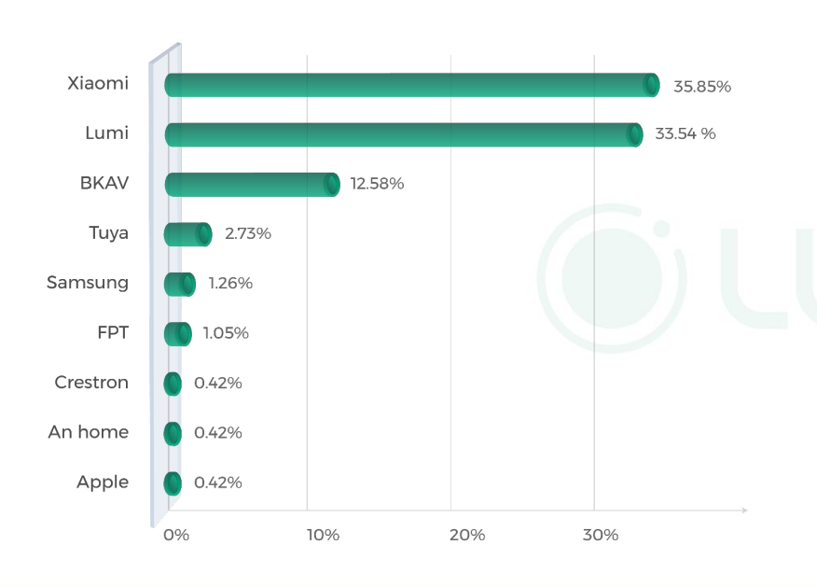

Hình 1. 4 Top 3 thương hiệu smarthome được sử dụng nhiều nhất tại Việt Nam [6].

Theo báo cáo của Công ty Lumi Việt Nam thực hiện và công bố ngày 27/4 dựa trên kết quả khảo sát hơn 10.000 đáp viên, ước tính doanh thu thị trường smarthome tại Việt Nam đạt khoảng 239,93 triệu USD trong năm 2022. Với mức tăng trưởng kép hàng năm khoảng 17,28% trong giai đoạn 2022-2026, dự báo doanh thu thị trường sẽ đạt 453,81 triệu USD vào năm 2026 [6].

Trên toàn cầu, doanh thu thị trường smarthome năm 2022 ước đạt khoảng hơn 126 tỷ USD. Dự báo con số này sẽ tăng mạnh và đạt mức 207,8 tỷ USD vào năm 2026. Dự báo top 5 quốc gia có doanh thu smarthome cao nhất năm 2022 là Mỹ (33,66 tỷ USD); Trung Quốc (25,07 tỷ USD); Anh (9,06 tỷ USD); Đức (7,64 tỷ USD) và Nhật Bản (6,98 tỷ USD) [6].

Theo báo cáo này, top 3 thương hiệu smarthome được sử dụng nhiều nhất, được nhiều người dùng biết đến nhất ở thị trường Việt Nam là Xiaomi (chiếm 35,85%), tiếp đó là Lumi (với 33,54%) và Bkav (12,58%). Các thương hiệu khác chiếm thị phần khiêm tốn như Tuya (2,73%), Samsung (1,26%), FPT (1,05%), An home (0,42%), Apple (0,42%) [6].

* Thiết bị giàn phơi thống minh có mặt trên thị trường:

Giàn phơi thông minh là một sản phơi đồ thế hệ mới, nhằm giúp cho việc phơi quần áo đơn giản, nhanh chóng và hiệu quả hơn nhiều. Các loại giàn phơi thông minh hiện nay được tích hợp nhiều công nghệ hiện đại như sấy khô, diệt khuẩn, điều khiển từ xa... Bên cạnh đó, giàn phơi thông minh cũng có thiết kế hiện đạilà công cụ hỗ trợ đắc lực với mọi gia đình, đặc biệt với những ngôi nhà có diện tích khu phơi đồ nhỏ như ở những căn chung cư.

* Ưu điểm: Tiết kiệm không gian cho gia đình, dễ dàng sửa dụng, chất kiệu chống oxi hóa.
* Nhược điểm: chi phí lắp đặt cao, một số giàn phơi dễ gặp lỗi kĩ thuật, làm hỏng hóc và giảm độ ổn định của sản phẩm.
* Hệ thống chiếu sáng thông minh có mặt trên thị trường:

Hệ thống chiếu sáng là một phần rất quan trọng trong mỗi gia đình, nó không chỉ cung cấp ánh sáng cho sinh hoạt mà đối với nhiều gia đình hệ thống đèn chiếu sáng còn để trang trí cho ngôi nhà thêm lung linh sang trọng hơn. Với các thiết bị điện thông minh, chúng ta có thể dễ dàng kiểm soát toàn bộ hệ thống chiếu sáng của gia đình.

* Ưu điểm: Điều khiển toàn bộ hệ thống đèn bằng Smartphone và giọng nói, nguồn sáng chất lượng bảo vệ nhịp sinh học con người, hẹn giờ chiếu sáng cho ngôi nhà, tự động chiếu sáng khi có chuyển động.
* Nhược điểm: Hệ thống chiếu sáng thông minh có chi phí cao hơn các loại có mặt trên thị trường và cần nhiều đồ trang bị đi kèm hơn.
* Hệ thống báo cháy có mặt trên thị trường:
* Ưu điểm: Phát hiện kịp thời, cảnh báo an toàn, nguyên lý hoạt đọng đa dạng.
* Nhược điểm: Khả năng hỏng hóc, một số hệ thống báo cháy có thể gặp vấn đề kỹ thuật hoặc hỏng hóc, làm giảm độ ổn định. Chi phí lắp đặt và duy trì hệ thống báo cháy có thể cao, đặc biệt là khi chọn các loại thiết bị tiên tiến và hiệu suất cao.
* Hệ thống tưới cây tự động có mặt trên thị trường: Hệ thống tưới cây tự động là phương pháp cung cấp nước cho cây trồng một cách tự động, giúp tối ưu hóa việc quản lý và sử dụng nguồn nước.
* Ưu điểm: Tiết kiệm lưu lượng nước tưới cây tối đa cho gia đình bạn. Tránh bay hơi và thất thoát nước trong quá trình tưới. Không làm cho các tia nước văng tung tóe ra xung quanh khu vực tưới, tránh sự nảy sinh mạnh của cỏ dại mọc loanh quanh gốc cây.
* Nhược điểm: Chỉ tưới được ở những gốc cây nhỏ và không cần lượng nước nhiều. Dễ bị tắc nghẽn đầu phun nếu không vệ sinh bộ lọc thường xuyên. Việc lắp đặt hệ thống tự động đòi hỏi chi phí đầu tư ban đầu khá cao và cần phải bảo dưỡng định kỳ để đảm bảo hoạt động ổn định, điều này có thể tăng chi phí duy trì.
* Hệ thống cửa tự động có mặt trên thị trường:

Cổng thông minh là một loại cổng kỹ thuật số được thiết kế với tính năng tự động và có khả năng kết nối với các thiết bị điện tử khác trong hệ thống. Điều này cho phép cổng thực hiện các chức năng thông minh như mở đóng tự động, tương tác với các thiết bị điều khiển từ xa, và thậm chí có thể tích hợp các tính năng an ninh như nhận diện khuôn mặt hoặc mã pin. Cổng thông minh thường được ứng dụng rộng rãi trong các khu vực như bảo vệ an ninh, nhà ở, và doanh nghiệp để cung cấp giải pháp tiện lợi và an toàn.

* Ưu điểm: Đóng/ mở cổng từ bất kỳ đâu bằng smartphone, kiểm tra chi tiết lịch sử đóng/ mở cổng, cập nhật tình trạng cổng chính xác tới từng %, không còn nỗi lo mất Remote.
* Nhực điểm: Một số cổng thông minh có thể gặp vấn đề kỹ thuật hoặc hỏng hóc, làm giảm tính ổn định, cổng thông minh có thể đắt hơn so với các loại cổng truyền thống, đặc biệt là khi tích hợp nhiều tính năng thông minh.

# CHƯƠNG II: MÔ TẢ PHẦN CỨNG VÀ CHƯƠNG TRÌNH PHẦN MỀM CỦA HỆ THỐNG IOT CHO MÔ HÌNH NHÀ THÔNG MINH

## 2.1. Mô tả phần cứng của hệ thống

### 2.1.1Vi điều khiển STM32F407VET6.

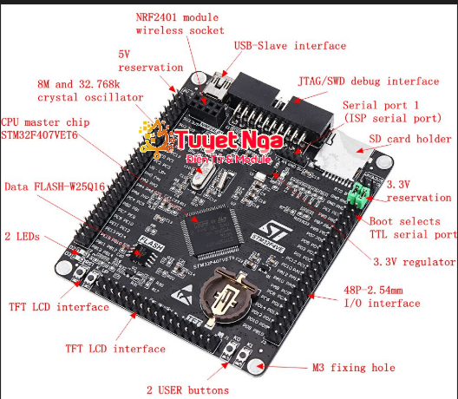

Hình 2. 1: Mô tả kit STM32F407VET6 [15].

Hình 2.1 là bo mạch vi xử lí STM32F407VET6, một vi xử lý (microcontroller) thuộc dòng STM32F4 của hãng STMicroelectronics, được biết đến với khả năng xử lý mạnh mẽ và hiệu suất cao. Dưới đây là một số thông tin chi tiết về vi xử lý này:

1. Kiến trúc Core: STM32F407VET6 sử dụng core ARM Cortex-M4 với FPU (Floating Point Unit), cho phép thực hiện các phép toán số học dấu phẩy động hiệu quả. Core này hoạt động ở tốc độ tối đa 168 MHz.
2. Bộ nhớ:

* Bộ nhớ Flash: 512 KB, cho phép lưu trữ chương trình và dữ liệu lớn.
* Bộ nhớ SRAM: 192 KB, chia thành bộ nhớ chính và bộ nhớ CCM (Core Coupled Memory) cho hiệu suất cao.
* Bộ nhớ OTP: Được sử dụng cho các ứng dụng cần bảo mật hoặc lưu trữ dữ liệu không thay đổi.
* Hỗ trợ bộ nhớ ngoại vi qua giao tiếp FSMC (Flexible Static Memory Controller).

1. Nguồn điện: Điện áp hoạt động: 1.8V đến 3.6V.
2. I/O và Kết nối:

* Đa dạng về các loại cổng I/O, bao gồm GPIO (General Purpose Input/Output), I2C, SPI, UART/USART, CAN, SDIO, Ethernet.và USB.
* Số lượng chân I/O: Tối đa 100 chân GPIO.
* Hỗ trợ kết nối Ethernet thông qua giao diện MAC. và các module kết nối không dây qua giao diện ngoại vi.

1. Các Tính Năng Đặc Biệt:

* DMA (Direct Memory Access): Cải thiện hiệu suất bằng cách cho phép truyền dữ liệu trực tiếp giữa bộ nhớ và các ngoại vi mà không cần qua CPU. 16-stream DMA.
* Timers: Nhiều loại bộ đếm thời gian với khả năng đo lường và tạo xung chính xác. 12-bit DAC, 12-bit ADC, General Purpose Timers, Advanced-control Timers, Basic Timers.
* ADC (Analog-to-Digital Converter) và DAC (Digital-to-Analog Converter): Cho phép xử lý tín hiệu analog.

1. Lập trình và Phát triển:

* Có thể lập trình và debug thông qua các giao diện như JTAG và SWD(Serial Wire Debug).
* Hỗ trợ nhiều công cụ phát triển, bao gồm Keil, IAR, và các IDE dựa trên Eclipse.
* Cung cấp các thư viện phần mềm như STM32CubeMX giúp tăng tốc quá trình phát triển.

1. Gói Đóng Gói và Kích Thước:

* Gói đóng gói: LQFP100.
* Kích thước: 14x14 mm.

1. Ứng Dụng: STM32F407VET6 là một lựa chọn phổ biến trong cộng đồng phát triển hệ thống nhúng do sự cân bằng giữa hiệu suất, tính năng, và chi phí.

* Sơ đồ chân của vi điều khiển STM32F407VET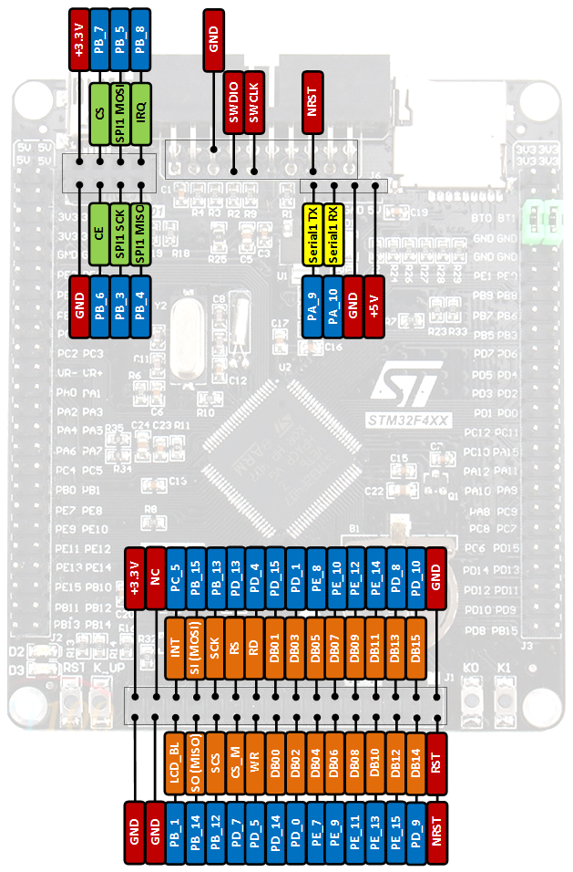

Hình 2. 2: Sơ đồ chân bên trên và bên dưới của kit STM32F407VET6 [15].

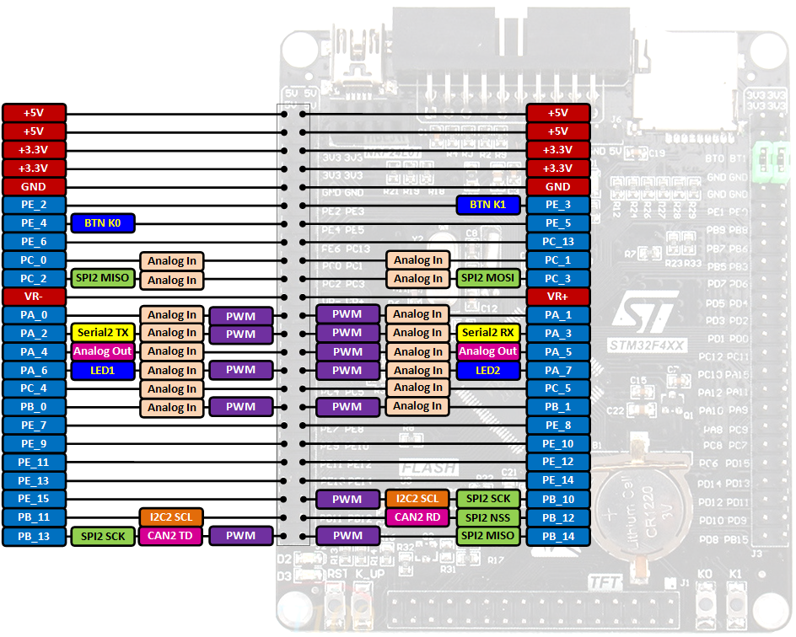

Hình 2. 3: Sơ đồ chân bên trái của kit STM32F407VET6 [15].

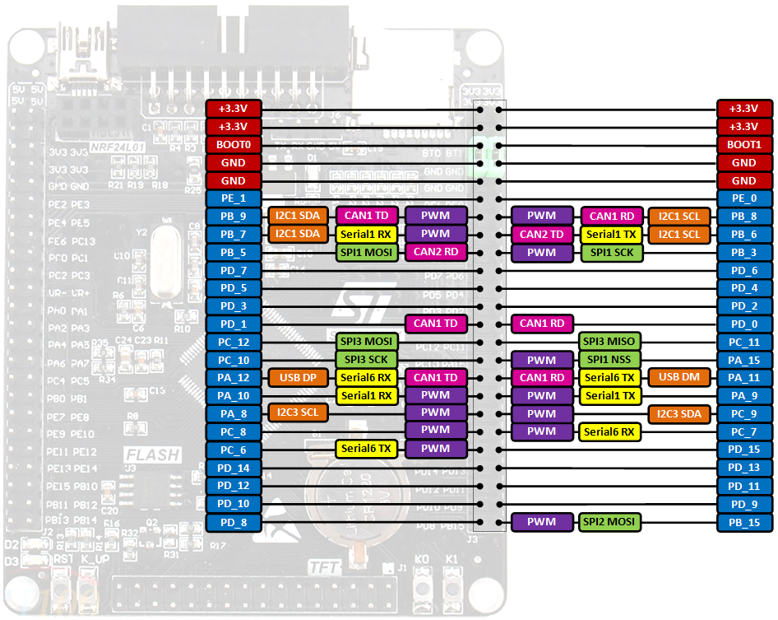

Hình 2. 4: Sơ đồ chân của kit STM32F407VET6 [15].

### 2.1.2 Module Wi-Fi ESP8266.

Hình 2.5 là mô tả cho module wifi ESP8266 NodeMCU là một nền tảng IoT mã nguồn mở, được phát triển bởi một nhóm kỹ sư tại Trung Quốc. Nền tảng này được xây dựng trên ESP8266, một vi điều khiển Wi-Fi SoC (System on a Chip) được sản xuất bởi Espressif Systems. NodeMCU cung cấp một bộ SDK để lập trình cho ESP8266 bằng ngôn ngữ Lua hoặc C++. Với các tính năng như Wi-Fi, GPIO, ADC, I2C, SPI, PWM và một số tính năng khác, NodeMCU ESP 8266 được sử dụng rộng rãi trong các ứng dụng IoT như kiểm soát thiết bị, thu thập dữ liệu và giao tiếp với các thiết bị khác.

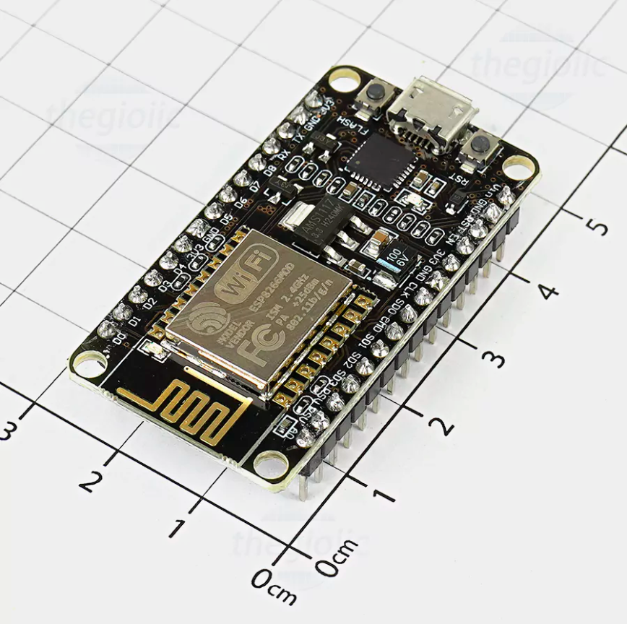

Hình 2. 5: Mô tả module wifi ESP8266 [3].

ESP8266 được biết đến như một giải pháp hiệu quả về chi phí cho việc thêm khả năng kết nối WiFi vào các dự án IoT. Nó được tích hợp sẵn một bộ xử lý 32-bit và stack TCP/IP, cho phép người dùng dễ dàng phát triển các ứng dụng có khả năng kết nối mạng.

* Thông số kỹ thuật của NodeMCU:
* Microcontroller: ESP8266EX
* Kích thước: 49 x 24.5 x 13mm
* CPU và Tốc Độ Xử Lý:
* CPU: Tensilica L106 32-bit microprocessor.
* Tốc độ CPU: Lên đến 80 MHz.
* Bộ Nhớ:
* Bộ nhớ Flash: Kích thước phổ biến từ 512 KB đến 4 MB.
* SRAM: Bộ nhớ nội tại nhỏ.
* RAM: 80KB
* Kết Nối Mạng:
* WiFi: Hỗ trợ chuẩn IEEE 802.11 b/g/n.
* Chế độ hoạt động wifi: Station mode, SoftAP mode, SoftAP+Station mode.
* Giao diện mạng: TCP/IP
* Đồng hồ thời gian thực (RTC): không tích hợp
* Hỗ trợ các giao thức: MQTT, CoAP, HTTP/HTTPS
* GPIO và Giao Tiếp Ngoại Vi:
* GPIO: Một số lượng hạn chế các chân GPIO có thể được sử dụng cho các mục đích khác nhau như PWM, I2C, SPI, etc.
* Số chân I/O: 17 chân GPIO
* UART: Có hỗ trợ UART cho giao tiếp nối tiếp.
* Nguồn Điện và Tiêu Thụ Năng Lượng:
* Điện áp hoạt động: 3.3VDC.
* Tiêu thụ điện năng: Tương đối thấp, phù hợp cho các ứng dụng IoT.
* Lập Trình và Phần Mềm:
* Hỗ trợ lập trình: Có thể lập trình bằng ngôn ngữ Lua thông qua firmware NodeMCU, hoặc sử dụng Arduino IDE với một add-on.
* SDK: Espressif cung cấp SDK đầy đủ cho phát triển.
* Cổng nạp: Micro-USB
* Ứng Dụng: Phổ biến trong các dự án DIY và IoT cho các ứng dụng như điều khiển từ xa, thu thập dữ liệu, hệ thống tự động hóa nhà cửa, và nhiều hơn nữa.
* Sơ đồ chân của Module wifi ESP8266:

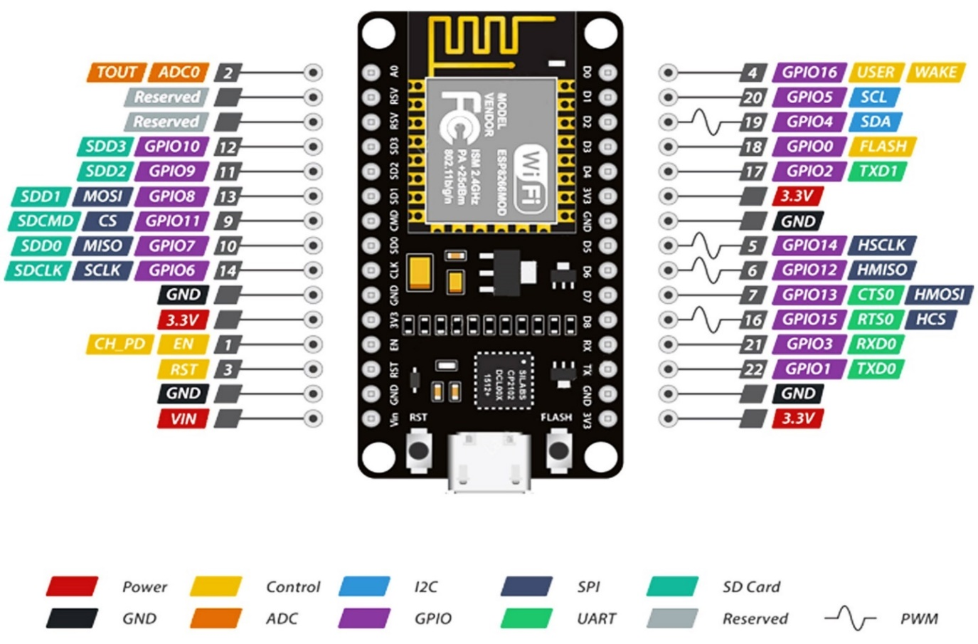

Hình 2. 6: Sơ đồ chân của module wifi ESP8266 [26].

ESP8266 nổi bật nhờ khả năng kết nối WiFi tích hợp, giá thành rẻ, và khả năng lập trình linh hoạt. Nó là lựa chọn tuyệt vời cho các nhà phát triển hệ thống nhúng muốn thêm khả năng kết nối mạng vào các dự án của họ mà không cần một bảng mạch phức tạp hay đắt tiền.

### 2.1.3 Cảm biến.

#### 2.1.3.1 Cảm biến độ ẩm đất.

Cảm biến độ ẩm đất model SMS-V1 là một thiết bị kỹ thuật số sử dụng IC LM393, được thiết kế để đo lường hàm lượng độ ẩm trong đất một cách dễ dàng và chính xác. Cảm biến này hoạt động ổn định trong khoảng điện áp từ 3.3 đến 5 VDC và được thiết kế nhỏ gọn với kích thước PCB chỉ 3.2 x 1.4cm.

* Cấu trúc và chức năng của cảm biến:

Toàn bộ cảm biến độ ẩm đất gồm có hai phần: phần thứ nhất là đầu dò cảm biến độ ẩm đất và phần thứ hai là mô-đun điện tử. Mô-đun xử lý dữ liệu đến từ đầu dò và được xử lý bởi bộ vi điều khiển như STM32 và người dùng nhận được đầu ra cuối cùng.

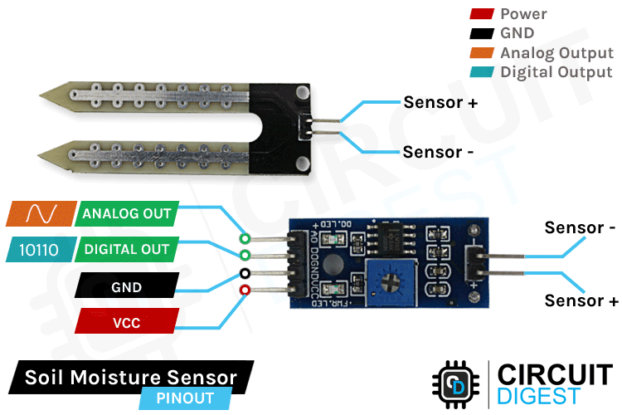

Hình 2. 7: Mô tả cho module cảm biến độ ẩm đất.

* Module cảm biến độ ẩm đất gồm hai phần:

1. Đầu dò: Hai đầu đo của đầu dò được cắm vào đất để phát hiện độ ẩm. Dùng dây nối giữa cảm biến và module chuyển đổi, khi độ ầm của đất đạt ngưỡng thiết lập, đầu ra DO sẽ chuyển trạng thái từ mức thấp lên mức cao. Thông tin về độ ẩm đất sẽ được đọc về và gởi tới module chuyển đổi.
2. Module chuyển đổi: Module chuyển đổi có cấu tạo chính gồm một IC so sánh LM393, một biến trở, 4 điện trở dán 100ohm và 2 tụ dán. Biến trở có chức năng định ngưỡng so sánh với tín hiệu độ ẩm đất đọc về từ cảm biến. Ngưỡng so sánh và tín hiệu cảm biến sẽ là 2 đầu vào của IC so sánh LM393. Khi độ ẩm thấp hơn ngưỡng định trước, ngõ ra của IC là mức cao (1), ngược lại là mức thấp (0).

* Sơ Đồ Chân Cảm Biến:
* VCC: là chân cấp nguồn của cảm biến độ ẩm đất có thể nối vào điện áp 3,3V hoặc 5V của nguồn điện. Nhưng hãy lưu ý rằng đầu ra analog sẽ thay đổi tùy theo điện áp nguồn được cung cấp.
* GND: là chân nối đất của module
* D0: là chân đầu ra Kỹ thuật số của bo mạch, đầu ra thấp cho biết độ ẩm của đất thích hợp và cao cho biết độ ẩm của đất thấp.
* A0: là chân đầu ra Analog của bo mạch sẽ cung cấp cho chúng ta tín hiệu analog ở giữa Vcc và mặt đất.

#### 2.1.3.2 Cảm biến lưu lượng nước.

[Cảm biến lưu lượng nước YF-S401](https://chotroihn.vn/cam-bien-luu-luong-nuoc-yf-s401-3-6l-min-may-loc-nuoc-may-pha-cafe) cấu tạo gồm thân van nhựa, cụm cánh quạt dòng nước và cảm biến Hall. Nó được lắp đặt ở đầu vào của máy nước để phát hiện tốc độ dòng chảy. Rôto từ tính quay và tốc độ quay thay đổi theo tốc độ dòng chảy và cảm biến Hall tạo ra một xung tương ứng. Tín hiệu được đưa trở lại bộ điều khiển và bộ điều khiển xác định cường độ của dòng nước và thực hiện điều khiển các cơ cấu chấp hành, hiện thị.

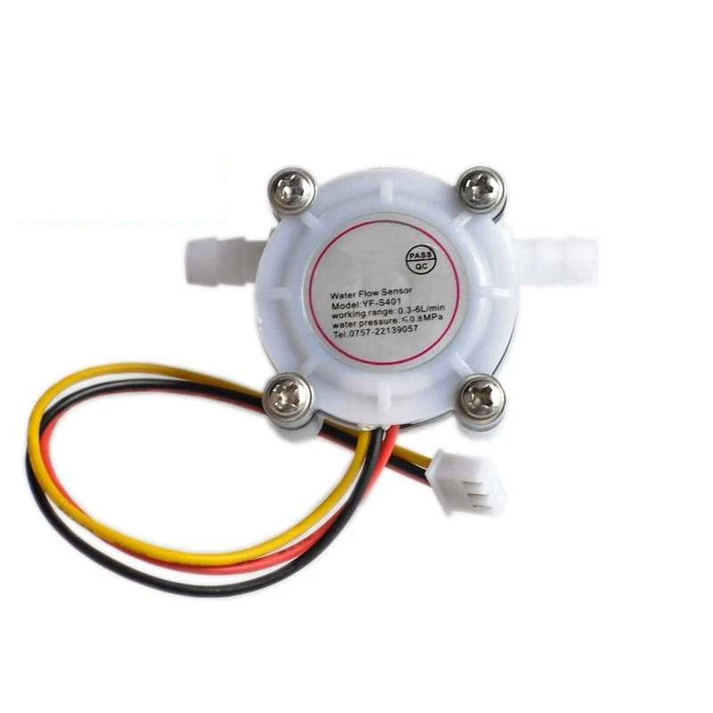

Hình 2. 8: Mô tả cho cảm biến lưu lượng nước [3].

* **Thông số kỹ thuật**
* Điện áp hoạt động: 3.5 – 12VDC
* Dòng điện tiêu thụ: 15mA
* Tín hiệu đầu ra: sử dụng hiệu ứng hall, tín hiệu đầu ra dạng xung.
* Nhiệt độ hoạt động: <80 độ C
* Áp suất tối đa: 1.75Mpa
* Lưu lượng: 0.3 – 6 L/1 phút
* Độ ẩm môi trường làm việc: 35%~90%RH
* Kích thước ống: Φ6
* Kích thước: 35x35x27mm
* Trọng lượng: 30g
* **Kí hiệu dây:**
* Black (Đen): GND
* Red (Đỏ): VCC supply
* Yellow (Vàng): Tín hiệu ra của hall sensor

**Trong đó:**

* Q: lưu lượng nước
* F: Tần số tín hiệu đầu ra (Hz)
* 98: hằng số

VD: 1L/phút nước sẽ có công thức: 1×98×60 = 5880 xung/phút

#### 2.1.3.3 Cảm biến khí gas MQ5.

[MQ-5 Mạch Cảm Biến Khí Gas LPG Khí Than](https://www.thegioiic.com/products/mq-5-mach-cam-bien-khi-gas-lpg-khi-than) được trang bị LED hiển thị trạng thái ngõ ra, đầu ra tín hiệu kép (Analog và mức TTL). Tín hiệu đầu ra TTL thấp (khi đèn tín hiệu ngõ ra sáng và có thể kết nối trực tiếp với bộ vi điều khiển), ngõ ra Analog có điện áp 0 ~ 5 VDC, nồng độ càng cao thì điện áp càng cao. Có độ nhạy cao với butan, propan và metan và có sự cân bằng tốt giữa metan và propan. Cảm biến này phát hiện một loạt các loại khí dễ cháy, đặc biệt là khí tự nhiên và là một cảm biến giá rẻ cho nhiều ứng dụng.

* Ứng dụng: Thích hợp cho các thiết bị giám sát hộ gia đình hoặc công nghiệp đối với khí hóa lỏng, khí tự nhiên và khí đốt.
* Thông số kỹ thuật MQ5:
* Ic chính: LM393
* Đầu ra tín hiệu kép (đầu ra analog và đầu ra mức TTL)
* Đầu ra analog có điện áp 0 ~ 5V, nồng độ càng cao, điện áp càng cao.
* Điện áp hoạt động: 5V
* Tiêu thụ điện năng: 150mA
* Độ nhạy tốt để phát hiện khí và khí tự nhiên.
* Hoạt động ổn định trong thời gian dài
* Khả năng phục hồi phản ứng nhanh
* Có 4 lỗ vít để dễ dàng định vị
* Kích thước: 32X22X27mm
* Sơ đồ chân:

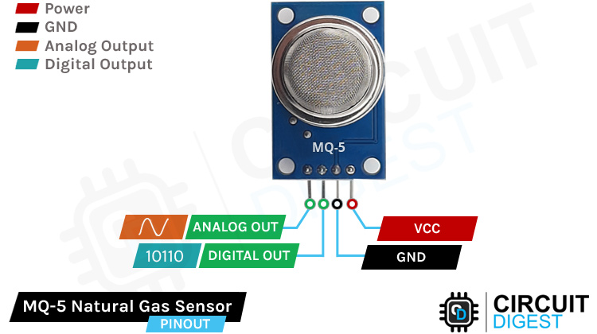

Hình 2. 9: Sơ đồ chân cho cảm biến phát hiện khí gas MQ5.

* VCC: Nguồn điện 5V
* GND: Chân nối đất
* DOUT: Đầu ra dữ liệu cảm biến ở dạng kỹ thuật số
* AOUT: Đầu ra dữ liệu cảm biến ở dạng tương tự

#### 2.1.3.4 Cảm biến lửa.

[LM393](https://www.thegioiic.com/lm393-mach-cam-bien-hong-ngoai-phat-hien-lua-4-chan) là một mạch cảm biến hồng ngoại có thể phát hiện ngọn lửa hoặc bước sóng trong phạm vi 760nm đến 1100nm của nguồn sáng, góc quét 60 độ, khoảng cách phát hiện ngọn lửa khoảng 80cm, ngọn lửa càng lớn, khoảng cách phát hiện càng lớn.

* Tính năng:
* Khả năng phát hiện lửa hoặc nguồn sáng có bước sóng tương tự.
* Sử dụng cảm biến hồng ngoại YG1006 với tốc độ đáp ứng nhanh và độ nhạy cao.
* Tích hợp IC LM393 để chuyển đổi ADC, tạo 2 ngõ ra cả số và tương tự, rất linh động trong việc sử dụng.
* Biến trở để tùy chỉnh độ nhạy cảm biến.
* Có thể ứng dụng trong các hệ thống báo cháy, robot chữa cháy,…
* Thông số cảm biến phát hiện lửa:
* Nguồn cấp: 3.3V – 5VDC
* Dòng tiêu thụ: 15mA
* Tín hiệu ra: Digital 3.3 – 5VDC tùy nguồn cấp hoặc Analog.
* Khoảng cách: 80cm
* Góc quét: 60 độ
* Kích thước: 3.2 x 1.4 cm
* Sơ đồ chân:

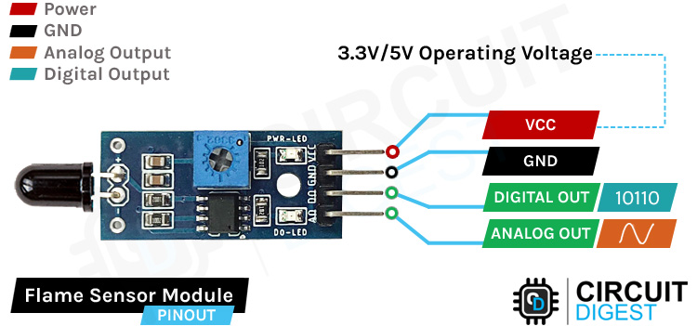

Hình 2. 10: Sơ đồ chân của cảm biến phát hiện lửa.

* VCC –> Nguồn cung cấp 3.3V ~ 5.3V
* GND –> là chân nối đất của module
* AOUT (AO) –> là chân đầu ra Kỹ thuật số của bo mạch, đầu ra thấp cho biết độ ẩm của đất thích hợp và cao cho biết độ ẩm của đất thấp.
* DOUT (DO) –> là chân đầu ra Analog của bo mạch sẽ cung cấp cho chúng ta tín hiệu analog ở giữa vcc và mặt đất.

#### 2.1.3.5 Cảm biến mưa.

[Mạch Cảm Biến Mưa Rơi](https://www.thegioiic.com/products/mach-cam-bien-mua-roi) sử dụng IC chính LM393, là một cảm biến để phát hiện mưa. Nó có thể được sử dụng như một công tắc khi hạt mưa rơi qua bảng mưa và cũng để đo cường độ mưa.

Sản phẩm bao gồm một bảng mưa và bảng điều khiển tách biệt để thuận tiện hơn, đèn LED báo nguồn và độ nhạy có thể điều chỉnh thông qua [biến trở](https://www.thegioiic.com/product/bien-tro). Đầu ra tương tự được sử dụng để phát hiện lượng mưa tăng hoặc giảm.

[Mạch cảm biến mưa](https://youtu.be/uGgOALOw0Ig)hoạt động bằng cách so sánh hiệu điện thế của mạch [cảm biến](https://nshopvn.com/category/cam-bien/) nằm ngoài trời với giá trị định trước (giá trị này thay đổi được thông qua 1 biến trở màu xanh) từ đó phát ra tín hiệu đóng / ngắt rơ le qua chân D0.

Cảm biến gồm 2 phần là cảm biến và module cảm biến. Khi xuất hiện nước trên bề mặt cảm biến thì module sẽ đọc dữ liệu để xử lý và chuyển nó thành đầu ra tương tự (Analog) hoặc số (Digital). Sau đó vi điều khiển sẽ xử lý, điều khiển các thiết bị dựa trên giá trị đọc được. Khi cảm biến khô ráo (trời không mưa), chân D0 của module cảm biến mưa sẽ được giữ ở mức cao (5V-12V). Khi có nước trên bề mặt cảm biến (trời mưa), đèn LED màu đỏ sẽ sáng lên, chân D0 được kéo xuống thấp (0V).

* Thông số kỹ thuật:
* Điện áp: 5V
* Led báo nguồn (màu xanh)
* Led cảnh báo mưa (màu đỏ)
* Hoạt động dựa trên nguyên lý: Nước rơi vào board sẽ tạo ra môi trường dẫn điện.
* Có 2 dạng tín hiệu: Analog(A0) và Digital (D0)
* Dạng tín hiệu: TTL, đầu ra 100mA (Có thể sử dụng trực tiếp Relay, Còi công suất nhỏ…)
* Điều chỉnh độ nhạy bằng biến trở.
* Sử dụng LM358 để chuyển AO –> DO
* Kích thước: 5.4*4.0mm
* Dày 1.6mm
* Có 4 lỗ cố định dễ dàng lắp đặt
* Cảm biến sử dụng vật liệu chất lượng cao FR-04 hai mặt, bề mặt mạ niken, chống oxy hóa
* Sơ đồ chân:

Giống như Cảm biến độ ẩm đất, mô-đun cảm biến phát hiện mưa cũng có bốn chân VCC, GND, Aout và Dout có thể được sử dụng để lấy thông tin cần thiết ra khỏi cảm biến. Sơ đồ chân của Cảm biến phát hiện mưa được đưa ra dưới đây:

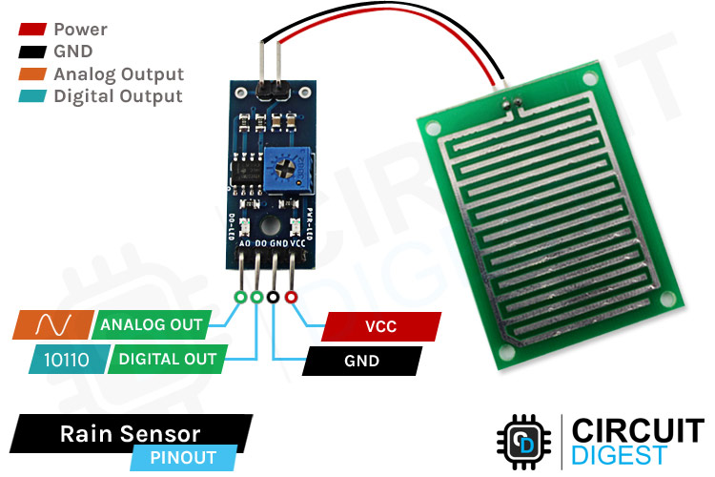

Hình 2. 11: Sơ đồ chân của module cảm biến mưa.

* VCC: là chân cấp nguồn của Cảm biến phát hiện mưa có thể được kết nối với 3,3V hoặc 5V của nguồn điện. Nhưng hãy lưu ý rằng đầu ra analog sẽ thay đổi tùy theo điện áp nguồn được cung cấp.
* GND: là chân nối đất của module
* DO: là chân đầu ra Kỹ thuật số của bo mạch, đầu ra ở mức thấp cho biết đã phát hiện thấy mưa và mức cao cho biết không có tình trạng mưa.
* AO: là chân đầu ra Analog của bo mạch sẽ cung cấp cho chúng ta tín hiệu analog ở giữa vcc và mặt đất.

#### 2.1.3.6 Cảm biến PIR.

[Cảm Biến Thân Nhiệt Chuyển Động PIR AM312 Mini](https://www.thegioiic.com/products/cam-bien-than-nhiet-chuyen-dong-pir-am312-mini) hoạt động dựa trên công nghệ hồng ngoại thông minh kỹ thuật số, độ nhạy cao, độ tin cậy cao. Được sử dụng rộng rãi trong các thiết bị điện tự động cảm biến khác nhau.

Đầu ra của [cảm biến](https://www.thegioiic.com/product/mach-cam-bien-chuyen-dong-pir) lên mức cao sau một khoảng thời gian trễ, nếu có hoạt động của con người trong phạm vi cảm biến của nó, đầu ra sẽ vẫn ở mức cao cho đến khi mọi người rời đi sau khoảng thời gian trễ, nó xuống mức thấp (mô-đun cảm biến phát hiện cơ thể người đang hoạt động sẽ tự động mở rộng thời gian trễ và đến thời gian hoạt động cuối cùng làm điểm bắt đầu của thời gian trễ).

[Cảm biến chuyển động PIR AM312](https://nshopvn.com/product/cam-bien-chuyen-dong-pir-am312/) Mini có thiết kế rất nhỏ gọn. Cảm biến chuyển động PIR AM312 được sử dụng để phát hiện chuyển động của các vật thể phát ra bức xạ hồng ngoại: con người, con vật, các vật phát nhiệt, …

* Sơ đồ chân:

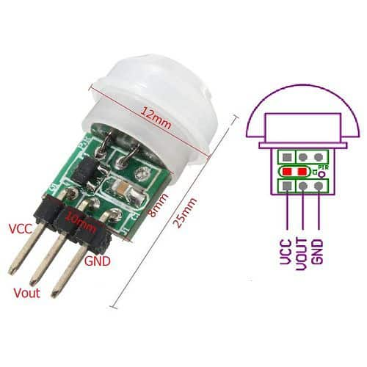

Hình 2. 12: Sơ đồ chân của cảm biến PIR [3].

* VCC: là chân nguồn của mô-đun.
* Out: là chân đầu ra dữ liệu của mô-đun. Nó tăng cao khi phát hiện chuyển động.
* GND: là chân GND của mô-đun.
* Thông số kỹ thuật của Cảm biến chuyển động PIR AM312:
* Điện áp làm việc: DC 2.7-12V
* Tiêu thụ điện năng tĩnh: <0.1mA
* Thời gian trễ: 2 giây
* Thời gian chặn: 2 giây
* Chế độ kích hoạt: lặp lại
* Phạm vi cảm biến: ≤ 100 độ góc nón, 3-5 mét; (theo ống kính cụ thể)
* Nhiệt độ làm việc: -20 – + 60 ° C
* PCB kích thước: 10mm * 8mm
* Ống kính mô-đun: ống kính
* Các bộ phận của mô-đun cảm biến PIR:

Phần trên cùng của cảm biến PIR bao gồm một thấu kính có các rãnh đồng tâm được khắc vào nhựa. Chúng được gọi là thấu kính Fresnel. Các đường viền trên loại nhựa này giúp tập hợp các tia sáng song song tại một tiêu điểm, mỗi tia sáng hoạt động như các bề mặt khúc xạ riêng lẻ. Các bề mặt này làm tăng phạm vi và trường nhìn của cảm biến PIR, thấu kính được chia thành nhiều phần, mỗi phần là một thấu kính Fresnel riêng biệt.

Khi bạn tách thấu kính Fresnel khỏi mô-đun chính. Bạn sẽ thấy mặt trước của mạch trông như thế này. Ở trung tâm của mô-đun cảm biến, bạn có cảm biến nhiệt điện chính cho phép các tia hồng ngoại đi qua và ghi lại bất kỳ bức xạ nào khác. Cảm biến có thể loại bỏ bức xạ xung quanh và phát hiện những thay đổi trong kiểu bức xạ.

#### 2.1.3.7 Cảm biến nhiệt độ và độ ẩm DHT11.

[Cảm biến độ ẩm nhiệt độ DHT11](https://nshopvn.com/product/module-cam-bien-do-am-nhiet-do-dht11/) ra chân được tích hợp sẵn điện trở 5,1k giúp người dùng dễ dàng kết nối và sử dụng hơn so với cảm biến DHT11 chưa ra chân, module lấy dữ liệu thông qua giao tiếp 1 wire (giao tiếp 1 dây), tần số cập nhật cảm biến sẽ được đo ở mỗi 2 giây (0,5Hz). Bộ tiền xử lý tín hiệu tích hợp trong [cảm biến](https://nshopvn.com/category/cam-bien/) giúp bạn có được dữ liệu chính xác mà không cần phải qua bất kỳ tính toán nào. Module được thiết kế hoạt động ở mức điện áp 5VDC.

* Sơ đồ chân của DHT11:

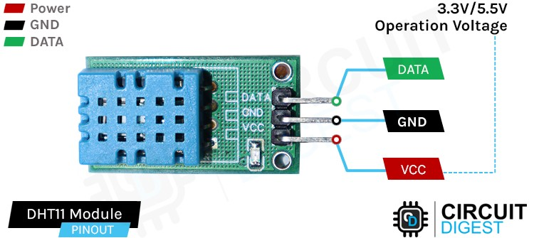

Hình 2. 13: Sơ đồ chân cho cảm biến DHT11.

* Chân VCC này dùng để cấp nguồn cho cảm biến. Nó thường được kết nối với nguồn điện 5V.
* Dữ liệu Chân dữ liệu được sử dụng để liên lạc hai chiều giữa cảm biến và vi điều khiển. Nó sử dụng giao diện nối tiếp một dây để truyền dữ liệu.
* GND Chân GND được kết nối với mặt đất hoặc tham chiếu 0V của nguồn điện.
* Thông số kĩ thuật:
* Điện áp hoạt động: 3V - 5V (DC)
* Mức tiêu thụ hiện tại: 2,5mA
* Tín hiệu đầu ra kỹ thuật số
* Độ phân giải để đo nhiệt độ là: 8-bit, 1ºC
* Độ phân giải là: 1% RH, nó không thể nhận các biến thể dưới mức đó
* Dải độ ẩm hoạt động: 20% - 90% RH, sai số: ±5%RH
* Dải nhiệt độ hoạt động: 0°C ~ 50°C, sai số ±2°C
* Tần số lấy mẫu tối đa: 1 Hz
* Khoảng cách truyển tối đa: 20m
* Kích thước: 15mm x 12mm x 5.5mm
* Nguyên lí hoạt động:

Cảm biến DHT11 hoạt động bằng cách sử dụng cảm biến độ ẩm điện dung và cảm biến nhiệt độ dựa trên nhiệt điện trở. Bộ vi điều khiển bắt đầu phép đo bằng cách gửi tín hiệu khởi động đến mô-đun cảm biến. Mô-đun này phản hồi và truyền luồng dữ liệu 40 bit tới bộ vi điều khiển, chứa các chỉ số về độ ẩm và nhiệt độ. Bộ vi điều khiển tính toán tổng kiểm tra để xác minh tính toàn vẹn của dữ liệu, diễn giải dữ liệu nhận được và chuyển đổi dữ liệu đó thành các giá trị nhiệt độ và độ ẩm có ý nghĩa. Mô-đun cảm biến DHT11 đơn giản hóa việc tích hợp bằng cách cung cấp đầu ra kỹ thuật số, loại bỏ nhu cầu chuyển đổi tương tự sang kỹ thuật số và trừu tượng hóa độ phức tạp của giao thức truyền thông, giúp dễ dàng sử dụng cho các ứng dụng cảm biến nhiệt độ và độ ẩm.

* Giao tiếp với DHT11:

Để giao tiếp với cảm biến nhiệt độ và độ ẩm DHT11 thông qua chuẩn 1 chân vi xử lý, cần thực hiện hai bước chính:

* Bước 1: Khởi tạo Tín hiệu Bắt đầu (Start Signal)

Đầu tiên, MCU cấu hình chân DATA làm đầu ra (Output) và kéo nó xuống mức thấp (0) trong thời gian lớn hơn 18ms. Điều này thông báo cho DHT11 về ý định bắt đầu quá trình đo lường. Tiếp theo, MCU đặt chân DATA ở mức cao (1) và chuyển chân này sang chế độ đầu vào. Trong vòng 20 - 40 µs sau đó, DHT11 sẽ phản hồi bằng cách kéo chân DATA xuống mức thấp. Nếu chân DATA vẫn ở mức cao sau 40 µs, điều này cho thấy giao tiếp không thành công.

Chân DATA sẽ duy trì ở mức thấp trong 80 µs, sau đó DHT11 kéo nó lên mức cao trong 80 µs tiếp theo. Qua đó, MCU có thể xác định được liệu có thiết lập kết nối thành công với DHT11.

* Bước 2: Đọc giá trị từ DHT11

DHT11 sẽ trả giá trị nhiệt độ và độ ẩm về dưới dạng 5 Byte. Trong đó:

* ∙ Byte 1: giá trị phần nguyên của độ ẩm (RH%).
* ∙ Byte 2: giá trị phần thập phân của độ ẩm (RH%).
* ∙ Byte 3: giá trị phần nguyên của nhiệt độ (°C).
* ∙ Byte 4: giá trị phần thập phân của nhiệt độ (°C).
* ∙ Byte 5: kiểm tra tổng.

Độ chính xác của dữ liệu phụ thuộc vào Byte 5, nếu Byte 5 bằng tổng của bốn byte trước thì dữ liệu là chính xác.

Khi đã giao tiếp thành công, DHT11 sẽ gửi liên tiếp 40 bit (tương đương 5 byte) về cho MCU. Đọc dữ liệu này cần phân biệt giữa bit 0 và bit 1 dựa vào thời gian mà chân DATA được giữ ở mức cao: khoảng 26-28 µs cho bit 0 và khoảng 70 µs cho bit 1.

### 2.1.4 L298N Mạch Cầu H 2A.

[L298N Mạch Cầu H 2A Đỏ](https://www.thegioiic.com/products/l298n-mach-cau-h-2a-do) là một trình điều khiển động cơ công suất cao hoàn hảo để điều khiển Động cơ DC và Động cơ bước. Nó sử dụng IC điều khiển động cơ L298 phổ biến và có bộ điều chỉnh 5V tích hợp mà nó có thể cung cấp cho mạch bên ngoài. Nó có thể điều khiển tối đa 4 động cơ DC hoặc 2 động cơ DC với điều khiển hướng và tốc độ.

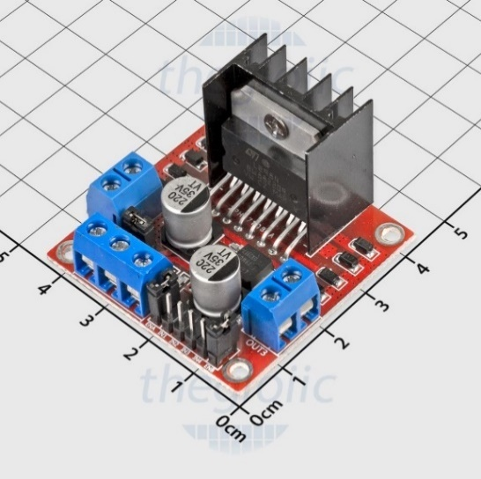

Hình 2. 14: Mô tả cho mạch cầu H L298 [3].

* Đặc điểm mạch L298: Dưới đây là một số đặc điểm quan trọng của mạch cầu H L298N.
* Điều khiển hai động cơ đồng thời: Mạch L298N cho phép bạn điều khiển đồng thời hai động cơ DC hoặc một động cơ bước. Điều này rất hữu ích trong các ứng dụng có sự tương tác giữa nhiều động cơ.
* Dải điện áp rộng: L298N có thể hoạt động trong một dải điện áp rộng, thường từ 5V đến 35V, tùy thuộc vào phiên bản cụ thể. Điều này cho phép bạn sử dụng nó với nhiều loại động cơ khác nhau.
* Bảo vệ quá nhiệt: Mạch L298N thường được tích hợp với bảo vệ quá nhiệt, tức là nó sẽ ngắt nguồn động cơ nếu nhiệt độ quá cao, để đảm bảo an toàn cho mạch và động cơ.
* Kiểm soát hướng và tốc độ: Mạch L298N cho phép bạn kiểm soát hướng quay của động cơ (tiến hoặc lùi) và điều chỉnh tốc độ quay thông qua PWM (Pulse Width Modulation).
* Bộ phân đầu ra mạnh mẽ: Mạch này được trang bị bộ phân đầu ra mạnh mẽ, giúp động cơ hoạt động ổn định và mạnh mẽ.
* Sử dụng phổ biến: Động cơ L298N được sử dụng phổ biến trong các ứng dụng robot, các dự án điều khiển động cơ tự động, và các dự án điện tử khác yêu cầu kiểm soát động cơ DC hoặc bước.
* Thông số kỹ thuật:
* Chip điều khiển chính: L298N
* Điện áp logic: 5 VDC
* Nguồn: 5~35 VDC
* Dòng logic: 0~36 mA
* Dòng điều khiển: 2A (MAX 1 cầu H duy nhất)
* Nhiệt độ bảo quản: -20℃ đến +135℃
* Công suất tối đa: 25W
* Kích thước: 43 x 43 x 27mm

### 2.1.5 Công tắc cảm ứng chạm điện dung 12V TTP223 và công tắc hành trình 125AC.

#### 2.1.5.1 Công tắc cảm ứng chạm điện dung 12V TTP223

[Cảm ứng 1 chạm điện dung TTP223B](https://nshopvn.com/product/cam-ung-1-cham-dien-dung-ttp223b-mini/) mini có kích thước nhỏ gọn và giá thành rẻ, thường được sử dụng trong các ứng dụng cảm ứng điện dung: bàn phím, công tắc cảm ứng, báo động, …

* Mô tả sản phẩm
* Điện áp làm việc: 3-5.5VDC
* Dòng hoạt động: 3uA (Max)
* Thời gian phản hồi: 60ms - 220ms
* IC chính TTP223, kích thước 11.5*8mm
* Cảm ứng xuyên qua các phi kim như kính, nhựa, acrylic, …​
* Nếu có thao tác chạm cảm ứng chân OUT sẽ xuất tín hiệu và đèn LED sẽ sáng báo hiệu
* Sơ đồ chân cảm ứng 1 chạm điện dung TTP223B:

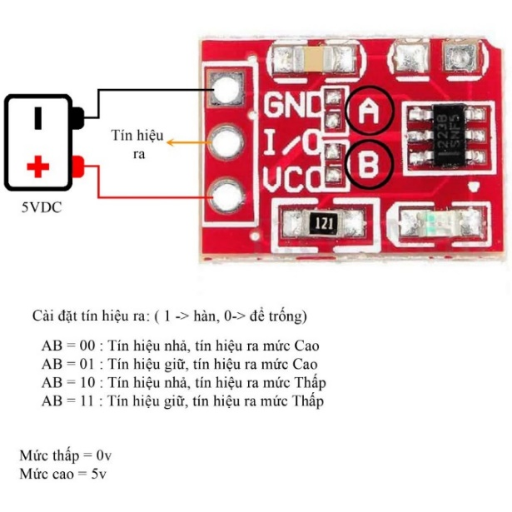

Hình 2. 15: Sơ đồ chân của công tắc cảm ứng TTP223B [3].

#### 2.1.5.2 Công tắc hành trình 125AC.

* Mô tả sản phẩm:

|  |  |
| --- | --- |
| Tải định mức | 1A 125V |
| Kiểu chân | Xuyên lỗ |
| Lực hoạt động | 0.5-1.0N |
| Điện trở cách điện | Min100MΩ |
| Tuổi thọ | 200000 lần |

Bảng 2. 1: Bảng thông số kĩ thuật công tắc hành trình 125AC.

### 2.1.6 Động cơ.

#### 2.1.6.1 Động cơ giảm tốc 6V

[Động cơ giảm tốc TT 3-6VDC](https://www.thegioiic.com/products/dong-co-giam-toc-tt-3-6vdc) hoạt động với điện áp từ 3 đến 6 VDC, với 2 trục, Số vòng/1phút: 125 vòng/ 1 phút tại 3VDC. 208 vòng/ 1 phút tại 5VDC, tuỳ thuộc vào điện áp mà tốc độ quay khác nhau. Đây là mẫu động cơ được sử dung nhiều nhất để thiết kế các loại robot mô hình, khung xe điều khiển, thuyền... Phục vụ cho sinh viên học tập và nghiên cứu chế tạo.

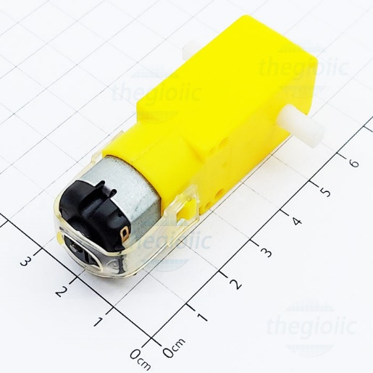

Hình 2. 16: Mô tả cho động cơ giảm tốc 6V [3].

Với giá thành rẻ, dễ sử dụng và mang tính ưu việt nên chiếc [động cơ giảm tốc](https://www.thegioiic.com/product/dong-co-giam-toc-dc) này được sử dụng rất nhiều với sinh viên các nghành kĩ thuật.

* **Thông số kỹ thuật:**

|  |  |
| --- | --- |
| Tốc độ quay | 200 rpm/6V(±10% rpm), 90rpm/3V (±10%rpm) |
| Điện áp | 3-6 VDC |
| Loại | Có chổi than |
| Dòng không tải | 250mA/6V, 150mA/3V |
| Tỉ lệ | 1:48 |
| Dòng tải | 70mA/3V |
| Mô men xoắn | 800gfcm |

Bảng 2. 2: Bảng thông số kĩ thuật động cơ giảm tốc 6V.

#### 2.1.6.2 Máy bơm nước 12V

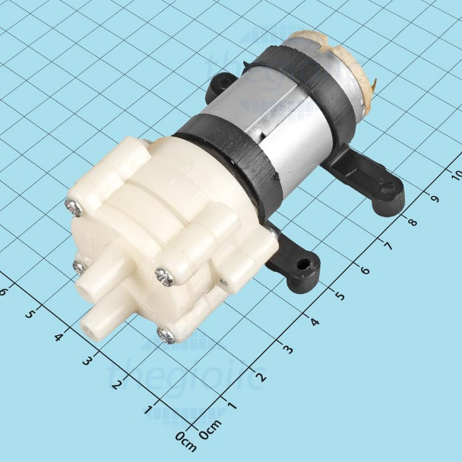

Hình 2. 17: Mô tả cho máy bơm 12VDC [3].

[Máy bơm nước R385 12V 1-2L/phút](https://www.thegioiic.com/products/r385-may-bom-nuoc-12v-1-2l-phut) hoạt động với điện áp 12 VDC, có thể được sử dụng để tưới cây, tạo đài phun nước hoặc thác nước, và thậm chí thay nước bể cá của bạn. Máy bơm hoạt động nhẹ nhàng với mức âm thanh dưới 30db. Ngoài ra, [máy bơm](https://www.thegioiic.com/product/bom-nuoc-bom-khi) có một bộ lọc bên trong cũng như một giá đỡ mềm cố định bằng cao su có thể giúp cố định nó vào các bề mặt.

* Thông số kỹ thuật:
* Kích thước: 90 x 40 x 35 mm
* Đường kính vòi ra: đường kính trong: 6 mm, đường kính ngoài: 8.5 mm
* Điện áp hoạt động: 12 VDC
* Dòng làm việc: 0.5-0.7A
* Lưu lượng: 1.5-2L / Min (trái và phải), hút tối đa: 2m
* Đầu: đẩy 3m
* Tuổi thọ: 2500h
* Nhiệt độ nước: dưới 80 ℃
* Nếu nguồn cấp là 6VDC thì dòng cấp tầm 1A

### 2.1.7 Relay 5VDC

[Module 1 Relay với opto cách ly](https://nshopvn.com/product/module-1-relay-voi-opto-cach-ly-kich-h-l-5vdc/) nhỏ gọn, có opto và transistor cách ly giúp cho việc sử dụng trở nên an toàn với board mạch chính, [module 1 Relay với opto cách ly hl 5v](https://youtu.be/_XblI57uLJ8) được sử dụng để đóng ngắt nguồn điện công suất cao AC hoặc DC, có thể chọn đóng khi kích mức cao hoặc mức thấp bằng Jumper.

Tiếp điểm đóng ngắt gồm 3 tiếp điểm NC (thường đóng), NO (thường mở) và COM (chân chung) được cách ly hoàn toàn với board mạch chính, ở trạng thái bình thường chưa kích NC sẽ nối với COM, khi có trạng thái kích COM sẽ chuyển sang nối với NO và mất kết nối với NC.

* Sơ đồ chân của Relay:

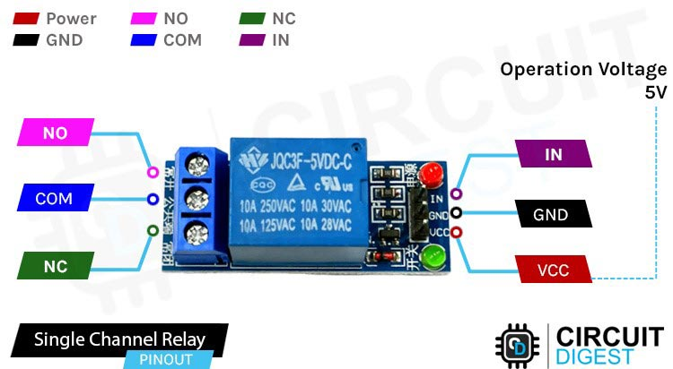

Hình 2. 18: Sơ đồ chân cho relay 5V [23].

* VCC: chân này cung cấp năng lượng cho mô-đun
* GND: đây là điểm chung
* IN: Chân này còn gọi là chân điều khiển vì nó dùng để điều khiển đầu ra của rơle.
* COM: Được kết nối với thiết bị bạn định kết nối.
* NC: Thiết bị đầu cuối được kết nối với thiết bị đầu cuối COM theo mặc định trừ khi bạn kích hoạt rơle làm ngắt kết nối.
* NO: Thường mở trừ khi bạn kích hoạt rơle, sau đó kết nối nó với thiết bị đầu cuối COM
* Cấu trúc của rơle đơn kênh thường bao gồm các thành phần sau:

1. Cuộn dây: Cuộn dây tạo ra từ trường khi có dòng điện chạy qua nó, dùng để đóng hoặc mở các tiếp điểm công tắc.
2. Danh bạ: Các tiếp điểm là thành phần chuyển mạch của rơle và có thể thường mở (NO) hoặc thường đóng (NC). Khi cuộn dây được cấp điện, từ trường sẽ hút một phần ứng chuyển động làm đóng hoặc mở các tiếp điểm.
3. Phần ứng: Phần ứng là bộ phận chuyển động được hút bởi từ trường do cuộn dây tạo ra. Nó mở hoặc đóng các tiếp điểm, tùy thuộc vào trạng thái của cuộn dây.
4. Khung: Khung cung cấp hỗ trợ cơ học cho các bộ phận rơle và bảo vệ rơle khỏi hư hỏng bên ngoài.
5. Thiết bị đầu cuối: Thiết bị đầu cuối cung cấp phương tiện kết nối rơle với các mạch bên ngoài. Cuộn dây được nối với mạch điều khiển, còn các tiếp điểm được nối với tải.

Ngoài các thành phần cơ bản này, một số rơle cũng có thể bao gồm các tính năng bổ sung, chẳng hạn như đèn LED, diode bảo vệ, mạch giảm âm hoặc các thành phần khác để nâng cao hiệu suất và độ tin cậy của chúng.

* Nguyên tắc hoạt động:

Relay hoạt động bằng cách tạo ra một từ trường khi có dòng điện chạy qua cuộn dây bên trong. Từ trường này tác động lên một đòn bẩy bên trong relay, làm thay đổi trạng thái của relay. Trong relay, có một hoặc nhiều tiếp điểm điện độc lập hoạt động. Một trong những tiếp điểm điện được sử dụng để điều khiển cuộn dây của relay, quyết định xem relay có ở trạng thái ON hay OFF. Một tiếp điểm khác được sử dụng để kiểm soát dòng điện mà chúng ta muốn điều khiển, dựa vào trạng thái ON hoặc OFF của relay. Điều này cho phép relay thực hiện chức năng chuyển đổi dòng điện một cách độc lập.

* **Thông số kỹ thuật**
* Sử dụng điện áp nuôi DC 5V.
* Relay mỗi Relay tiêu thụ dòng khoảng 80mA.
* Điện thế đóng ngắt tối đa: AC250V ~ 10A hoặc DC30V ~ 10A.
* Có đèn báo đóng ngắt trên mỗi Relay.
* Có thể chọn mức tín hiệu kích 0 hoặc 1 qua jumper.
* Kích thước: 1.97 in x 1.02 in x 0.75 in (5.0 cm x 2.6 cm x 1.9 cm).
* Weight: 0.60oz (17g).

### 2.1.8 Đèn LED và Còi cảnh báo có LED

#### 2.1.8.1 Đèn LED

Để đáp ứng yêu cầu cung cấp nguồn ánh sáng cho mô hình nhà thông minh và hiển thị trạng thái của thiết bị. Tôi sử dụng đèn LED 10mm. Đây là loại LED cho công suất phát sáng tốt, màu sắc rõ nét, ít tiêu thụ điện năng, độ bền cao.

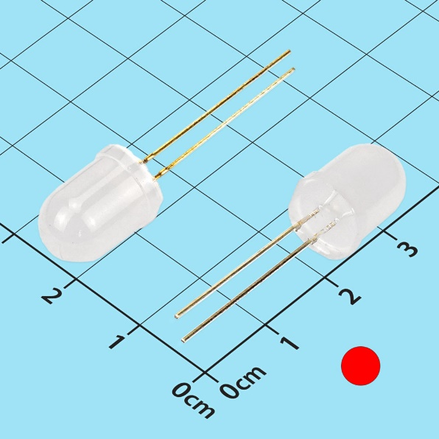

Hình 2. 19: Mô tả cho LED [3].

* Thông số kĩ thuật:

|  |  |  |
| --- | --- | --- |
| **STT** | **Thuộc tính** | **Giá trị** |
| 1 | Màu LED | Đỏ, Vàng, Xanh |
| 2 | Loại | 10mm |
| 3 | Màu lens | Lens đục |
| 4 | Kiểu lens | Trục |
| 5 | Chiều dài | Dài |
| 6 | Số chân | 2 |
| 7 | Kiểu chân | Xuyên lỗ |
| 8 | Số LED | 1 |
| 9 | Điện áp cấp | 1.8 ~ 2.8V |
| 10 | Góc nhìn | 60 |

Bảng 2. 3: Bảng thông số kĩ thuật đèn LED.

#### 2.1.8.2 Còi cảnh báo có LED

Để cảnh báo đến người dùng khi hệ thống phát hiện lửa, gas thông báo, ở đồ án này tôi sử dụng [Đèn báo có còi AD16-22SM](https://nshopvn.com/product/den-bao-co-coi-ad16-22sm/?variant=120097) bên trong tích hợp đèn led và còi báo khi được cấp nguồn sẽ tạo ra hiệu ứng âm thanh ánh sáng ngắt quãng thích hợp làm sản phẩm thông báo trạng thái.

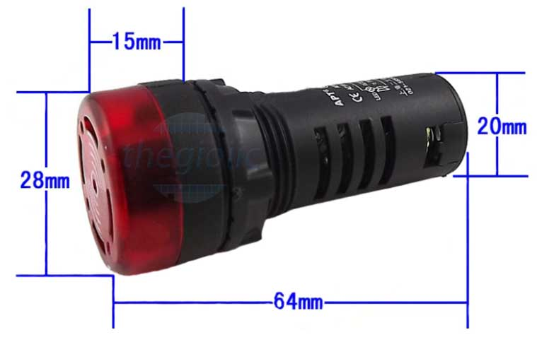

Hình 2. 20: Mô tả còi cảnh báo có LED [3].

* Thông số kỹ thuật:
* Model: AD16-22SM
* Điện áp: 220V | 24V | 12V DC/AC (ghi trên nhãn)
* Ánh sáng & âm thanh: Đỏ | Vàng | Xanh Lá — âm thanh ngắt quãng
* Đường kính lỗ lắp đặt: 22mm
* Đường kính đèn báo: 29mm
* Tổng chiều dài: 65mm
* Tuổi thọ: 30.000 giờ
* Trọng lượng: 20g

## 2.2 Chương trình phần mềm của hệ thống

### 2.2.1 Môi trường phát triển

#### 2.2.1.1STM32Cube IDE



Hình 2. 21: Logo của phần mềm STM32CubeIDE [16].

Để có thể kết nối các cảm biến tới vi điều khiển và thiết lập đường truyền nhận tới các module khác, ở đây tôi tiến hành cấu hình cho vi điều khiển STM32F407VET6 bằng phần mềm STM32CuBeIDE. Một sản phẩm đến từ STMicroelectronics - công ty hàng đầu thế giới trong lĩnh vực sản xuất các linh kiện bán dẫn, với trụ sở chính đặt tại Thụy Sĩ.

Được thiết kế đặc biệt cho dòng microcontroller STM32, STM32CubeIDE là công cụ phát triển đa hệ điều hành tất cả trong một, là một phần của hệ sinh thái phần mềm STM32Cube, là nền tảng phát triển C/C++ tiên tiến với các tính năng cấu hình ngoại vi, tạo mã, biên dịch mã và gỡ lỗi cho bộ vi điều khiển và bộ vi xử lý STM32. Nó dựa trên khung Eclipse ® /CDT™ và chuỗi công cụ GCC để phát triển và GDB để gỡ lỗi. Nó cho phép tích hợp hàng trăm plugin hiện có để hoàn thiện các tính năng của Eclipse ® IDE.

STM32CubeIDE tích hợp các chức năng tạo dự án và cấu hình STM32 từ STM32CubeMX để cung cấp trải nghiệm công cụ tất cả trong một và tiết kiệm thời gian cài đặt và phát triển. Sau khi chọn MCU hoặc MPU STM32 trống hoặc bộ vi điều khiển hoặc bộ vi xử lý được cấu hình sẵn từ việc chọn bảng hoặc chọn một ví dụ, dự án sẽ được tạo và mã khởi tạo được tạo. Bất cứ lúc nào trong quá trình phát triển, người dùng có thể quay lại quá trình khởi tạo và cấu hình của các thiết bị ngoại vi hoặc phần mềm trung gian và tạo lại mã khởi tạo mà không ảnh hưởng đến mã người dùng.

STM32CubeIDE bao gồm các bộ phân tích bản dựng và ngăn xếp cung cấp cho người dùng thông tin hữu ích về trạng thái dự án và yêu cầu bộ nhớ.

STM32CubeIDE cũng bao gồm các tính năng gỡ lỗi tiêu chuẩn và nâng cao bao gồm chế độ xem các thanh ghi lõi CPU, bộ nhớ và thanh ghi ngoại vi, cũng như theo dõi biến số trực tiếp, giao diện Serial Wire Viewer hoặc bộ phân tích lỗi.

* Các tính năng của STM32CubeIDE:
* Tích hợp các dịch vụ từ STM32CubeMX: Bộ vi điều khiển STM32, bộ vi xử lý, nền tảng phát triển và lựa chọn dự án mẫu. Cấu hình sơ đồ chân, đồng hồ, thiết bị ngoại vi và phần mềm trung gian. Tạo dự án và tạo mã khởi tạo. Phần mềm và phần mềm trung gian được hoàn thiện với gói mở rộng STM32Cube nâng cao.
* Dựa trên Eclipse ® /CDT™, với sự hỗ trợ cho các tiện ích bổ sung của Eclipse ®, chuỗi công cụ GNU C/C++ cho Arm ® và trình gỡ lỗi GDB.
* Dòng STM32MP1: Hỗ trợ các dự án OpenSTLinux: Linux Hỗ trợ cho Linux.
* Các tính năng gỡ lỗi nâng cao bổ sung bao gồm: Lõi CPU, thanh ghi ngoại vi và chế độ xem bộ nhớ. Chế độ xem theo dõi biến trực tiếp. Phân tích hệ thống và theo dõi thời gian thực (SWV). Công cụ phân tích lỗi CPU. Hỗ trợ gỡ lỗi nhận biết RTOS bao gồm Azure.
* Hỗ trợ đầu dò gỡ lỗi ST-LINK (STMicroelectronics) và J-Link (SEGGER).
* Nhập dự án từ Atollic ® TrueSTUDIO ® và AC6 System Workbench cho STM32 (SW4STM32).
* Hỗ trợ đa hệ điều hành: Windows ®, Linux ® và macOS ®, chỉ phiên bản 64-bit.

#### 2.2.1.2 Arduino IDE



Hình 2. 22: Logo của phần mềm Arduino IDE [17].

Để thiết lập đường truyền nhận dữ liệu của hệ thống, dữ liệu của cảm biến từ vi điều khiển STM32F407VET6 có thể thông qua đường Internet gửi lên cở sở dữ liệu và ngược lại, tôi tiến hành lập trình trên module Wi-Fi ESP8266. Ở đề tài này, tôi sẽ sử dụng môi trường lập trình Arduino IDE (Integrated Development Environment) - được phát triển và duy trì bởi Arduino, một cộng đồng và tổ chức phi lợi nhuận với mục tiêu đưa công nghệ vào tay của mọi người., là một công cụ lập trình mã nguồn mở phổ biến cho vi điều khiển. Arduino IDE cung cấp một môi trường lập trình dễ sử dụng cho các nhà phát triển bất kể trình độ. Nó bao gồm một editor code với các tính năng như syntax highlighting, automatic indentation và các phím tắt để dễ dàng điều hướng qua code. Arduino IDE cũng bao gồm một thư viện rộng lớn các hàm và thư viện mã nguồn mở có sẵn giúp việc phát triển các ứng dụng trở nên dễ dàng hơn.

#### 2.2.1.3 Cơ sở dữ liệu



Hình 2. 23: So sánh giữa cơ sở dữ liệu truyền thống và Firebase [18].

Để thuận lợi cho việc tích hợp, phát triển ứng dụng và đảm bảo dữ liệu luôn được trực tuyến theo thời gian thực, trong đề tài này tôi sử dụng cơ sở dữ liệu là Firebase - một sản phẩm của Google giúp các nhà phát triển xây dựng, quản lý và phát triển ứng dụng của họ một cách dễ dàng. Nó giúp các nhà phát triển xây dựng ứng dụng của họ nhanh hơn và theo cách an toàn hơn. Không cần lập trình ở phía Firebase, điều này giúp bạn dễ dàng sử dụng các tính năng của nó một cách hiệu quả hơn. Nó cung cấp dịch vụ cho Android, IOS, Web và Unity. Nó cung cấp lưu trữ đám mây. Nó sử dụng NoSQL cho cơ sở dữ liệu để lưu trữ dữ liệu.[18].

* Các Chức Năng Chính của Firebase:
* Realtime Database: Cơ sở dữ liệu thời gian thực Firebase là cơ sở dữ liệu NoSQL dựa trên đám mây quản lý dữ liệu của bạn với tốc độ chóng mặt tính bằng mili giây. Nói một cách đơn giản nhất, nó có thể được coi là một tệp JSON lớn.
* Firestore: Cloud Firestore là cơ sở dữ liệu tài liệu NoSQL cung cấp các dịch vụ như lưu trữ, đồng bộ hóa và truy vấn thông qua ứng dụng trên quy mô toàn cầu. Nó lưu trữ dữ liệu dưới dạng các đối tượng còn được gọi là Tài liệu. Nó có một cặp khóa-giá trị và có thể lưu trữ tất cả các loại dữ liệu như chuỗi, dữ liệu nhị phân và thậm chí cả cây JSON.
* Xác thực Firebase: Dịch vụ xác thực Firebase cung cấp các thư viện UI và SDK dễ sử dụng để xác thực người dùng với ứng dụng của bạn. Nó làm giảm nhân lực và nỗ lực cần thiết để phát triển và duy trì dịch vụ xác thực người dùng. Nó thậm chí còn xử lý các tác vụ như hợp nhất tài khoản, nếu thực hiện thủ công có thể rất bận rộn.Cung cấp các giải pháp xác thực người dùng dễ dàng, bao gồm hỗ trợ cho đăng nhập qua email, Facebook, Google và nhiều dịch vụ khác.
* Firebase Cloud Messaging (FCM): Dịch vụ FCM cung cấp kết nối giữa máy chủ và người dùng cuối ứng dụng, có thể được sử dụng để nhận và gửi tin nhắn cũng như thông báo. Những kết nối này đáng tin cậy và tiết kiệm pin.
* Firebase Analytics: Cung cấp thông tin chi tiết về cách người dùng tương tác với ứng dụng.
* Cloud Functions: Cho phép viết các chức năng máy chủ mà không cần quản lý cơ sở hạ tầng.
* **Điểm Mạnh**
* Dễ dàng tích hợp và sử dụng: Firebase cung cấp một quy trình làm việc đơn giản và hiệu quả, giúp tiết kiệm thời gian và công sức cho các nhà phát triển.
* Kế hoạch miễn phí cho người mới bắt đầu. Khuyến mãi lưu lượng lưu trữ lớn so với các nền tảng cloud khác.
* Mở rộng quy mô linh hoạt: Các dịch vụ của Firebase có thể dễ dàng mở rộng, phù hợp với ứng dụng từ nhỏ đến lớn.
* Hỗ trợ mạnh mẽ từ Google: Được hỗ trợ bởi Google, Firebase liên tục được cải tiến và cập nhật với các tính năng mới.
* **Điểm Yếu**
* Chi phí có thể tăng cao: Đối với các ứng dụng lớn, chi phí sử dụng các dịch vụ của Firebase có thể trở nên đáng kể.
* Hạn chế trong tùy chỉnh: Một số nhà phát triển có thể cảm thấy hạn chế bởi các tùy chỉnh và điều khiển cấp thấp mà Firebase cung cấp.
* Phụ thuộc vào Google: Việc sử dụng Firebase đồng nghĩa với việc phụ thuộc vào hạ tầng và chính sách của Google, có thể không phù hợp với mọi dự án.
* Nó sử dụng NoSQL nên những người di chuyển từ SQL có thể cảm thấy khó khăn.

#### 2.2.1.4 Phần mềm phát triển ứng dụng



Hình 2. 24: Logo của phần phần mềm Kodular [19].

Để đơn giản hóa quá trình phát triển ứng dụng mà còn đảm bảo tính năng động, linh hoạt và hiệu quả cao, đáp ứng nhu cầu của một hệ thống nhà thông minh hiện đại. Kodular là một sự lựa chọn hoàn hảo trong đồ án mô hình nhà thông minh này. Kodular là một nền tảng phát triển ứng dụng di động độc đáo và tiện ích, được thiết kế đặc biệt để làm cho quá trình tạo ứng dụng Android trở nên dễ dàng và tiếp cận được với mọi người, kể cả những người không có nền tảng lập trình chuyên sâu. Được tạo ra và phát triển bởi một nhóm các nhà phát triển độc lập, mục tiêu chính của Kodular là làm cho quá trình phát triển ứng dụng trở nên dễ dàng và tiếp cận được với mọi người.

Một trong những điểm mạnh lớn nhất của Kodular là sự đơn giản trong việc sử dụng. Giao diện kéo và thả của nó giúp cho việc phát triển ứng dụng trở nên dễ dàng, thậm chí cả đối với những người không có kỹ năng lập trình [19]. Hơn nữa, khả năng tùy biến cao của nó cho phép người dùng tạo ra các ứng dụng với giao diện và chức năng theo ý muốn. Cộng đồng người dùng và nhà phát triển sôi động của Kodular cũng là một nguồn lực quý giá, cung cấp hỗ trợ, giải đáp thắc mắc và chia sẻ kỹ thuật.

Tuy nhiên, Kodular cũng có những hạn chế. Đối với các ứng dụng phức tạp hoặc có yêu cầu kỹ thuật cao, Kodular có thể không phải là lựa chọn thích hợp. Hiệu suất của các ứng dụng tạo ra qua Kodular cũng có thể không được tối ưu hóa như khi sử dụng mã nguồn truyền thống. Ngoài ra, việc phụ thuộc hoàn toàn vào Kodular cũng đặt ra những hạn chế trong việc cập nhật và bảo trì ứng dụng.

Dù vậy, Kodular vẫn là một công cụ phát triển ứng dụng di động mạnh mẽ và dễ tiếp cận. Nó phù hợp với người mới bắt đầu và những người muốn nhanh chóng biến ý tưởng thành hiện thực. Với giao diện thân thiện và khả năng tùy biến cao, Kodular vẫn là một lựa chọn xuất sắc cho việc tạo ra các ứng dụng cơ bản đến trung bình, mở ra cánh cửa cho những người sáng tạo không giới hạn bởi kỹ năng lập trình truyền thống.

#### 2.2.1.5 Trợ lí ảo Google Assistant

Google Assistant là trợ lý cá nhân ảo, chủ yếu tương tác quá giọng nói của Google phát triển và được giới thiệu lần đầu vào tháng 5 năm 2016. Sau một thời gian chỉ hỗ trợ trên số ít thiết bị của hãng, đầu năm 2017 Google bắt đầu triển khai Google Assistant trên các thiết bị Android khác và phát hành trên cả [iOS](https://www.thegioididong.com/hoi-dap/chu-de/iphone-ios) nhanh chóng sau đó.Và đặc biệt, tháng 5 vừa qua Google chính thức công bố phiên bản tiếng Việt cho Google Assistant. Đây là bước tiến lớn giúp [trợ lý ảo](https://www.thegioididong.com/hoi-dap/tro-ly-ao-la-gi-co-nhung-tien-ich-gi-ho-tro-tren-nhung-nen-1324842#hmenuid1) nhanh chóng “phủ sóng” ở Việt Nam khi là trợ lý ảo đầu tiên hỗ trợ giao tiếp bằng tiếng Việt.

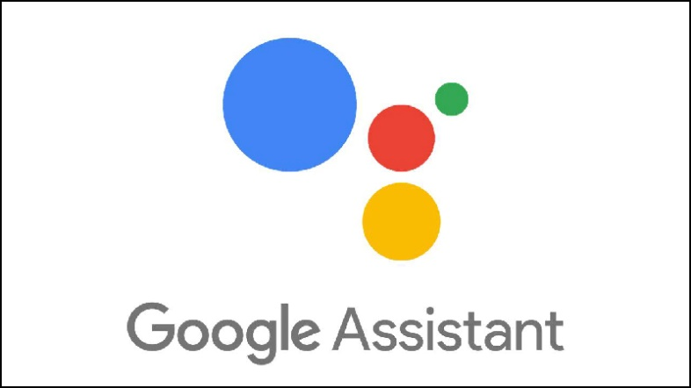

Hình 2. 25: Logo của Trợ lí ảo Google Assistant [22].

Ngoài ra Google Assistant hỗ trợ đa dạng các thiết bị như điện thoại, xe hơi, [thiết bị thông minh](https://www.thegioididong.com/thiet-bi-thong-minh),..

* Cách thức hoạt động: Sau khi thiết lập, bạn chỉ cần nói "Ok Google" hoặc "Hey Google" rồi nói các câu lệnh thì Google Assistant sẽ tự động hiểu và đưa ra các gợi ý, kết quả cho bạn nhanh chóng. Có một điều rất tuyệt ở tính năng này đó là bạn dùng Google Assistant càng nhiều, nó càng thông minh bởi để tốt hơn mỗi ngày, Google Assistant có thể học theo thói quen, sở thích của người dùng. Ngoài ra, Google Assistant có cách hoạt động khác là nhấn các phím chức năng.

### 2.2.2 Các giao thức mạng và chuẩn giao tiếp truyền nhận dữ liệu

#### 2.2.2.1 Chuẩn giao tiếp UART

Chuẩn giao tiếp UART là viết tắt của Universal Asynchronous Receiver / Transmitter, 1 trong những chuẩn giao tiếp thường gặp của vi điều khiển. Nó không được phổ biến bằng giao tiếp USB (được dùng ở các cáp nối của điện thoại hiện nay như Type C, Micro…). Trong các mạch PCB, chuẩn giao tiếp UART lại rất được ưa chuộng vì tính đơn giản và dễ sử dụng của nó. Mục đích chính của UART là truyền và nhận dữ liệu nối tiếp [11].

Về cơ bản, trong giao tiếp UART, có 2 dây kết nối là RX và TX tương ứng với chức năng nhận dữ liệu và truyền dữ liệu, vì chỉ có 1 dây nên dữ liệu sẽ lần lượt truyền từng bit, từng bit 1, nên nó có kiểu truyền dữ liệu nối tiếp.

Cách truyền dữ liệu nó có thể hiểu đơn giản như sau: từ 1 khung dữ liệu cần truyền, ta sẽ đưa thêm vào đầu và cuối của khung này bit bắt đầu, bit chẵn lẻ (để kiểm tra xem dữ liệu có gửi đủ không), bit kết thúc. Khi đó 1 khung truyền sẽ được hình thành và đưa lên đường dây TX và bắt đầu quá trình truyền nối tiếp.

|  |  |
| --- | --- |
| TX (Transmiter) | Dây truyền dữ liệu |
| RX (Receiver) | Dây nhận dữ liệu |
| Số dây sử dụng | 2 |
| Phương thức truyền dữ liệu | Không đồng bộ |
| Kiểu dữ liệu | Nối tiếp |
| Số lượng Master (thiết bị chủ) | 1 |
| Số lượng Slave (thiết bị tớ) | 1 |

Bảng 2. 4: Bảng cấu hình giao thức UART

Cả hai UART cũng phải được cấu hình để truyền và nhận cùng một cấu trúc gói dữ liệu. Nghĩa là khi thiết lập ở vi điều khiển, các cấu hình tốc độ baud phải giống nhau.

Các bước truyền dữ liệu trong chuẩn giao tiếp UART

* UART truyền nhận dữ liệu song song từ bus dữ liệu: Dữ liệu sẽ là song song ở đầu vào. Sau đó sẽ được chuyển thành nối tiếp để truyền trên dây TX. Tốc độ baud thiết lập từ trước ở phần cấu hình.

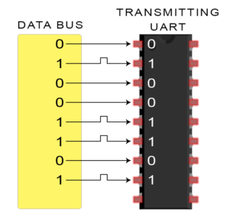

Hình 2. : Đầu vào của UART (truyền song song) [11].

* UART truyền thêm bit bắt đầu, bit chẵn lẻ và (các) bit dừng vào khung dữ liệu:

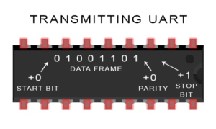

Hình 2. 27: Đưa thêm các bit điều kiện vào khung truyền [11].

Trong quá trình này sẽ thực hiện việc đưa thêm các thành phần Start bit, Parity bit và Stop bit vào khung truyền để chuẩn bị cho việc truyền dữ liệu.

* Toàn bộ gói tin được gửi nối tiếp từ UART truyền đến UART nhận. UART nhận lấy mẫu đường dữ liệu ở tốc độ truyền được định cấu hình trước:

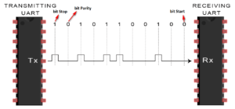

Hình 2. 28: Quá trình truyền dữ liệu trong giao tiếp UART [11].

Trong quá trình này các bit trong khung truyền lần lượt được đẩy lên đường dây TX của UART1 (truyền) và đưa tới dây RX của UART2 (nhận).

* UART nhận loại bỏ bit bắt đầu, bit chẵn lẻ và bit dừng khỏi khung dữ liệu:

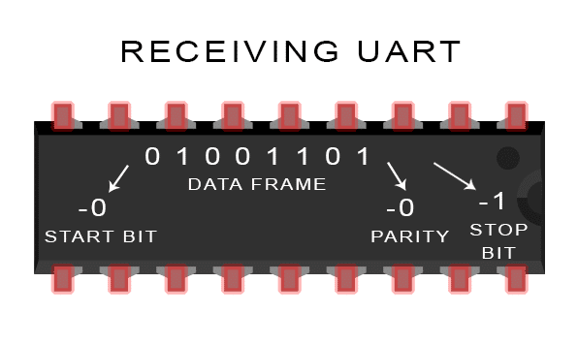

Hình 2. 29: Loại bỏ các bit điều kiện trong khung truyền [11].

Quá trình này sẽ bỏ các bit điều kiện đi, sau đó chỉ còn Data Frame (khung dữ liệu). Cuối cùng dữ liệu cần truyền sẽ tiếp tục được xử lý trong Slave (thiết bị tớ).

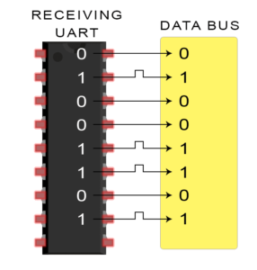

Hình 2. : Chuyển dữ liệu nối tiếp trở lại song song [11].

Lúc này việc truyền dữ liệu qua giao tiếp UART đã hoàn thành.

* Ưu điểm và nhược điểm của UART:

Không có giao thức truyền thông nào là hoàn hảo, nhưng UART thực hiện khá tốt công việc của chúng. Dưới đây là một số ưu và nhược điểm của chuẩn giao tiếp UART.

| **Ưu Điểm của UART** | **Nhược Điểm của UART** |
| --- | --- |
| 1. Chỉ sử dụng hai dây (TX và RX) để truyền dữ liệu. | 1. Kích thước của khung dữ liệu giới hạn tối đa là 9 bit, giới hạn khả năng truyền dữ liệu lớn. |
| 2. Không cần tín hiệu đồng hồ chung (clock) để đồng bộ truyền/nhận dữ liệu, giúp đơn giản hóa kết nối. | 2. Không hỗ trợ nhiều hệ thống phụ hoặc nhiều hệ thống chính, chỉ phù hợp cho giao tiếp điểm đến điểm. |
| 3. Có một bit chẵn lẻ (parity bit) để kiểm tra lỗi trong truyền dữ liệu, cải thiện tính tin cậy của giao tiếp. | 3. Tốc độ truyền của mỗi UART phải nằm trong khoảng 10% của nhau, điều này có thể hạn chế trong các ứng dụng đòi hỏi tốc độ truyền cao. |
| 4. Cấu trúc của gói dữ liệu có thể được thay đổi tùy theo nhu cầu ứng dụng. | 4. Có giới hạn về tốc độ truyền dữ liệu trong khoảng thấp đến trung bình. |
| 5. Phương pháp được ghi chép rõ ràng và được sử dụng rộng rãi trong các ứng dụng như giao tiếp giữa vi điều khiển và các thiết bị ngoại vi. |  |

Bảng 2. 5: Bảng so sánh ưu điểm và nhược điểm của chuẩn giao tiếp UART

#### 2.2.2.2 Giao thức mạng HTTP/HTTPS

* Khái niệm:

Giao thức truyền siêu văn bản (HTTP) là một giao thức hoặc tập hợp các quy tắc giao tiếp cho giao tiếp máy khách-máy chủ. Khi bạn truy cập vào một trang web, trình duyệt sẽ gửi yêu cầu HTTP đến máy chủ web và máy chủ web đó sẽ có phản hồi HTTP. Máy chủ web và trình duyệt của bạn sẽ tiến hành trao đổi dữ liệu dưới dạng văn bản thuần. Tóm lại, giao thức HTTP là công nghệ cơ bản hỗ trợ giao tiếp mạng.

Đúng như tên gọi, giao thức truyền siêu văn bản bảo mật (HTTPS) là phiên bản bảo mật hơn hay một phần mở rộng của giao thức HTTP. Trong HTTPS, trình duyệt và máy chủ sẽ thiết lập kết nối bảo mật, được mã hóa trước khi truyền dữ liệu.

* Cách hoạt động của giao thức HTTP

HTTP là một giao thức lớp ứng dụng trong mô hình giao tiếp mạng Kết nối các hệ thống mở (OSI). HTTP xác định một số loại yêu cầu và phản hồi. Ví dụ: khi bạn muốn xem một số dữ liệu từ một trang web, bạn sẽ gửi yêu cầu HTTP GET. Nếu bạn muốn gửi một số thông tin, như điền vào biểu mẫu liên hệ, bạn sẽ gửi yêu cầu HTTP PUT.

Tương tự, máy chủ sẽ gửi các loại phản hồi HTTP khác nhau dưới dạng mã số và dữ liệu. Dưới đây là một số ví dụ:

* 200 - OK
* 400 - Yêu cầu lỗi
* 404 - Không tìm thấy tài nguyên

Giao tiếp yêu cầu-phản hồi này thường không hiển thị với người dùng của bạn. Đó là phương thức giao tiếp mà trình duyệt và máy chủ web sử dụng, do vậy World Wide Web hoạt động một cách nhất quán đối với tất cả mọi người.

* Cách hoạt động của giao thức HTTPS:

HTTP truyền dữ liệu không được mã hóa, tức là các bên thứ ba có thể chặn và đọc thông tin được gửi từ trình duyệt. Đây không phải là một quá trình lý tưởng, do đó HTTP đã được mở rộng thành HTTPS để thêm một lớp bảo mật khác vào giao tiếp. HTTPS kết hợp các yêu cầu và phản hồi HTTP với công nghệ SSL và TLS.

Các trang web HTTPS phải đạt được chứng chỉ SSL/TLS từ nhà cung cấp chứng chỉ (CA) độc lập. Các trang web này chia sẻ chứng chỉ với trình duyệt trước khi trao đổi dữ liệu để thiết lập sự tin cậy. Chứng chỉ SSL cũng chứa thông tin mật mã hóa, cho phép máy chủ và trình duyệt web có thể trao đổi dữ liệu được mã hóa hoặc bị làm nhiễu. Quá trình này hoạt động như sau:

* Khi ta truy cập vào một trang web HTTPS bằng cách nhập định dạng URL https:// vào thanh địa chỉ của trình duyệt.
* Trình duyệt sẽ xác minh tính xác thực của trang web bằng cách yêu cầu chứng chỉ SSL của máy chủ.
* Máy chủ sẽ trả lời bằng cách gửi chứng chỉ SSL có chứa một khóa công khai.
* Chứng chỉ SSL của trang web chứng minh danh tính máy chủ. Khi hài lòng với phản hồi, trình duyệt sẽ sử dụng khóa công khai để mã hóa và gửi một thông điệp có chứa một khóa phiên bí mật.
* Máy chủ web sử dụng khóa riêng của nó để giải mã thư và truy xuất khóa phiên. Sau đó, máy chủ web sẽ mã hóa khóa phiên và gửi một thông điệp xác nhận đến trình duyệt.
* Bây giờ, cả trình duyệt và máy chủ web chuyển sang sử dụng khóa phiên tương tự để trao đổi tin nhắn một cách an toàn.
* So sánh khác biệt giữa HTTP và HTTPS:

|  |  |  |
| --- | --- | --- |
|  | **HTTP** | **HTTPS** |
| Là viết tắt của | Giao thức truyền siêu văn bản | Giao thức truyền siêu văn bản bảo mật |
| Giao thức cơ bản | HTTP/1 và HTTP/2 sử dụng TCP/IP. HTTP/3 sử dụng giao thức QUIC. | Sử dụng HTTP/2 với SSL/TLS để mã hóa thêm cho các yêu cầu và phản hồi HTTP |
| Cổng | Cổng mặc định là 80 | Cổng mặc định là 443 |
| Trường hợp sử dụng | Các trang web dựa trên văn bản cũ hơn | Tất cả các trang web hiện đại |
| Bảo mật | Không có tính năng bảo mật bổ sung | Sử dụng chứng chỉ SSL để mã hóa khóa công khai |
| Lợi ích | Hỗ trợ giao tiếp qua internet | Cải thiện độ uy tín, độ tin cậy và xếp hạng công cụ tìm kiếm của trang web |

Bảng 2. 6: Bảng so sánh giao thức HTTP và HTTPS

#### 2.2.2.3 Giao thức WebSocket

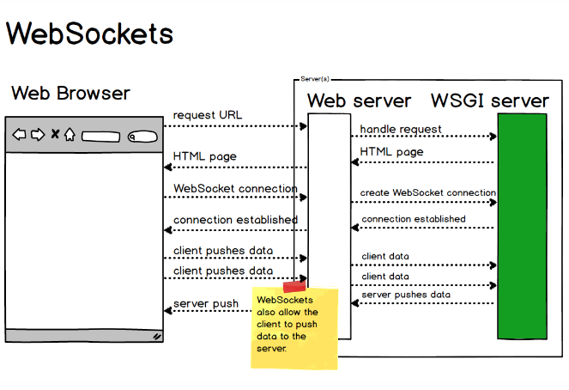

Hình 2. : Client, Server hoạt động với WebSocket [20].

* Khái niệm:

Giao thức WebSocket là một tiêu chuẩn mở được hỗ trợ rộng rãi để phát triển các ứng dụng thời gian thực. Các phương pháp trước đây để mô phỏng kết nối song công hoàn toàn dựa trên Polling, một phương pháp đồng bộ trong đó client đưa ra yêu cầu tới server để xem liệu có bất kỳ thông tin nào có sẵn hay không [20].

Tính năng Polling hoạt động tốt trong trường hợp biết chính xác khoảng thời gian có sẵn của tin nhắn. Tuy nhiên, trong hầu hết các ứng dụng thời gian thực, tần suất tin nhắn thường không thể đoán trước được. Ngoài ra, polling yêu cầu client mở và đóng nhiều kết nối không cần thiết.

Long Polling (còn được gọi là Comet) là một phương thức liên lạc phổ biến khác trong đó client mở kết nối với server trong một khoảng thời gian nhất định. Nếu server không có bất kỳ thông tin nào, nó sẽ giữ yêu cầu mở cho đến khi có thông tin hoặc hết thời hạn được chỉ định (hết thời gian chờ). Về cơ bản, Comet trì hoãn việc hoàn thành phản hồi HTTP cho đến khi server có thứ gì đó cần gửi cho client, một kỹ thuật thường được gọi là hanging-GET hoặc pending-POST.

Việc client phải liên tục kết nối lại với server để có thông tin mới khiến Long Polling trở thành một lựa chọn khá tệ đối với nhiều ứng dụng thời gian thực.

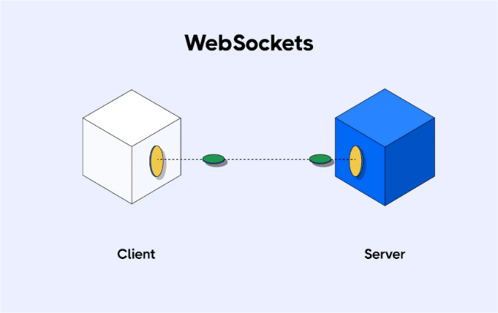

Hình 2. 32: Kết nối WebSocket [20].

WebSocket là một giao thức truyền thông máy tính (computer communication protocol), cung cấp các kênh liên lạc dạng [full-duplex](https://en.wikipedia.org/wiki/Duplex_(telecommunications)?ref=200lab.io) (song công) tức là cơ chế truyền dữ liệu cho phép thiết bị có thể cùng một lúc vừa nhận vừa truyền dữ liệu qua một kết nối TCP. Giao thức WebSocket   hiện nay được bao hàm ngay ở mục Connectivity trong đặc tả của HTML5. Sử dụng WebSocket, bạn có thể tạo ra những ứng dụng realtime thật sự như chat, chỉnh sửa tài liệu online (ví dụ Google docs), giao dịch hoặc game online nhiều người chơi...

* Ưu điểm và nhược điểm của WebSocket:

| **Ưu điểm WebSocket** | **Nhược điểm WebSocket** |
| --- | --- |
| Truyền dữ liệu thời gian thực. | Khó triển khai và cấu hình đôi chút. |
| Hiệu suất cao, giảm độ trễ. | Có thể bị chặn bởi tường lửa hoặc proxy. |
| Tiết kiệm tài nguyên hệ thống. | Cần sử dụng HTTPS khi triển khai trên web. |
| Hỗ trợ đa nền tảng và ngôn ngữ. | Không phù hợp cho mọi loại ứng dụng. |
| Không cần thiết lập lại kết nối. |  |
| Được sử dụng trong trò chơi trực tuyến, chat trực tiếp, vv. |  |
| Mã nguồn mở, có nhiều thư viện và framework hỗ trợ. |  |

Bảng 2. 7: Bảng so sánh ưu điểm và nhược điểm của giao thức WebSocket

#### 2.2.2.4 Chuẩn giao tiếp ONE-WIRE

* Khái niệm:

ONE-Wire là một hệ thống bus giao tiếp với thiết bị được thiết kế bởi Dallas Semiconductor Corp. 1-Wire hỗ trợ truyền dữ liệu tốc độ thấp (16.3 kbit/s), truyền tín hiệu và nguồn nuôi qua cùng một chân tín hiệu đơn. 1-Wire cũng tương tự như I²C, nhưng với tốc độ truyền dữ liệu thấp và khoảng cách xa hơn. Nó thường được sử dụng để giao tiếp với các thiết bị nhỏ giá rẻ như nhiệt kế kĩ thuật số và công cụ đo thời tiết. Một mạng lưới của các thiết bị 1-Wire với một thiết bị điều khiển chính được gọi là một MicroLAN.

* Mô hình kết nối và phương thức hoạt động của chuẩn 1 wire:

Cũng giống như[giao tiếp I2C](https://khuenguyencreator.com/giao-thuc-i2c-lap-trinh-stm32-voi-rtc-ds3231/), dây tín hiệu của 1 Wire phải được treo lên Vcc. Và cấu hình GPIO dạng Open Drain. Về nguyên lý, chuẩn Onewire có thể giao tiếp với nhiều thiết bị trong cùng một mạng theo sơ đồ sau:

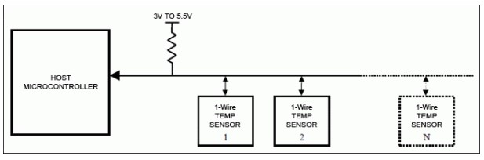

Hình 2. 33: Sơ đồ nguyên lí hoạt động của chuẩn giao tiếp onwe wire [25].

* Phương thức hoạt động của 1 wire:

Để 1 Wire hoạt động, sẽ có 4 phương thức được sử dụng đó là: Reset, Write bit 0, Write bit 1, Read.

* Reset: Chuẩn bị giao tiếp. Master cấu hình chân data là Ouput, kéo xuống 0 một khoảng H rồi nhả ra để trở treo kéo lên mức 1. Sau đó cấu hình Master là chân Input, delay I (us) rồi đọc giá trị slave trả về. Nếu = 0 thì cho phép giao tiếp. Nếu data = 1 đường truyền lỗi hoặc slave đang bận. Tương tự như bạn đọc bit ACK trong giao tiếp I2C
* Write 1: truyền đi bit 1: Master kéo xuống 0 một khoảng A(us) rồi về mức 1 khoảng B (us)
* Write 0: truyền đi bit 0: Master kéo xuống 0 khoảng C rồi trả về 1 khoảng D (us)
* Read: Đọc một Bit: Master kéo xuống 0 khoảng A rồi trả về 1. delay khoảng E(us) rồi đọc giá trị slave gửi về. Các bạn phải bắt được tín hiệu trong khoảng F. Sau khoảng đó sẽ Slave sẽ nhả chân F về trạng thái 1 (IDLE – Rảnh rỗi)

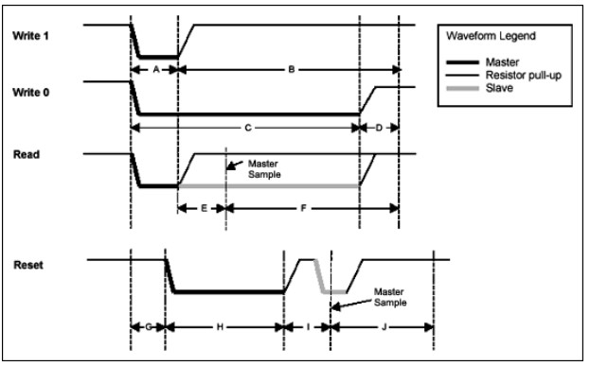

Hình 2. 34: Cơ sở truyền nhận của chuẩn giao tiếp ONE WIRE [25].

### 2.2.3 Các kĩ thuật cấu hình trên vi điều khiển STM32F407VET6

#### 2.2.3.1 DMA đọc nhiều kênh ADC trong vi điều khiển STM32F407VET6

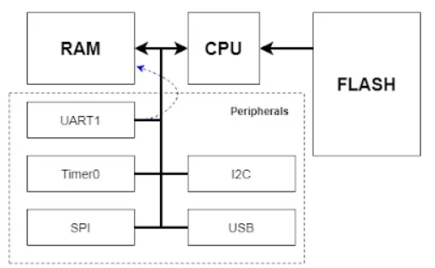

Hình 2. 35: Biểu đồ của mô hình Master-Slave [4].

Nhìn vào biểu đồ trên, CPU có nhiệm vụ kiểm soát quá trình truyền dữ liệu giữa thiết bị ngoại vi (UART, I2C, SPI,…) và bộ nhớ (RAM) thông qua các đường truyền dữ liệu (bus). Cơ chế này có thể được hình dung như một mô hình Master – Slave, trong đó CPU đóng vai trò là Master và các thiết bị ngoại vi cùng bộ nhớ đóng vai trò như các Slave. Khi cần giao tiếp giữa hai Slave, Master (CPU) sẽ kiểm soát quá trình này.

Tuy nhiên, CPU còn có một nhiệm vụ quan trọng khác, đó là trích xuất lẹnh từ bộ nhớ FLASH để thực thi các lệnh của chương trình. Do đó, khi cần truyền dữ liệu liên tục giữa thiết bị ngoại vi và RAM, CPU sẽ phải dành nhiều thời gian và tài nguyên cho công việc này, dẫn đến công việc không còn khả năng thực hiện các tác vụ khác hoặc có thể dẫn đến việc mất dữ liệu trong quá trình truyền.

Chính vì lí do này, hệ thống hỗ trợ một Master khác để đảm nhận công việc này và đó chính là DMA

* Khái niệm:

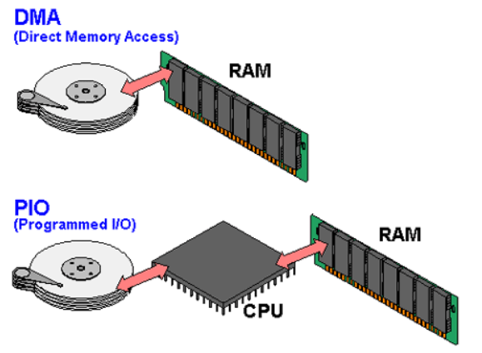

Hình 2. 36: Nguyên lý hoạt động của DMA và PIO [4].

DMA – Direct Memmory Access hay còn gọi là truy cập trực tiếp bộ nhớ, là một phần quan trọng trong hệ thống vi điều khiển. DMA thực hiện vai trò như một “Master” (người chủ), được sử dụng để điều khển việc truy cập trực tiếp vào bộ nhớ mà không cần thông qua CPU. Điều này cho phép DMA thực hiện việc chuyển dữ liệu giữa các thiết bị ngoại vi và bộ nhớ một cách độc lập, giảm bớt sự tải cho CPU [4].

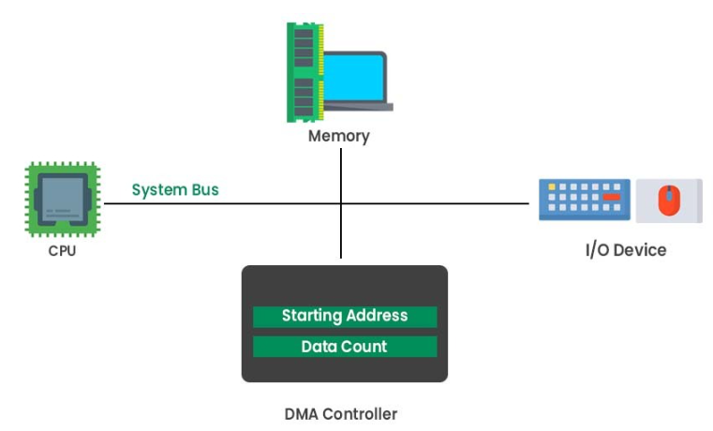

Hình 2. 37: Nguyên lí hoạt động của DMA [4].

DMA hoạt động như một điều khiển độc lập, có khả năng quản lý việc truyền dữ liệu giữa bộ nhớ và các thiết bị ngoại vi như UART, SPI hay I2C. Khi có sự kích hoạt từ phần mềm hoặc các tín hiệu ngoại vi, DMA có thể lấy dữ liệu từ một vùng nhớ nào đó và chuyển tiếp nó vào hoặc ra khỏi bộ nhớ mục tiêu mà không cần sự can thiệp của CPU.

* Ư u điểm và nhược điểm của DMA:
* Ưu điểm chính của DMA bao gồm:

1. Tiết kiệm tài nguyên CPU: DMA giúp giảm tải công việc cho CPU bằng cách tự động xử lý việc truyền dữ liệu, cho phép CPU tập trung vào các nhiệm vụ khác.
2. Tăng hiệu suất hệ thống: Nhờ việc giảm bớt nhu cầu sử dụng CPU cho các tác vụ truyền dữ liệu, hệ thống có thể hoạt động hiệu quả hơn và xử lý nhiều tác vụ cùng lúc.
3. Hỗ trợ ứng dụng thời gian thực: DMA rất hữu ích trong các ứng dụng cần độ chính xác cao và phản hồi nhanh, vì nó có thể xử lý dữ liệu mà không làm chậm CPU.
4. Tối ưu hóa truyền dữ liệu liên tục: DMA rất hiệu quả trong việc chuyển dữ liệu liên tục giữa bộ nhớ và thiết bị ngoại vi, giúp duy trì quá trình truyền dữ liệu mượt mà mà không làm gián đoạn hoạt động của CPU.

* Nhược điểm:

1. Sự mất hiệu lực của bộ nhớ cache: DMA có thể làm cho dữ liệu mới không được lưu trữ trong bộ nhớ cache, làm chậm việc truy cập của CPU.
2. Tiêu tốn năng lượng tăng: DMA yêu cầu cập nhật bộ nhớ cache và tiêu tốn năng lượng hơn so với việc truyền dữ liệu trực tiếp bởi CPU.

* Chức năng DMA trên kit STM32F407VET6:

Trên vi điều khiển STM32F407VET6 có hỗ trợ DMA để tối ưu hóa việc truyền dữ liệu giữa các bộ ngoại vi và bộ nhớ mà không cần can thiệp của CPU.

Channels (Kênh DMA): STM32F4 hỗ trợ nhiều kênh DMA, mỗi kênh có thể được cấu hình để thực hiện truyền dữ liệu giữa các thiết bị ngoại vi và bộ nhớ. Điều này cho phép đa dạng hóa việc truyền dữ liệu và tối ưu hóa hoạt động của hệ thống.

Memory-to-Memmory Transfer (Truyền dữ liệu bộ nhớ đến bộ nhớ): DMA trong STM32F4 có khả năng thực hiện truyền dữ liệu trực tiếp giữa các vùng bộ nhớ mà không thong qua CPU, giúp tối ưu hóa việc sao chép dữ liệu.

Peripheral-to-memory Transfer (Truyền dữ liệu từ ngoại vi đến bộ nhớ) và Memory-to-Peripheral Transfer (Truyền dữ liệu từ bộ nhớ đến ngoại vi): DMA cho phép truyền dữ liệu giữa bộ nhớ và các thiết bị ngoại vi như UART, SPI, I2C mà không cần sự can thiệp của CPU. Điều này giúp giảm tải cho CPU và tối ưu hóa việc truyền dữ liệu.

Burst Mode: STM32F4 DMA hỗ trợ chế độ truyền dữ liệu hàng loạt (bust mode), trong đó một lượng lớn dữ liệu được truyền trong một chu kỳ, cải thiện hiệu suất truyền dữ liệu.

Circular Buffer Mode (Chế độ bộ đệm vòng): DMA cũng hỗ trợ chế độ bộ đệm vòng, cho phép truyền dữ liệu liên tục mà không cần thiết phải quản lý việc chuyển dịa chỉ bộ nhớ.

Đối với STM32F4, có 2 bộ điều khiển DMA, mỗi bộ DMA có 8 luồng, mỗi luồn đều có vai trò riêng để quản lý các yêu cầu truy cập bộ nhớ từ 1 hoặc nhiều ngoại vi. Mỗi luồng có thể có tối đa 8 kênh.

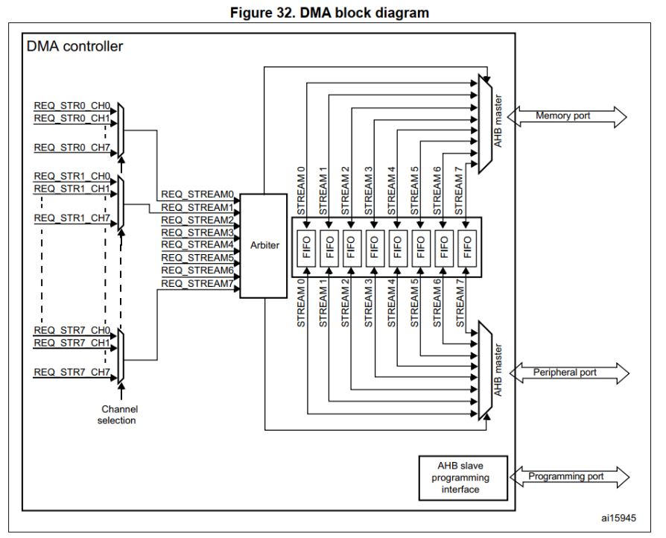

Hình 2. 38: Sơ dồ nguyên lí của DMA [4].

Hệ thống vi điều khiển STM32F4 có nhiều ngoại vi khác nhau và chúng có thể kết nối với các luồng DMA khác nhau trên DMA1 và DMA. Các ngoại vi có thể sử dụng DMA trên kit STM32F407:

* SPI và I2S: Timer
* I2C: DAC
* USART: SDIO
* Camera interface (DCMI): ADC

Đối với luồng DMA, một ngắt có thể được tạo ra trong các sự kiện sau đây:

* Đạt đến nửa lượt truyền (Half-transfer reached)
* Hoàn thành truyền (Transfer complete)
* Lỗi truyền (Transfer error)
* Lỗi FIFO (tràn, thiếu dữ liệu hoặc lỗi mức FIFO)
* Direct mode error

#### 2.2.3.2 Điều chế xung cho vi điều khiển STM32F407VET6

* Khái niệm:

PWM (Pulse Width Modulation) là phương pháp điều chế độ rộng xung được hiểu là cách điều khiển điện áp tải ra, dựa trên sự thay đổi độ rộng xung vuông, dẫn đến sự thay đổi điện áp. Hiểu theo cách khác, PWM là tín hiệu được tạo ra từ vi mạch kĩ thuật số, như vi mạch điều khiển.

* PWM trong STM32F4:

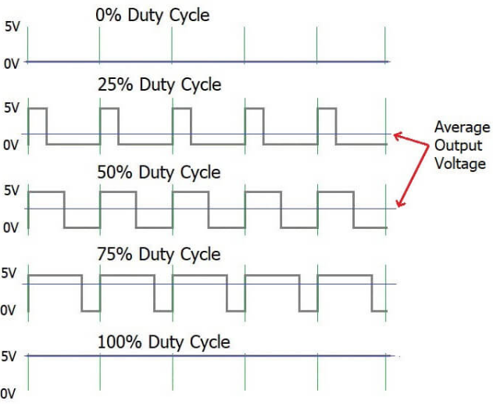

Hình 2. 39: Miêu tả PWM trong STM32F4 [5].

Chương 17 Advanced-control timers (TIM1 and TIM8) [5] nhà sản xuất có nói rằng: Ở Timer 1 là timer cao cấp nhất của kit và đặc biệt hỗ trợ luôn PWM. Hãng tuyên bố “on the fly”, TIMER 1 hỗ trợ đếm lên, xuống, với 16 bit (tương đương đếm 1 -> 65536), hỡ trợ tạo xung PWM theo các mode khác nhau.

Chế độ PWM (điều biến độ rộng xung) cho phép người dùng có thể tạo ra tín hiệu xung vuông có tần số được định bằng giá trị trong thanh ghi TIMx_ARR và duty định bằng giá trị trong thanh ghi TIMx_CCRx.

Mỗi kênh của timer có thể cấu hình được chế độ PWM độc lập với nhau.

Mỗi ngõ ra Ocx (OutputCapture) có thể cấu hình được mức tích hợp cao hoặc thấp bằng phần mềm.

Trong chế độ PWM (1 hoặc 2) giá trị của thanh ghi TIMx_CNT và thanh ghi TIMx_CCRx luôn được so sánh với nhau để xác định Imx_CCRx <TIMx_CNT hoặc TIMx_CNT<TIMx_CCRx.

Dựa vào datasheet của nhà sản xuất ta thấy TIM1 sử dụng APB2 max 84MHz.

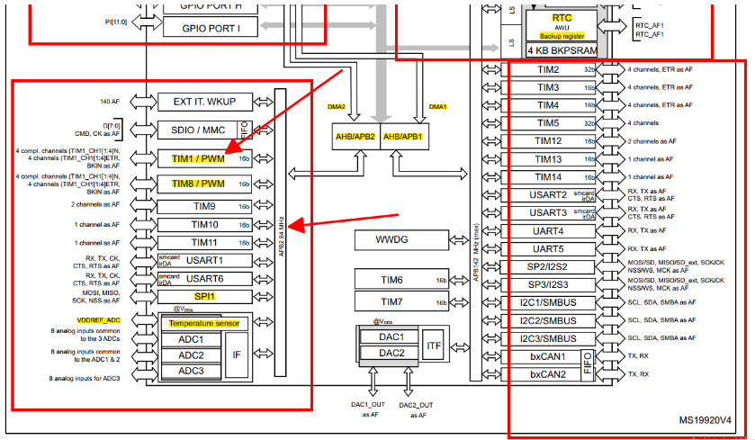

Hình 2. 40: Sơ đồ nguyên lí của STM32F407VET6 [2].

# CHƯƠNG III: THIẾT KẾ VÀ THI CÔNG HỆ THỐNG IOT CHO MÔ HÌNH NHÀ THÔNG MINH

## 3.1 Thiết kế hệ thống iot cho mô hình nhà thông minh

### 3.1.1 Yêu cầu

Hệ thống IoT này được thiết kế để tối ưu hóa sự tiện lợi và an toàn trong không gian sống thông qua việc kết hợp năm chức năng chính:

* Hệ thống tưới cây tự động: Được cài đặt để tự động tưới cây dựa trên dữ liệu về độ ẩm đất và thời tiết, đảm bảo cây cối luôn được chăm sóc một cách hiệu quả.
* Giàn phơi tự động: Tích hợp cảm biến môi trường, giàn phơi có khả năng tự động thu vào khi phát hiện mưa hoặc gió mạnh, giúp bảo vệ quần áo khỏi thời tiết xấu.
* Hệ thống báo cháy: Tích hợp cảm biến nhiệt và khí gas, hệ thống này cung cấp cảnh báo sớm trong trường hợp phát hiện nguy cơ cháy, góp phần bảo vệ an toàn cho ngôi nhà.
* Cửa tự động: Cung cấp khả năng mở và đóng cửa một cách thông minh thông qua cảm biến chuyển động hoặc điều khiển từ xa, tạo sự thuận tiện và an ninh cho người dùng.
* Hệ thống chiếu sáng thông minh: Tự động điều chỉnh độ sáng dựa trên thời gian trong ngày và hoạt động trong nhà, giúp tiết kiệm năng lượng đồng thời tạo ra không gian sống thoải mái và lý tưởng.

Mỗi thành phần của hệ thống được kết nối và điều khiển thông qua một ứng dụng trung tâm, cho phép người dùng dễ dàng theo dõi và điều chỉnh các chức năng một cách linh hoạt và hiệu quả từ xa. Hệ thống này không chỉ đem lại sự tiện ích mà còn nâng cao độ an toàn và thoải mái cho ngôi nhà thông minh hiện đại.

### 3.1.2 Sơ đồ khối

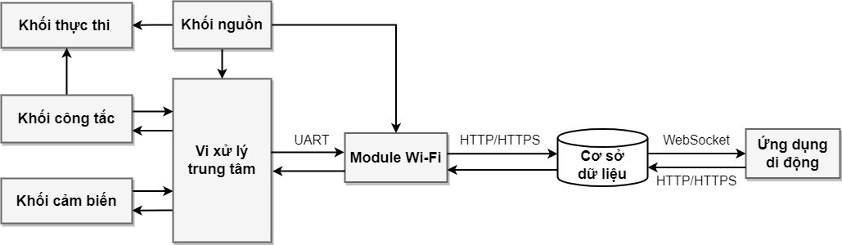

Hình 3.1: Sơ đồ khối hệ thống IoT của nhà thông minh.

Sơ đồ khối hệ thống dưới đây dựa trên chuẩn điển hình của kiến trúc IoT. Hệ thống này kết hợp các khối chức năng để thu thập, xử lý và quản lý dữ liệu môi trường, cũng như thực hiện các hành động cụ thể dựa trên dữ liệu này. Hệ thống được thiết kế gồm 8 khối:

* Chức năng từng khối:
* Khối nguồn: Cấp nguồn 5VDC cho khối vi xử lý trung tâm và khối module Wi-Fi. Cấp nguồn 12VDC cho khối thực thi để đảm bảo hoạt động của chúng.
* Chức năng: Cung cấp nguồn điện cho toàn bộ thiết bị có trong hệ thống.
* Khối cảm biến: Bao gồm nhiều cảm biến như cảm biến độ ẩm đất, cảm biến nhiệt độ độ ẩm DHT11, cảm biến gas, cảm biến phát hiện lửa, cảm biến mưa, cảm biến lưu lượng nước, cảm biến chuyển động PIR.
* Chức năng: Thu thập dữ liệu môi trường và sự kiện từ môi trường.
* Khối thực thi: Bao gồm máy bơm 12V và còi có đèn LED, được kích hoạt thông qua relay khi nhận từ khối công tắc.
* Chức năng: Thực hiện các hành động cụ thể dựa trên dữ liệu và điều khiển từ khối công tắc.
* Khối công tắc: Sử dụng công tắc cảm ứng điện dung TTP223 và relay 5VDC để điều khiển các thiết bị trong khối thực thi.
* Chức năng: Quản lý trạng thái của các thiết bị có trong khối thực thi.
* Khối vii xử lý trung tâm: Sử dụng vi điều khiển STM32F407VET6 để xử lý dữ liệu từ cảm biến, điều khiển thiết bị và tương tác với module Wi-Fi
* Chức năng: Quản lý toàn bộ hệ thống.
* Khối module Wi-Fi: Sử dụng module ESP8266 để gửi và nhận dữ liệu từ Firebase, đồng thời liên kết với khối vi xử lý trung tâm thông qua giao thức UART.
* Chức năng: Kết nối với hệ thống mạng Wi-Fi và truyền dữ liệu lên Firebase.
* Khối cơ sở dữ liệu: Sử dụng Firebase làm cơ sở dữ liệu để lưu trữ thông tin thu thập từ cảm biến và hành động của hệ thống. Sau đó cung cấp dữ liệu cho khối ứng dụng thông qua giao thức HTTP/HTTPS
* Chức năng: Lưu trữ và quản lý dữ liệu từ hệ thống.
* Khối ứng dụng: Sử dụng phần mềm phát triển ứng dụng Kodular để tạo ứng dụng giúp người dùng theo dõi và kiểm soát trạng thái của hệ thống thông qua dữ liệu từ Firebase và ESP8266.
* Chức năng: Hiển thị và quản lý dữ liệu từ Firebase.

### 3.1.3 Sơ đồ kết nối dây

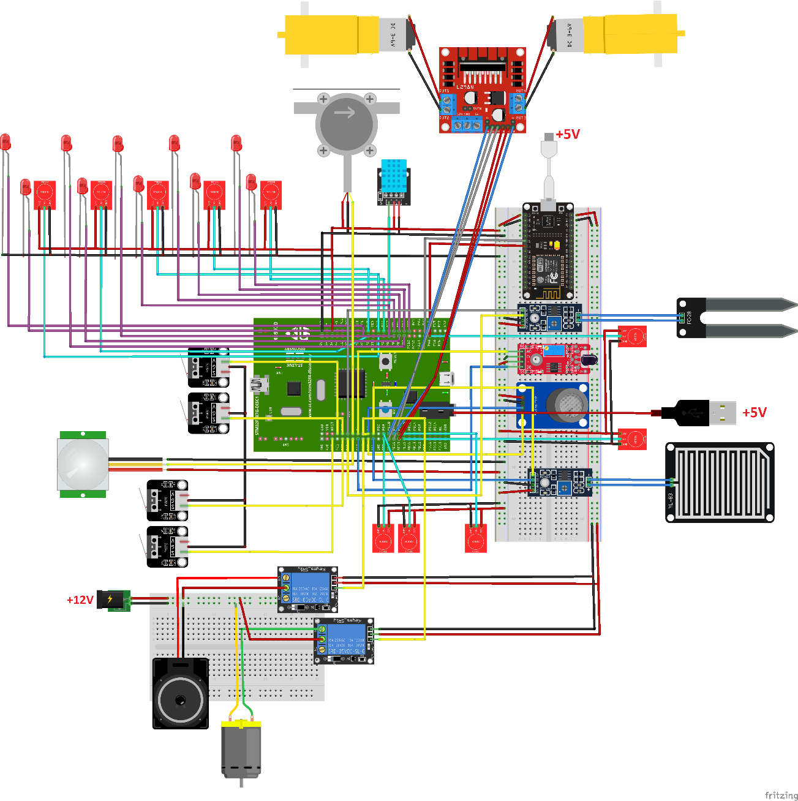

Hình 3.2: Sơ đồ kết nối dây của hệ thống.

Hình 3.2 ở trên miêu tả sơ đồ kết nối dây của toàn bộ hệ thống, với dây vàng là các dây tín hiệu ví dụ như Analog, I/O; dây màu đen có nghĩa là chân GND: nối với đất; dây màu đỏ có nghĩa là chân Vcc: chân nguồn. Để hiểu rõ sơ đồ nối dây, tiếp theo ta tìm hiểu cụ thể nguyên lí hoạt động của sơ đồ

* Nguyên lí hoạt động của sơ đồ:

Sơ đồ sử dụng vi điều khiển STM32F407VET6 làm vi xử lí trung tâm và chia ra làm 5 hệ thống bao gồm:

* Hệ thống tưới cây tự động: Gồm cảm biến độ ẩm đất, cảm biến lưu lượng nước, relay kết nối với máy bơm, đèn LED. Khi dữ liệu độ ẩm đất được tổng hợp sẽ gửi về vi xử lí trung tâm, sau đó vi xử lý trung tâm sẽ so sánh với giá trị đặt trước khởi tạo ban đầu, sau đó vi xử lí trung tâm sẽ xử lí và ra lệnh điều khiển dành cho relay kết nối với máy bơm, nước sẽ được chảy qua cảm biến lưu lượng nước và dữ liệu sẽ được gửi về vi xử lý. Nếu độ ẩm cao relay sẽ tắt đồng thời máy bơm sẽ tắt, đèn đỏ bật; nếu độ ẩm thấp relay sẽ bật cho phép máy bơm hoạt động và đèn xanh lá sẽ sáng; còn nếu độ ẩm bình thường thì relay và máy bơm đều tắt và đèn vàng sáng.
* Hệ thống báo cháy: Bao gồm cảm biến khí gas, cảm biến phát hiện lửa, relay 5VDC cói báo động có tích hợp đèn LED. Khi dữ liệu từ cảm biến khí gas và cảm biến phát hiện lửa được gửi về vi xử lý trung tâm, sau đó vi xử lý trung tâm sẽ so sánh với giá trị đặt trước khởi tạo ban đầu, sau đó vi xử lí trung tâm sẽ xử lí và ra lệnh điều khiển dành cho relay kết nối với cói báo động có LED. Nếu khí gas cao hoặc có phát hiện lửa thì relay bật cho phép còi báo động và ngược lại.
* Hệ thống giàn phơi tự động: Bao gồm cảm biến mưa, công tắc hành trình, công tắc cảm ứng TTP223, L298 mạch cầu H 2A, moto 5VDC, đèn LED. Khi dữ liệu từ cảm biến mưa được tổng hợp sẽ gửi về vi xử lí trung tâm, sau đó vi xử lý trung tâm sẽ so sánh với giá trị đặt trước khởi tạo ban đầu, sau đó vi xử lí trung tâm sẽ xử lí và ra lệnh điều khiển dành cho mạch L298. Nếu phát hiện có mưa, moto sẽ quay theo chiều thuận đến khi gặp công tắc hành trình 1 thì dừng, nếu không có mua thì công tắc hành trình 1 không hoạt động và moto sẽ quay ngược chiều cho đến khi gặp công tắc hành trình 2 thì dừng.
* Hệ thống chiếu sáng thông minh: Gồm đèn LED, cảm biến chuyển động PIR, công tắc cảm ứng điện dung TTP223. Khi dữ liệu từ cảm biến chuyển động được tổng hợp sẽ gửi về vi xử lí trung tâm, sau đó vi xử lý trung tâm sẽ so sánh với giá trị đặt trước khởi tạo ban đầu, sau đó vi xử lí trung tâm sẽ xử lí và ra lệnh điều khiển dành các đèn led kết nối trên chân GPIO của vi điều khiển stm32f407vet6. Nếu có chuyển động thì đèn sẽ sáng theo thời gian khởi tạo ban đầu, khi không còn chuyển động thì hệ thống sẽ kiểm tra xem có còn chuyển động không, nếu còn thì tiếp tục sáng nếu không còn thì tiếp túc sáng thêm thời gian khởi tạo ban đầu rồi tắt.
* Hệ thống cửa tự động: gồm L298 mạch cầu H 2A, moto 5VDC, công tắc hành trình, đèn LED. Khi công tắc gắn trên vi điều khiển hoạt động thì mạch L298 sẽ khiến công tắc hành trình 1 tắt, động cơ quay theo chiều thuận và đèn led xanh lá sẽ sáng. Khi công tắc không hoạt động thì mạch L298 sẽ khiến công tắc hành trình 2 tắt, động cơ quay theo chiều nghịch, đèn xanh lá tắt.

Ngoài ra còn có cảm biến DHT11 hoạt động độc lập cung cấp nhiệt độ và độ ẩm cho phép người dùng theo dõi nhiệt độ và độ ẩm từng phòng nhằm bảo vệ sức khỏe thành viên trong nhà. Dữ liệu của các hệ thống trên sẽ được gửi lên cơ sở dữ liệu Firebase thông qua module wifi ESP8266, từ đó hiển ra ra ứng dụng người dùng thông qua phần mềm phát triển ứng dụng Kodular. Người dùng có thể tương tác tới hệ thống thông qua ứng dụng hoạt công tắc cảm ứng có trên hệ thống để bật/tắt các thiết bị.

### 3.1.4 Lưu đồ giải thuật

#### 3.1.4.1 Lưu đồ giải thuật cho hệ thống tưới cây tự động

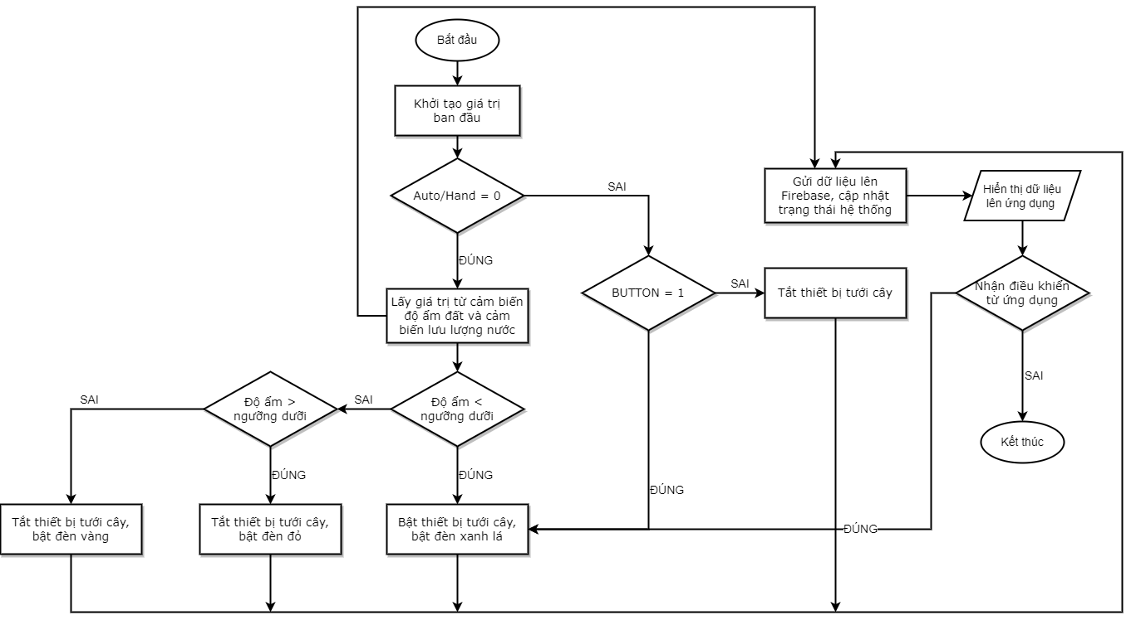

Hình 3.3: Lưu đồ giải thuật của hệ thống tưới cây tự động.

* Giải thích cho lưu đồ: Quá trình bắt đầu với việc khởi tạo các giá trị ban đầu cho hệ thống.

Sau đó, hệ thống sẽ phân nhánh dựa trên hai chế độ: chế độ tự động (auto) và chế độ tay (hand). Nếu chế độ tự động được chọn (Auto/hand = 0) hệ thống sẽ kiểm tra độ ẩm của đất. Nếu độ ẩm thấp hơn ngưỡng dưới định trước, thiết bị tưới cây sẽ được bật và đèn xanh lá sẽ sáng lên để báo hiệu quá trình tưới đang diễn ra. Ngược lại, nếu độ ẩm đất cao hơn ngưỡng dưới, hệ thống sẽ bật thiết bị tưới cây và đỏ sẽ sáng. Còn độ ẩm nằm trong ngưỡng cho phép đèn vàng sẽ sáng.

Button ở đây đóng vai trò là công tắc, có thể là công tắc vật lí hoặc có thể là nút bấm điều khiển trên ứng dụng người dùng. Khi ở chế độ điều khiển tay, nếu nút bấm hoạt động relay bật cho phép máy hoạt động và ngược lại.

Sau khi tưới, hệ thống sẽ gửi dữ liệu lên Firebase để cập nhật trạng thái của hệ thống và hiển thị thông tin này lên ứng dụng, cho phép người dùng theo dõi và điều chỉnh quá trình tưới nếu cần. Người dùng cũng có thể nhận điều khiển từ ứng dụng để tắt thiết bị tưới cây khi không cần thiết nữa. Cuối cùng, quá trình sẽ kết thúc cho đến khi có lần kích hoạt tiếp theo.

#### 3.1.4.2 Lưu đồ giải thuật hệ thống dàn phơi tự động

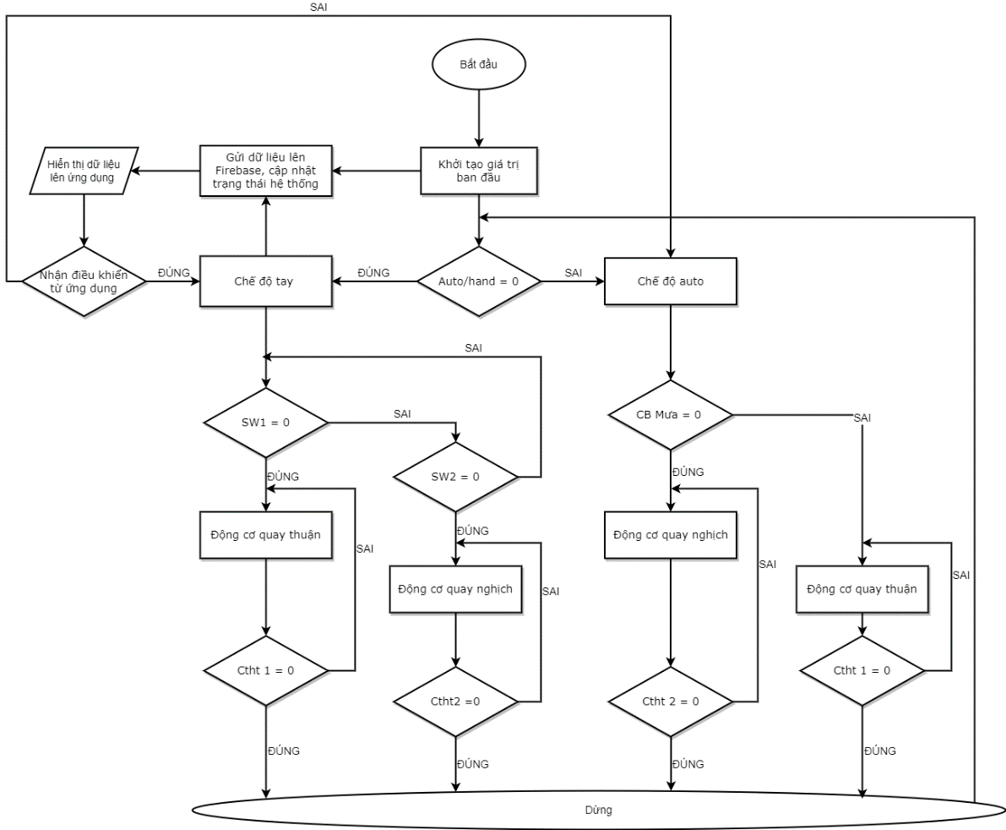

Hình 3.4: Lưu đồ giải thuật của hệ thống giàn phơi tự động.

* Giải thích lưu đồ: Ctht là viết tắt của công tắc hành trình.

Quá trình bắt đầu với việc khởi tạo các giá trị ban đầu cho hệ thống. Sau đó, hệ thống sẽ phân nhánh dựa trên hai chế độ: chế độ tự động (auto) và chế độ tay (hand). Nếu chế độ tự động được chọn (Auto/hand = 0) và điều kiện cảm biến mưa không hoạt động (CB Mưa = 0), hệ thống sẽ kích hoạt động cơ quay ngược đến khi gặp công tắc hành trình 2 thì dừng. Trong trường hợp cảm biến mưa hoạt động, hệ thống sẽ kích hoạt động cơ quay thuận cho đến khi gặp công tắc hành trình 1 thì dừng.

Ngoài ra các bước kiểm tra thêm về trạng thái của các công tắc (SW1, SW2) và cài đặt (Ctht 1, Ctht 2) cũng được thực hiện để quyết định việc kích hoạt động cơ cụ thể. SW1, SW2 có thể là công tắc vật lí hoặc có thể là nút bấm trên ứng dụng người dùng. Khi đang ở chế độ điều khiển bằng tay và công tắc SW1 được kích hoạt thì động cơ quay theo chiều thuận công tắc hành trình 2 tắt và động cơ quay đến khi gặp công tắc hành trình 1 thì ngưng. Còn khi công tắc SW2 được kích hoạt thì động cơ quay theo chiều ngược lại công tắc hành trình 1 ngưng hoạt động và động cơ quay đến khi gặp công tắc hành trình 2 thì dừng. Tương tự cho lệnh điều khiển từ ứng dụng người dùng.

Nếu chế độ tay được chọn, hệ thống sẽ chờ đợi sự điều khiển từ ứng dụng người dùng. Trong khi đó, hệ thống liên tục gửi dữ liệu lên Firebase để cập nhật trạng thái hiện tại và cũng hiển thị dữ liệu này trên ứng dụng cho người dùng theo dõi.

#### 3.1.4.3 Lưu đồ giải thuật hệ thống báo cháy

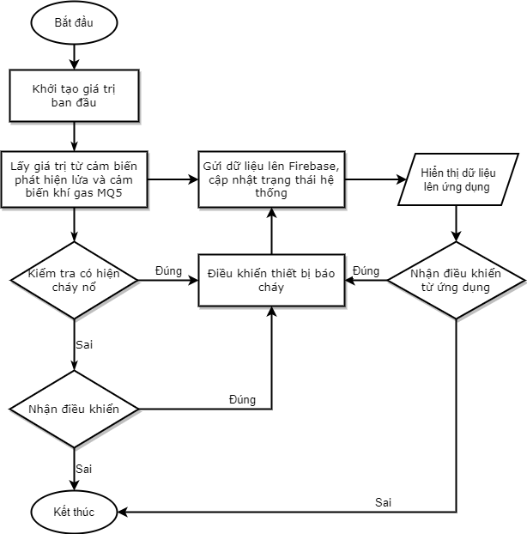

Hình 3.5: Lưu đồ giải thuật của hệ thống báo cháy.

* GIải thích lưu đồ: Quá trình bắt đầu với việc khởi tạo các giá trị cần thiết để hệ thống có thể hoạt động. Sau đó, hệ thống tiến hành đọc giá trị từ cảm biến phát hiện lửa và cảm biến khí gas MQ5. Nếu phát hiện có cháy nổ, hệ thống sẽ kích hoạt thiết bị báo động cháy. Trong trường hợp không có cháy nổ, hệ thống sẽ chờ và nhận lệnh điều khiển từ ứng dụng. Đồng thời, dữ liệu thu thập được sẽ được gửi lên Firebase để cập nhật trạng thái của hệ thống, và thông tin này sẽ được hiển thị trên ứng dụng để người dùng có thể theo dõi. Hệ thống này tạo điều kiện cho việc giám sát và điều khiển từ xa, nâng cao khả năng phản ứng nhanh chóng trong trường hợp khẩn cấp và cung cấp thông tin liên tục cho người dùng qua ứng dụng. Quá trình này kết thúc khi một chu trình giám sát hoàn thành hoặc khi nhận được lệnh kết thúc từ ứng dụng.

#### 3.1.4.4 Lưu đồ giải thuật hệ thống cửa tự động

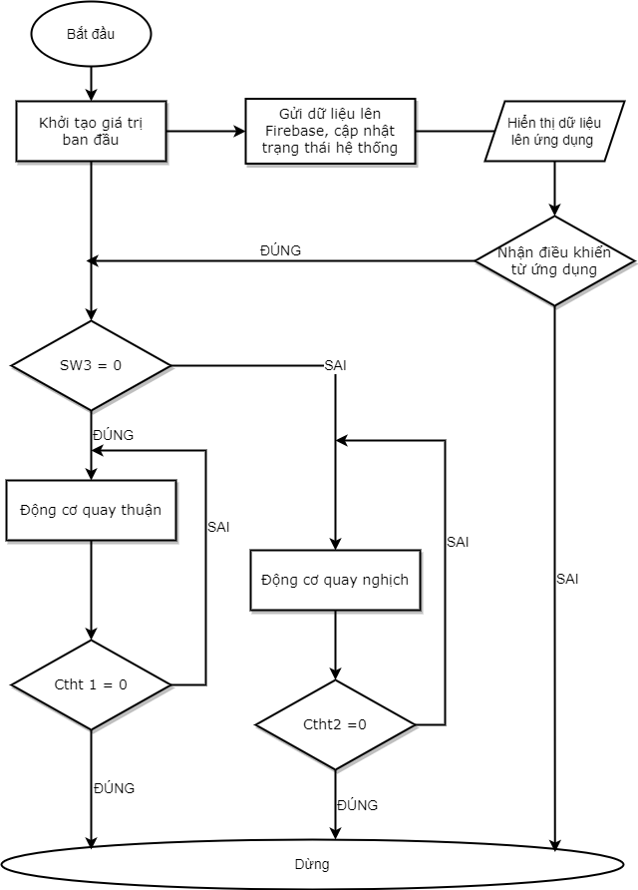

Hình 3.6: Lưu đồ giải thuật của hệ thống cửa tự động.

* Giải thích lưu đồ: Ctht ở đây được viết tắt là Công tắc hành trình.

Quá trình bắt đầu bằng cách khởi tạo các giá trị ban đầu, sau đó ngay lập tức gửi dữ liệu lên Firebase để cập nhật trạng thái của hệ thống. Firebase ở đây được sử dụng như một nền tảng để đồng bộ trạng thái giữa thiết bị vật lý và ứng dụng, cho phép người dùng theo dõi và kiểm soát hệ thống từ xa.

Hệ thống tiếp tục bằng cách kiểm tra trạng thái của công tắc SW3. Nếu công tắc SW3 được kích hoạt (SW3 = 0), hệ thống sẽ tắt công tắc hành trình 2, kích hoạt động cơ quay thuận, đến khi gặp công tắc hành trình 1 thì dừng hoạt động. Điều này có thể đại diện cho việc mở cánh cửa. Nếu Ctht1 được kích hoạt (Ctht1 = 0), quá trình sẽ kết thúc, có thể đại diện cho việc cánh cửa ở trạng thái mở và đợi lệnh tiếp theo.

Nếu SW3 không được kích hoạt, công tắc hành trình 1 sẽ tắt, động cơ luôn ở chế độ quay nghịch đến khi gặp công tắc hành trình 2 thì dừng hoạt động. Nếu Ctht2 được kích hoạt (Ctht2 = 0), hệ thống sẽ kích hoạt động cơ quay ngược, có thể đại diện cho việc đóng cánh cửa.

#### 3.1.4.5 Lưu đồ giải thuật hệ thống chiếu sáng thông minh

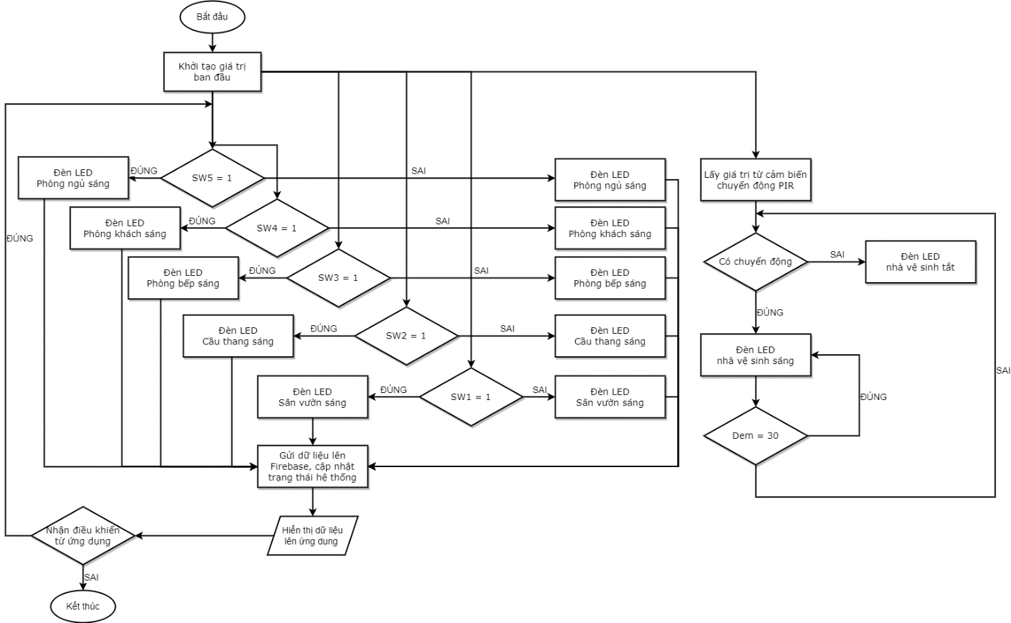

Hình 3.7: Lưu đồ giải thuật của hệ thống chiếu sáng thông minh.

* Giải thích lưu đồ: Quá trình được bắt đầu với việc khởi tạo các giá trị ban đầu, có thể bao gồm việc cài đặt trạng thái mặc định của các đèn LED trong hệ thống. Hệ thống sau đó kiểm tra trạng thái của các công tắc (SW1, SW2, SW3, SW4 và SW5) ở đây các công tắc được hiểu là công tắc vật lí hoặc nút nhấn trên ứng dụng người dùng để xác định xem đèn LED tương ứng trong các phòng khác nhau - như phòng ngủ, phòng khách, phòng bếp, cầu thang và sân vườn - có nên được bật sáng hay không. Mỗi công tắc kiểm soát một nhóm đèn cụ thể.

Nếu có sự chuyển động được phát hiện bởi cảm biến PIR, đèn LED trong nhà vệ sinh sẽ tự động sáng lên và sẽ tắt sau một khoảng thời gian nhất định, ví dụ sau 30 giây. Nếu không có chuyển động, đèn sẽ không bật hoặc sẽ tắt nếu nó đang sáng.

Trong quá trình vận hành, hệ thống cũng gửi dữ liệu lên Firebase để cập nhật trạng thái của hệ thống và hiển thị thông tin này lên ứng dụng. Điều này cho phép người dùng theo dõi và điều khiển hệ thống chiếu sáng thông qua ứng dụng, cung cấp khả năng điều khiển từ xa và tùy chỉnh dựa trên nhu cầu sử dụng.

## 3.2 Thi công hệ thống iot cho mô hình nhà thông minh

### 3.2.1 Cấu hình chi tiết cho vi điều khiển STM32F407VET6

Sau khi đã thiết lập kết nối ở phần cứng, tiếp theo ta tiến hành dùng môi trường STM32CubeIDE cấu hình chức năng các chân tương thích với thiết bị trên STM32F407VET6. Chức năng của các chân và chức năng được sử dụng trong hệ thống sẽ được cấu hình cụ thể như sau:

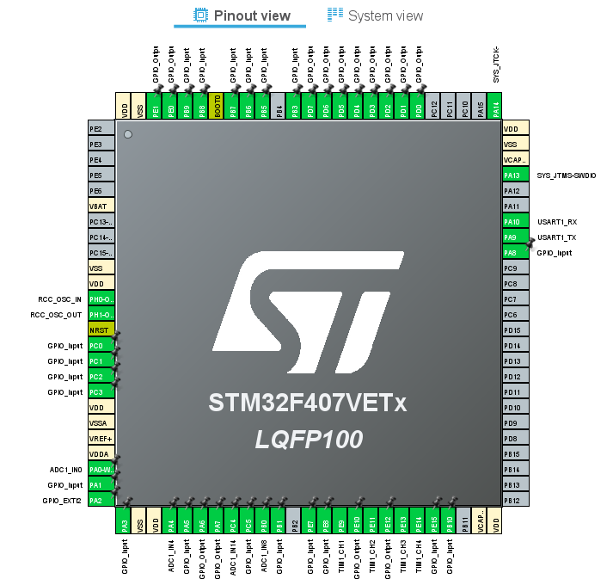

Hình 3.8: Cấu hình chức năng các chân trên STM32F407VET6.

|  |  |  |  |
| --- | --- | --- | --- |
| **Stt** | **Chân trên STM32F407VET6** | **Chức năng** | **Chân kết nối tương ứng** |
| 1 | PH0-OSC_IN | PCR_OSC_IN |  |
| 2 | PH1_OSC_OUT | RCC_OSC_OUT |  |
| 3 | PC0 | GPIO_Input | Chân COM công tắc hành trình 1 (hệ thống cửa) |
| 4 | CP1 | GPIO_Input | Chân COM công tắc hành trình 2 (hệ thống cửa) |
| 5 | CP2 | GPIO_Input | Chân COM công tắc hành trình 3  (hệ thống giàn phơi) |
| 6 | CP3 | GPIO_Input | Chân COM công tắc hành trình 4  (hệ thống giàn phơi) |
| 7 | PA0-WKUP | ADC1_INO | Chân A0 module cảm biến độ ẩm đất |
| 8 | PA1 | GPIO_Input | Chân D0 module cảm biến độ ẩm đất |
| 9 | PA2 | GPIO_EXTI2 | Chân OUT cảm biến lưu lượng nước |
| 10 | PA3 | GPIO_Input | Chân OUT cảm biến chuyển động PIR |
| 11 | PA4 | ADC1_IN4 | Chân A0 module cảm biến phát hiện lửa |
| 12 | PA5 | GPIO_Input | Chân D0 module cảm biến phát hiện lửa |
| 13 | PA6 | GPIO_Output | Chân IN relay1 ( hệ thống báo cháy) |
| 14 | PA7 | GPIO_Output | Chân IN relay2 (hệ thống tưới cây) |
| 15 | PC4 | ADC1_IN14 | Chân A0 cảm biến khí gas |
| 16 | PC5 | GPIO_Input | Chân D0 cảm biến khí gas |
| 17 | PB0 | ADC1_IN8 | Chân A0 cảm biến mưa |
| 18 | PB1 | GPIO_Input | Chân A0 cảm biến mưa |
| 19 | PE7 | GPIO_Input | Chân I/0 công tắc điện dung TTP223  (hệ thống giàn phơi) |
| 20 | PE8 | GPIO_Input | Chân I/0 công tắc điện dung TTP223  (hệ thống giàn phơi) |
| 21 | PE9 | TIM1_CH1 | Chân IN1 L298 mạch cầu H 2A |
| 22 | PE10 | GPIO_Output | Chân ENA L298 mạch cầu H 2A |
| 23 | PE11 | TIM2_CH2 | Chân IN2 L298 mạch cầu H 2A |
| 24 | PE12 | GPIO_Output | Chân ENA L298 mạch cầu H 2A |
| 25 | PE13 | TIM3_CH3 | Chân IN3 L298 mạch cầu H 2A |
| 26 | PE14 | TIM4_CH4 | Chân IN4 L298 mạch cầu H 2A |
| 27 | PE15 | GPIO_Input | Chân I/0 công tắc điện dung TTP223  (hệ thống cửa) |
| 28 | PB10 | GPIO_Input | Chân I/0 công tắc điện dung TTP223  (hệ thống giàn phơi) |
| 29 | PA8 | GPIO_Input | Chân I/0 công tắc điện dung TTP223  (hệ thống tưới cây) |
| 30 | PA9 | USART1_TX | Chân D6 Module ESP8266 |
| 31 | PA10 | USART1_RX | Chân D7 Module ESP8266 |
| 32 | PA13 | SYS_JTMS-SWDIO | Chân SWDIO của mạch nạp ST-LINK V2 |
| 33 | PA14 | SYS_JTCK-SWCLK | Chân SWCLK của mạch nạp ST-LINK V2 |
| 34 | PD0 | GPIO_Output | Chân anode của LED (phòng bếp) |
| 35 | PD1 | GPIO_Output | Chân anode của LED (cầu thang) |
| 36 | PD2 | GPIO_Output | Chân anode của LED (phòng ngủ) |
| 37 | PD3 | GPIO_Output | Chân anode của LED (phòng khách) |
| 38 | PD4 | GPIO_Output | Chân anode của LED (sân vườn) |
| 39 | PD5 | GPIO_Output | Chân anode của LED (hệ thống cổng) |
| 40 | PD6 | GPIO_Output | Chân anode của LED (hệ thống giàn phơi) |
| 41 | PD7 | GPIO_Output | Chân anode của LED (hệ thống tưới cây) |
| 42 | PB3 | GPIO_Output  GPIO_Intput | Chân data của cảm biến DHT11 |
| 43 | PB5 | GPIO_Input | Chân I/0 công tắc điện dung TTP223  (Phòng Bếp) |
| 44 | PB6 | GPIO_Input | Chân I/0 công tắc điện dung TTP223 (cầu thang) |
| 45 | PB7 | GPIO_Input | Chân I/0 công tắc điện dung TTP223  (phòng ngủ) |
| 46 | PB8 | GPIO_Input | Chân I/0 công tắc điện dung TTP223  (phòng khách) |
| 47 | PB9 | GPIO_Input | Chân I/0 công tắc điện dung TTP223 (sân vườn) |
| 48 | PE0 | GPIO_Output | Chân anode của LED (hệ thống tưới cây) |
| 49 | PE1 | GPIO_Output | Chân anode của LED (hệ thống tưới cây) |

Bảng 3. 1: Bảng cấu hỉnh chi tiết các chân cho STM32F4 và các thiết bị ngoại vi

* **Cấu hình mode Debug để nạp code và Debug**: Serial Wire

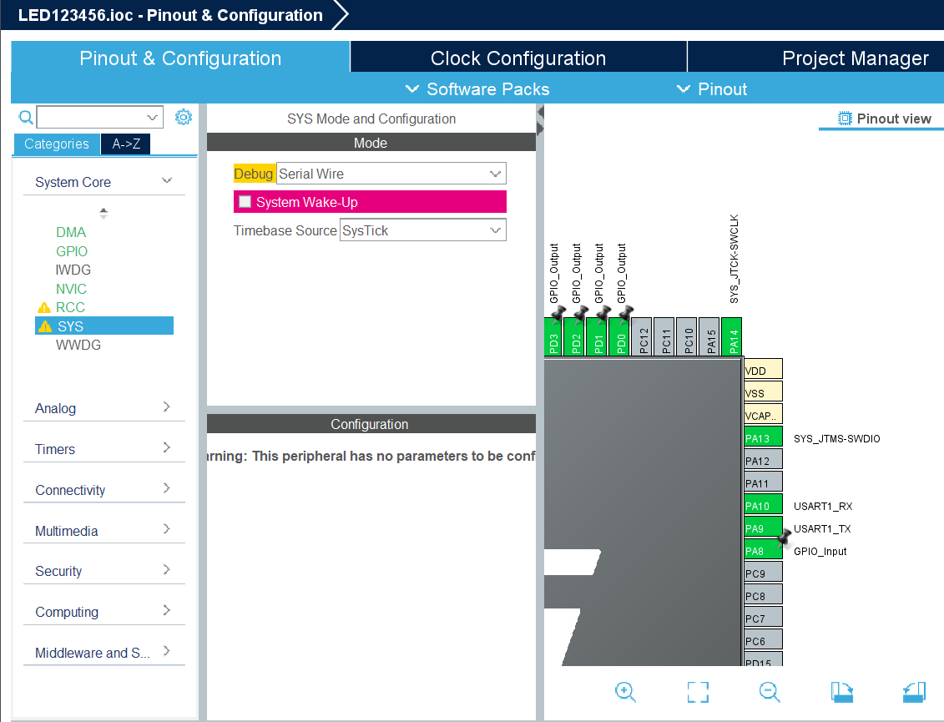

Hình 3.9: Cấu hình mode Debug cho STM32F407VET6.

* **Cấu hình RCC**: Sử dụng HSE

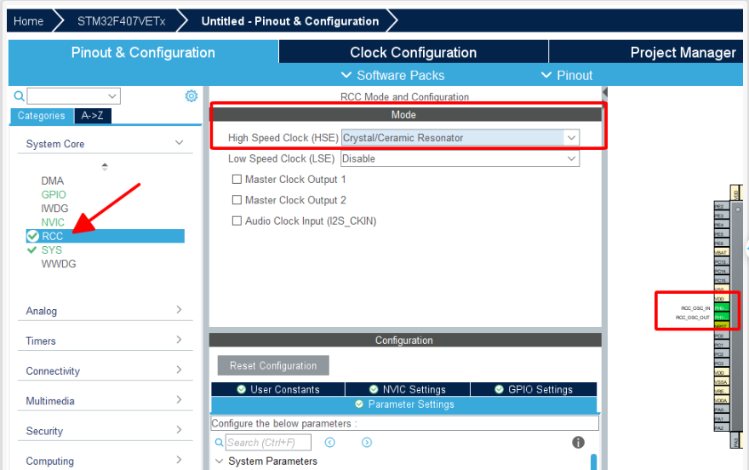

Hình 3.10: Cấu hình chức năng RCC cho STM42F407VET6.

Với kit sử dụng STM32F407VET6 tôi sử dụng thì có thạch anh ngoài 8MHz -> HSE -> PLLCLK -> HCLK 168MHz -> APB2 qua bộ chia, bộ nhân -> APB2 timer clock là 168 MHz.

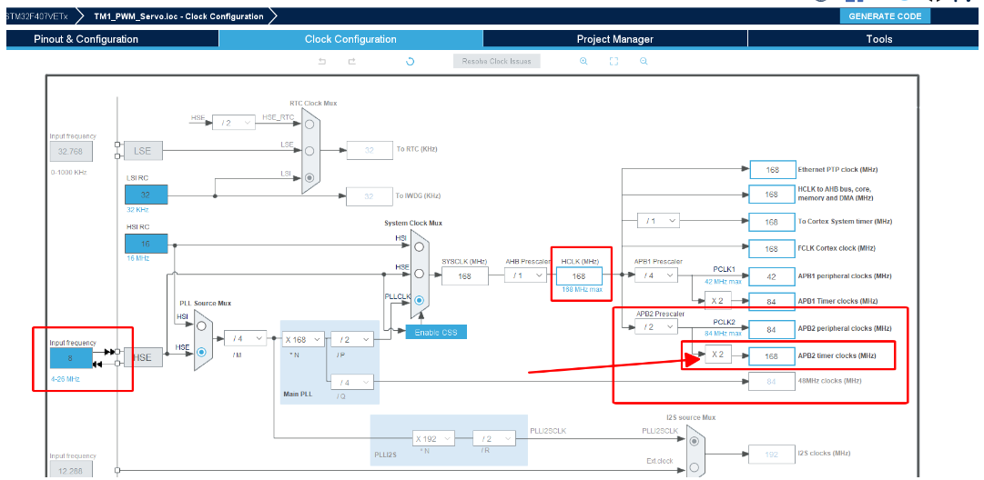

Hình 3.11: Cấu hình xung clock cho STM32F407VET6.

Các công thức tính toán được lấy từ Datasheet nhà sản xuất

Frequency = ClockFreg/((PSC+1)*(ARR+1))

Dutyin% = (CCRx*100)/ARR for the fast PWM

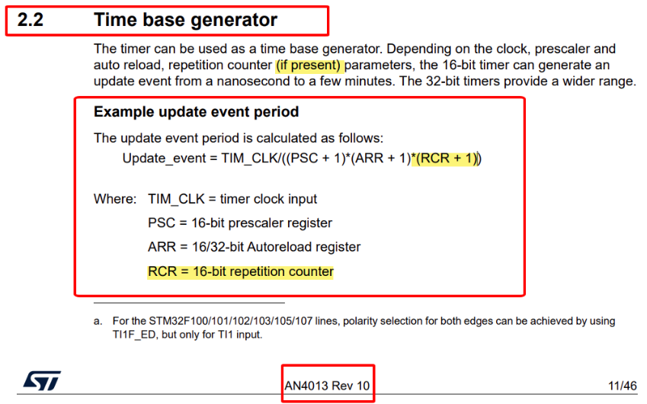

Hình 3.12: Công thức tính tần số cho STM32F407VET6 [2].

Dựa vào công thức trên, ta chọn tần số là 60Hz tương ứng với Update_event = 60Hz

TIM_CLK = APB2 timer clock là 168 MHz. Chọn ARR = 999 (đếm từ 0 -> 999) tức là 1000 xung. Vậy theo công thức trên ta được PCS = 2800 – 1 = 2799 (giá trị bộ chia từ xung đầu vào TIM_CLK)

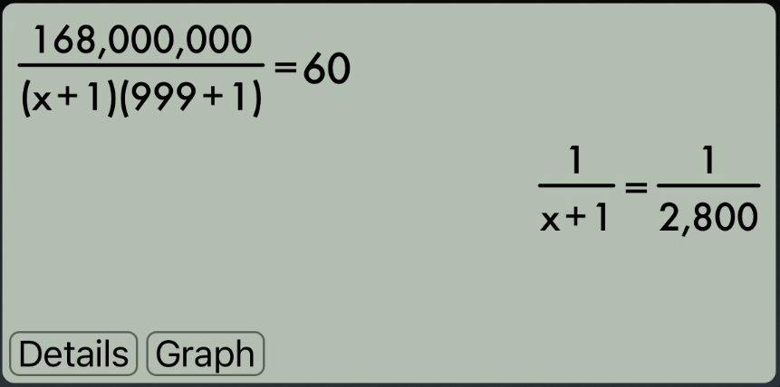

Hình 3.13: Giá trị bộ chia từ xung đầu vào TIM_CLK.

* Cấu hình TIMER1:
* Theo thông số đã tính toán như trên. Trong mục Parameter của TIMER1:
* Sử dụng Channel 1 dạng xuất xung PWM output (Pin PE9)
* Sử dụng Channel 2 dạng xuất xung PWM output (Pin PE11)
* Sử dụng Channel 3 dạng xuất xung PWM output (Pin PE13)
* Sử dụng Channel 4 dạng xuất xung PWM output (Pin PE14)
* Clock Source chọn Internal Clock
* PSC 2799
* ARR (Counter Period) 999

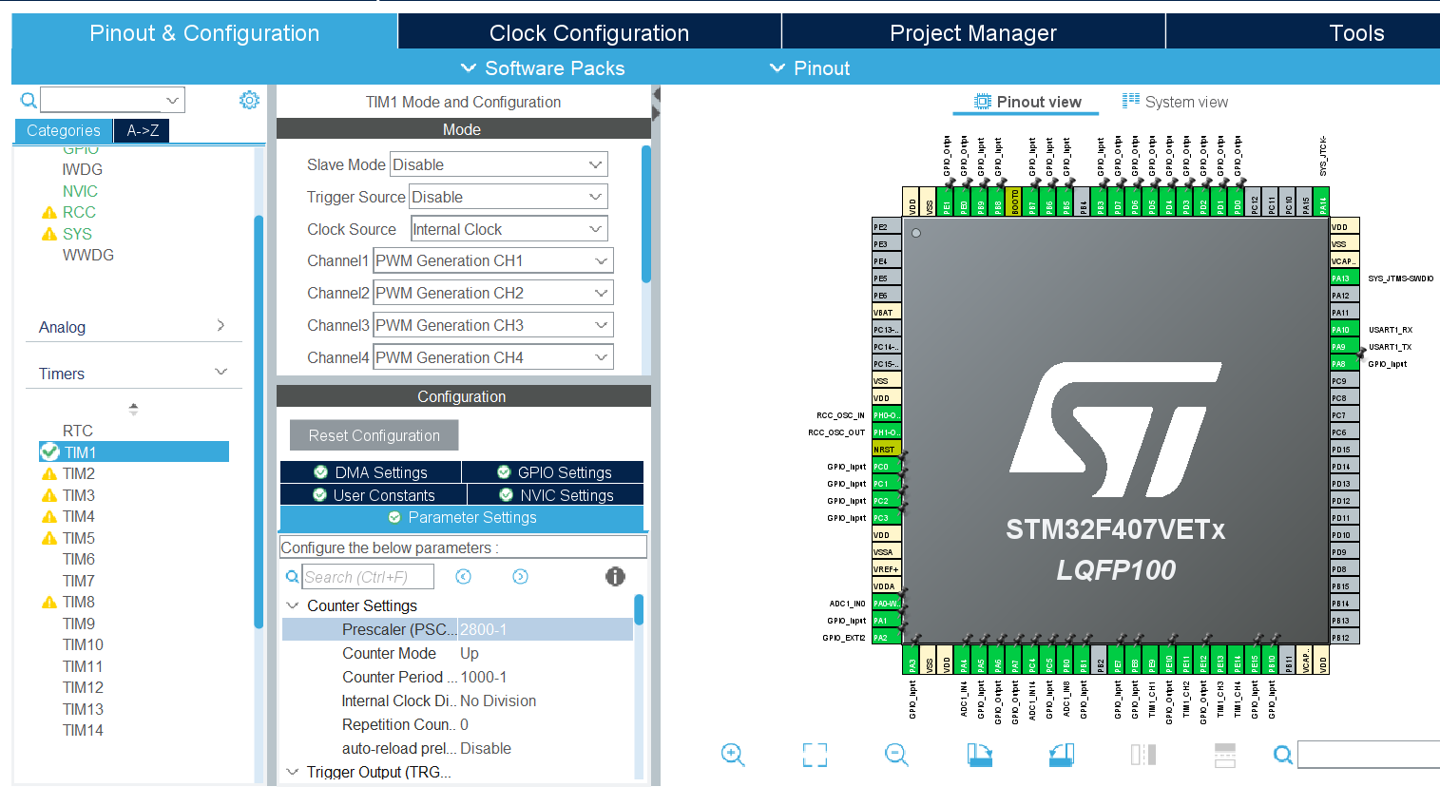

Hình 3.14: Cấu hình chức năng Timer1 cho STM32F407VET6.

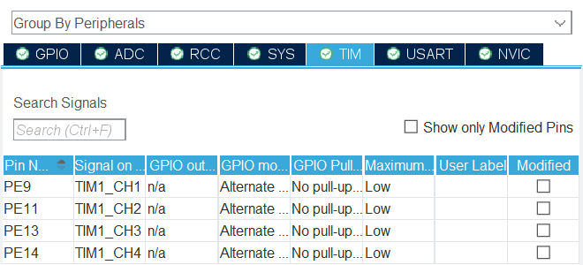

Hình 3.15: Các kênh của Timer khi đã cấu hình.

* Phía dưới Parameter Settings của TIMER 1 có mục PWM Generation Channel 1:
* Sử dụng PWM Mode 1
* Counter mode là Up đếm lên
* Pulse là 450 (bởi vì 450 là 45% của AAR =1000)

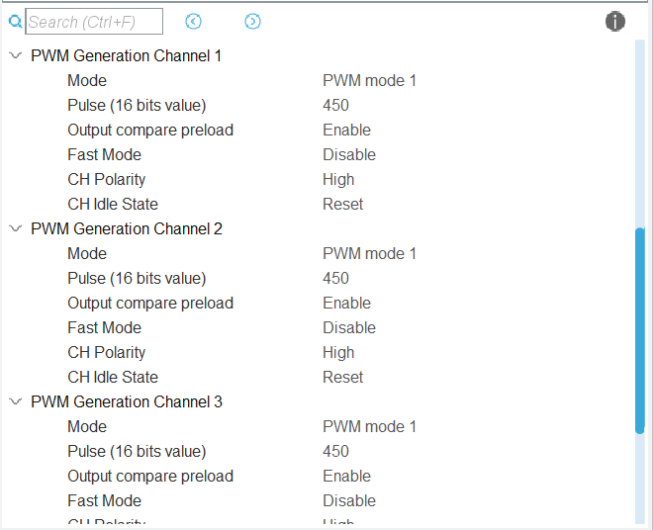

Hình 3.16: Cấu hình Pulse trong chức năng Timer

* Cấu hình ADC:

Sử dụng Channel 0, Channel 4, Channel 8, Channel 14.

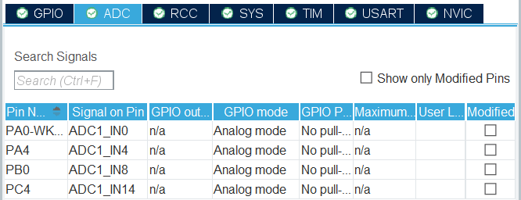

Hình 3.17: Các kênh của ADC khi đã cấu hình xong.

Các kênh ADC setup chế độ Scan và chuyển đổi liên tục, sử dụng ADC phân giải 12bit

Regular ConversionMode chuyển đổi liên tục 4 kênh xoay vòng.

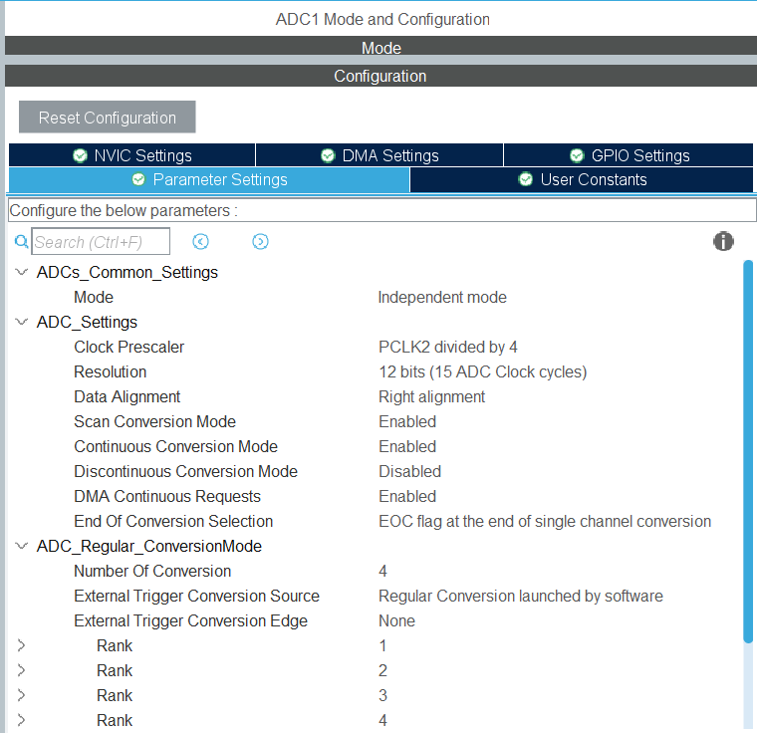

Hình 3.18: Cấu hình chi tiết cho chức năng ADC.

* Cấu hình DMA: Tiếp theo, ở mục cấu hình DMA chọn Add thêm mới.
* Direction: Peripheral to Memmory
* Mode: Circular
* Data width: Half Word (16bit)
* DMA2 (DMA request mappings)
* Stream 0(DMA request mappings)

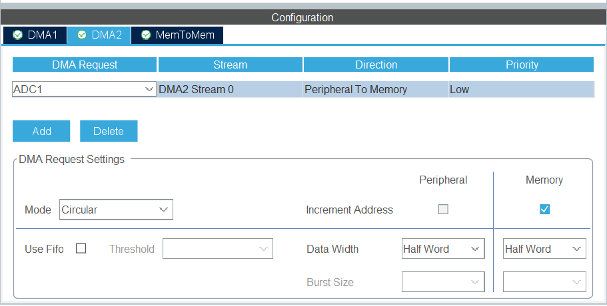

Hình 3.19: Cấu hình chức năng DMA cho STM32F407VET6.

### 3.2.2 Thiết lập đường truyền cho stm32f407vet6 và ESP8266

#### 3.2.2.1 Đường truyền gửi dữ liệu từ STM32407VET6 đến ESP8266

Cấu hình giao thức UART trên STM32F407VET6 bằng STM32CubeIDE:

Baundrate = 115200 bits/s, các setup khác để mặc định. Trong chế độ sử dụng ngắt tôi sẽ kiểm tra chuỗi gửi đến, nếu thấy kí tự Enter thì gửi ngược lại. Trong chế độ DMA ta sẽ sử dụng truyền thẳng vào Buffer để biết cách hoạt động của ngắt và DMA.

* Mode: Asynchronous (không đồng bộ)
* Hard ware: Disable
* NVIC Setting Tick vào bật ngắt UART

Sau khi generate code thì kiểm tra cấu hình của UART giống hình bên dưới đảm bảo xuất hiện trong STM32CubeIDE:

static void MX_USART1_UART_Init(void)

{

  huart1.Instance = USART1;

  huart1.Init.BaudRate = 115200;

  huart1.Init.WordLength = UART_WORDLENGTH_8B;

  huart1.Init.StopBits = UART_STOPBITS_1;

huart1.Init.Parity = UART_PARITY_NONE;

  huart1.Init.Mode = UART_MODE_TX_RX;

  huart1.Init.HwFlowCtl = UART_HWCONTROL_NONE;

  huart1.Init.OverSampling = UART_OVERSAMPLING_16;

  if (HAL_UART_Init(&huart1) != HAL_OK)

  {

    Error_Handler();

  }

}

* Các hàm được sử dụng:
* Để truyền dữ liệu từ STM32 đến ESP8266, sử dụng hàm **HAL_UART_Transmit** như sau:

HAL_UART_Transmit(&huart1, (uint8_t *)dữ_liệu, độ_dài_dữ_liệu, timeout);

Trong đó:

* &huart1 là con trỏ đến cấu hình UART1 của bạn.
* (uint8_t *)dữ_liệu là con trỏ đến dữ liệu bạn muốn truyền.
* độ_dài_dữ_liệu là độ dài của dữ liệu bạn muốn truyền.
* timeout là thời gian chờ tối đa cho việc truyền dữ liệu.
* Để nhận dữ liệu từ ESP8266, sử dụng hàm callback **HAL_UART_RxCpltCallback** như sau:

void HAL_UART_RxCpltCallback(UART_HandleTypeDef *huart) {

  if (huart->Instance == USART1) {

    // Xử lý dữ liệu đã nhận tại đây

    // Rx_data chứa dữ liệu đã nhận

    // Tiếp tục nhận dữ liệu

    HAL_UART_Receive_IT(&huart1, (uint8_t*) Rx_data, độ_dài_max);

  }

}

Trong hàm này, xử lý dữ liệu đã nhận trong biến Rx_data. Sau khi xử lý dữ liệu, tiếp tục nhận dữ liệu bằng cách gọi lại HAL_UART_Receive_IT để cấu hình cho việc nhận dữ liệu tiếp theo.

#### 3.2.2.2 Đường truyền nhận dữ liệu từ ESP8266 về STM32F407VET6

* Cấu hình ESP8266 trên ArduinoIDE để có thể nhận dữ liệu từ STM32F407VET6:

Đầu tiên ta khởi tạo một cổng giao tiếp serial để nhận dữ liệu thông qua phần cứng (Hardware Serial) trên ESP8266, đoạn mã cho ESP8266 cụ thể như sau:

const byte RX = D6;

const byte TX = D7;

SoftwareSerial mySerial = SoftwareSerial(RX, TX);

ESP8266 nhận dữ liệu từ STM32 thông qua giao thức UART được thực hiện trong hàm Read_Uart() và được cấu hình như trong đoạn code bên dưới:

void Read_Uart()

{

  static String receivedData = "";

  while (mySerial.available())

  {

    char inChar = (char)mySerial.read();

    if (inChar == '\n') {

      Serial.println("Data received: " + receivedData);

      // Phân tích dữ liệu và xử lý nó theo nhu cầu

      receivedData = ""; // Reset chuỗi sau khi xử lý

    } else {

      receivedData += inChar; // Thêm ký tự vào chuỗi

    }

  }

}

Trong hàm Read_Uart(), ESP8266 sẽ lặp qua dữ liệu được nhận từ STM32 thông qua UART (dùng mySerial.available() để kiểm tra xem có dữ liệu mới không). Khi ký tự kết thúc dòng ('\n') được nhận thấy, dữ liệu đã hoàn thành một gói tin và sẽ được xử lý.

* Cấu hình ESP8266 trên ArduinoIDE để có thể gửi dữ liệu từ STM32F407VET6:

Trong hàm void loop() thực hiện cấu hình giao thức UART bằng dòng lệnh như sau:

mySerial.print(x);

Trong trường hợp này, biến x đại diện cho dữ liệu muốn gửi từ ESP8266 đến STM32. Ta có thể thay đổi giá trị của x thành dữ liệu cụ thể mà bạn muốn truyền đi. Dữ liệu này sẽ được gửi dưới dạng chuỗi qua giao thức UART và có thể được đọc và xử lý bởi STM32.

### 3.2.3 Thiết lập đường truyền cho ESP8266 và cơ sở dữ liệu Firebase

Để thiết lập đường truyền cho ESP8266 và cơ sở dữ liệu Firebase, ta sử dụng môi trường Arduino IDE và tiến hành lập trình cho ESP8266. Trước tiên ta thiết lập để ESP8266 có thể kết nối đến internet và thêm các thư viện cần thiết để có thể thiết lập đường truyền.

Trong môi trường Arduino IDE ta thêm các thư viện sau:

* ESP8266 Firebase by Rupak Poddar
* ArduiniJson by Benoit Blanchon
* EspSoftwareSerial by Drik Kaar, Peter Lerup

Thiết lập đường kết nối đến internet bằng cách thêm các đoạn mã như sau:

const char* WIFI_SSID = "Tên wifi";

const char* WIFI_PASSWORD = "Pass wifi";

void setup()

{

  Serial.begin(9600);

  mySerial.begin(115200);

// Kết nối WiFi

  WiFi.begin(WIFI_SSID, WIFI_PASSWORD);

  Serial.print("Connecting to WiFi");

  while (WiFi.status() != WL_CONNECTED) {

    delay(500);

    Serial.print(".");

  }

  Serial.println();

  Serial.print("Connected to WiFi with IP Address: ");

  Serial.println(WiFi.localIP());

}

Sử dụng thông tin từ Firebase (API Key, Project ID, Database URL) để cấu hình FirebaseConfig và FirebaseAuth trong mã của bạn. Dưới đây là ví dụ cách thiết lập:

FirebaseData firebaseData;

FirebaseConfig config;

FirebaseAuth auth;

//Database URL

const char* FIREBASE_HOST = "your-firebase-project.firebaseio.com";

const char* FIREBASE_AUTH  = "your-api-key"; // API Key

#### 3.2.3.1Đường truyền gửi dữ liệu từ ESP8266 lên Firebase

Sau khi nhận dữ liệu từ STM32F4, tiếp theo ta tiến hành dùng lọc dữ liệu theo từng cảm biến và gửi lên Firebase theo đường dẫn path cụ thể. Để gửi dữ liệu lên Firebase, ta lập trình tương tự như đoạn mã bên dưới cho các cảm biến còn lại.

int index = receivedData.indexOf("Soil Moisture: ");

if (index != -1) {

    String moistureStr = receivedData.substring(index + strlen("Soil Moisture: "));

    moistureStr.trim();

    String path = "/hhainam/Plant/SoilMoisture";

    if (!Firebase.setInt(firebaseData, path , moistureStr.toInt())) {

        Serial.print("Firebase error: ");

        Serial.println(firebaseData.errorReason());

    }

Sau khi thiết lập đường truyền cho các cảm biến còn lại thì cấu trúc cơ sở dữ liệu Firebase được thiết lập dưới dạng file JSON và hiển thị như sau:

{

  "hhainam": {

    "Gate": {

      "Gate1": "1"

    },

    "Kitchen": {

      "CoiCanhbao": "1",

"Fire": "Fire Detected",

      "Gas": "Gas Detected"

    },

    "LED": {

      "Garden": "0",

      "Kitchen": "0",

      "Lobby": "0",

      "PN": "0",

      "Stair": "0"

    },

    "Plant": {

      "Mode": "1",

      "Relay1": "0",

      "SoilMoisture": 7,

      "WaterFlow": 0

    },

    "Rain": {

      "Mode1": "1",

      "Rained": "Rain Detected",

      "SWD": "0",

      "SWM": "0"

    }

  }

}

#### 3.2.3.2 Đường truyền lấy dữ liệu từ Firebase về ESP8266

Để có thể nhận dữ liệu từ Firebase khi cơ sở dữ liệu trả về ta tiến hành lập trình cho ESP8266, thiết lập đường truyền như sau:

void Read_Firebase_Send_STM32() {

  String allValues = "";

  //Hệ thống cổng

  String relayPath = "/hhainam/Gate/Gate1";

  if (Firebase.getString(firebaseData, relayPath)) {

    allValues += firebaseData.stringData();

  }

  mySerial.print(allValues);

  Serial.print("Truyen den STM32:");

  Serial.println(allValues);

}

Trong đoạn mã trên:

Firebase.getString(firebaseData, relayPath) được sử dụng để lấy một giá trị chuỗi từ Firebase tại đường dẫn relayPath cụ thể. Nếu thành công trong việc lấy giá trị chuỗi từ Firebase, giá trị đó sẽ được lưu trong biến allValues. Sau đó, giá trị này được gửi đến STM32 thông qua giao thức UART và được in ra màn hình điều khiển serial. Ngoài giá trị kiểu số nguyên còn có các kiểu giá trị khác như: số thực (Float/Double), chuỗi(String), Boolean(true/false), mảng(array), đối tượng (Object/JSON), null. Tương tự như đoạn mã trên, ta có thể lấy được các kiểu giá trị khác nhau.

## 3.3. Kiểm thử hệ thống

Để đảm bảo mỗi hệ thống vận hành chính xác theo logic lập trình, việc kiểm thử sẽ tập trung vào việc thử nghiệm các chế độ hoạt động và đánh giá hiệu suất của thiết bị. Mục tiêu là kiểm chứng sự mượt mà và hiệu quả trong từng hoạt động của hệ thống.

### 3.3.1 Kiểm thử hệ thống tưới cây tự động

Phần đầu tiên của quá trình kiểm thử tập trung vào hệ thống tưới cây tự động. Hệ thống này được lập trình để hoạt động theo chế độ tự động dựa trên các thông số đã cài đặt, đồng thời cung cấp khả năng điều chỉnh thủ công. Mục tiêu kiểm thử là để xác minh sự ổn định và hiệu quả của hệ thống trong cả hai chế độ vận hành.

* Trường hơp 1: Hệ thống ở chế độ tự động

Đầu tiên, khi hệ thống được cấp nguồn thì theo như đã cấu hình bên trên, hệ thống mặc định sẽ hoạt động ở chế độ tự động đầu tiên. Cảm biến độ ẩm đất sẽ liên tục cập nhật giá trị và so sánh với ngưỡng ban đầu đặt ra. Khi độ ẩm ở trong ngưỡng cho phép thì đèn led vàng sẽ sáng, khi độ ẩm ở dưới mức 40% thì đèn led xanh sẽ sáng chứng tỏ relay đã bật và máy bơm đang hoạt động, lượng nước đi sẽ đi qua cảm biến lưu lượng nước qua ta có thể theo dõi xem bao nhiêu lít nước đã tưới cho cây thông qua ứng dụng cho người dùng. Và cuối cùng khi độ ẩm vượt qua ngưỡng trên thì đèn led đỏ sẽ sáng, khi kết quả kiểm thử được hiển thị lần lượt trong hình 3.20 dưới đây:

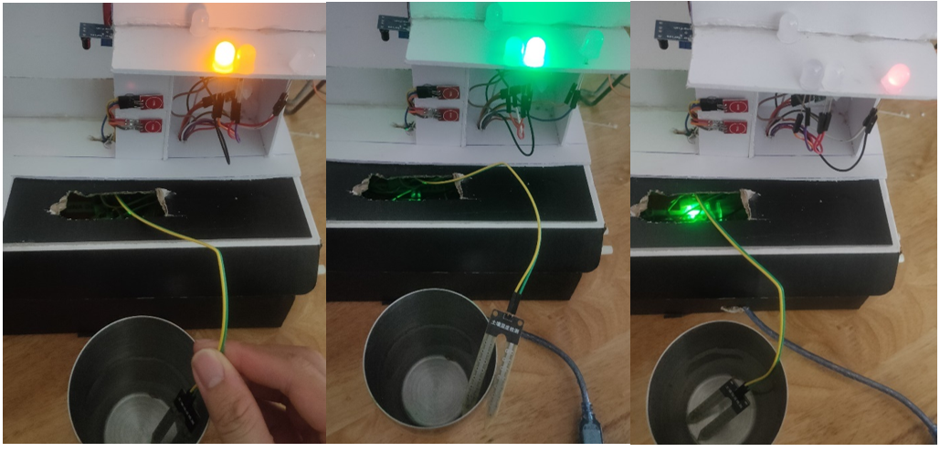

Hình 3. 20: Các trạng thái của chế độ tự động; lần lượt từ trái qua phải là bình thường, thiếu và dư độ ẩm.

* Trường hợp 2: Hệ thống ở chế độ điều khiển thủ công

Tiếp sau đó, khi ta ấn công tắc cảm ứng thì sẽ chuyển sang chế độ điều khiển thủ công, cho phép can thiệp vào quá trình tưới. Như trong hình 3.21 bên dưới thì khi ta nhấn công tắc cảm ứng, thì đèn xanh sáng chứng tỏ rằng máy bơm đang hoạt động.

Kết quả kiểm thử cho thấy hệ thống tưới cây tự động vận hành ổn định và hiệu quả trong cả hai chế độ. Trong chế độ tự động, hệ thống phản ứng chính xác với độ ẩm đất, đồng thời các chỉ báo LED cung cấp thông tin trực quan về trạng thái hoạt động. Trong chế độ thủ công, hệ thống cho phép người dùng can thiệp một cách linh hoạt, đảm bảo khả năng điều khiển tưới theo nhu cầu cụ thể.

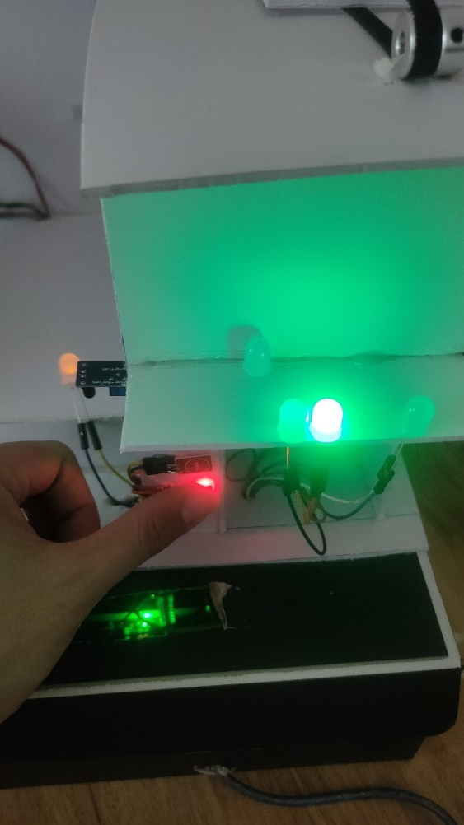

Hình 3. 21: Trạng thái hoạt động của hệ thống ở chế độ thủ công.

### 3.3.2 Kiểm thử hệ thống dàn phơi tự động

Hệ thống giàn phơi tự động sẽ được kiểm thử tiếp theo. Hệ thống này được thiết kế để tự động thích ứng với điều kiện thời tiết, cũng như cung cấp tùy chọn điều khiển thủ công. Kiểm thử sẽ tập trung vào việc đánh giá khả năng tự động điều chỉnh của hệ thống và độ tin cậy trong các điều kiện thời tiết khác nhau.

* Trường hơp 1: Hệ thống ở chế độ tự động

Hệ thống lần lượt được kiểm tra trong điều kiện thời tiết khác nhau để đánh giá khả năng tự động mở rộng và thu gọn dàn phơi. Ở hình 3.22 mô phỏng tình huống hệ thống trong điều kiện thời tiết mưa, khi đó moto hoạt động tự động kéo cửa trần đóng lại và đèn led xanh lá sáng lên chứng tỏ đã đóng kín. Tiếp theo ở hình 3.23 mô phỏng tình huống hệ thống trong điều kiện khô ráo, khi đó đèn led xanh lá sẽ tắt và moto sẽ đảo chiều kéo cửa trần mở ra.

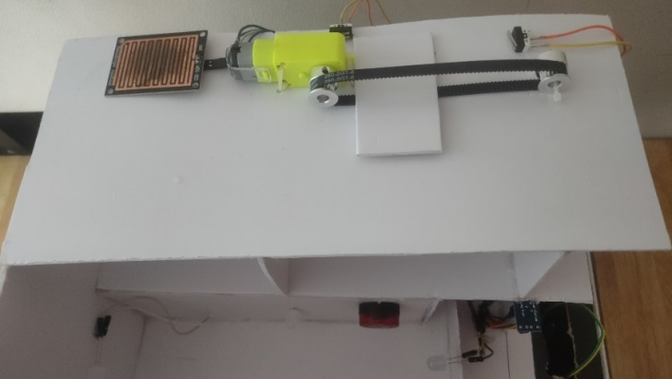

Hình 3. 22: Hệ thống hoạt động ở tình huống trời mưa.

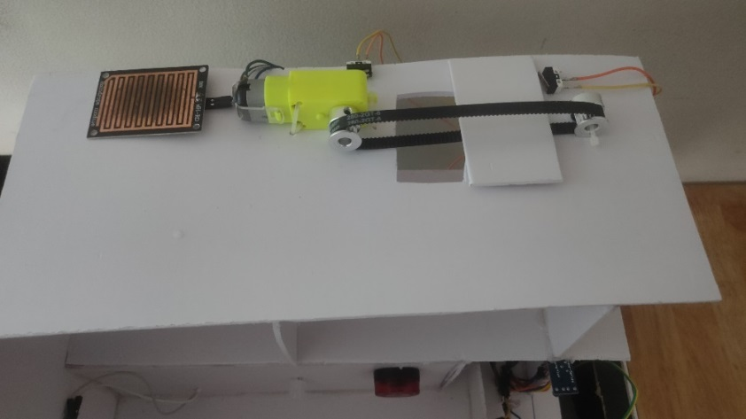

Hình 3. 23: Hệ thống hoạt động ở tình huống trời mát mẻ.

* Trường hợp 2: Hệ thống ở chế độ điều khiển thủ công

Như trong hình 3.24 bên dưới ta sử dụng công tắc cảm ứng để điều khiển mở rộng và thu gọn dàn phơi một cách thủ công.

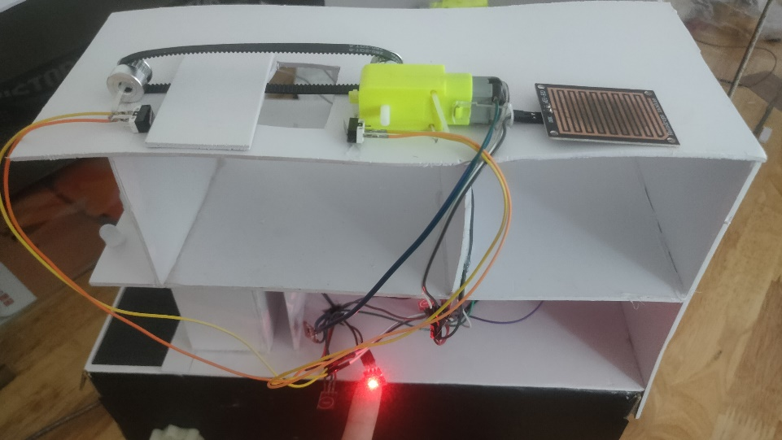

Hình 3. 24: Giàn phơi được mở ra thông qua công tắc chạm.

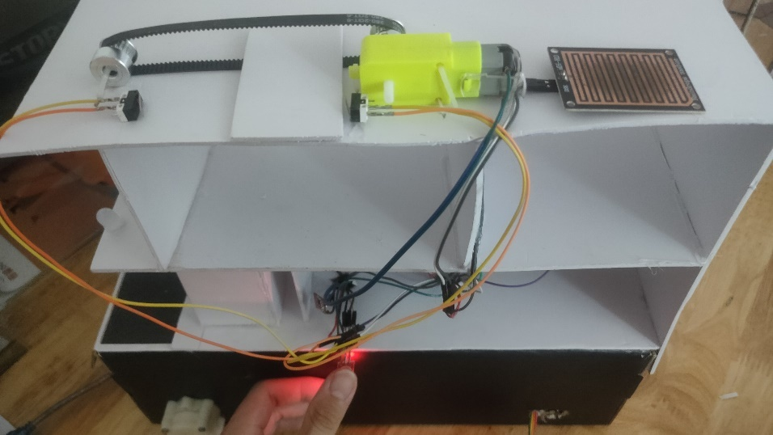

Hình 3. 25: Giàn phơi được đóng lại thông qua công tắc chạm.

Hệ thống này thể hiện khả năng thích ứng tốt với điều kiện thời tiết và cung cấp chức năng điều khiển thủ công mượt mà. Kết quả kiểm thử trong các điều kiện thời tiết khác nhau chứng minh hệ thống tự động điều chỉnh một cách chính xác, đáp ứng nhu cầu sử dụng thực tế.

### 3.3.3 Kiểm thử hệ thống báo cháy

Tiếp theo, hệ thống báo cháy sẽ được đưa vào kiểm thử. Hệ thống này cần phải phát hiện nhanh chóng và phản ứng kịp thời trước các nguy cơ cháy. Quá trình kiểm thử sẽ tập trung vào việc xác minh khả năng phát hiện và cảnh báo kịp thời của hệ thống.

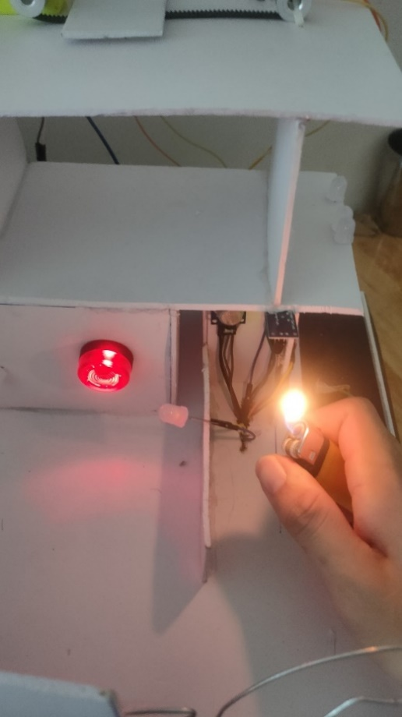

Hình 3. 26: Hệ thống báo cháy hoạt động khi phát hiện lửa ở gần.

Giả sử trong tình huống xuất hiện lửa lớn, hệ thống sẽ tự động phát cảnh báo đến người trong nhà bằng cách chuông báo động phát âm thanh lớn kèm theo đèn led đỏ chớp, còn khi khí gas cao thì hệ thống sẽ gửi thông tin đến người dùng qua ứng dụng để cảnh báo về mức độ nguy hiểm.

Hệ thống báo cháy hoạt động hiệu quả, phản ứng nhanh chóng với các nguy cơ cháy. Cảnh báo qua âm thanh và hệ thống thông báo tới người dùng qua ứng dụng đều cho thấy độ nhạy và tin cậy cao, đảm bảo an toàn cho người sử dụng.

### 3.3.4 Kiểm thử hệ thống cửa tự động

Phần kiểm thử tiếp theo sẽ là hệ thống cửa tự động. Hệ thống này phải đảm bảo sự an toàn, chính xác trong việc kiểm soát truy cập. Quá trình kiểm thử sẽ tập trung vào việc đánh giá độ chính xác và độ mượt mà của hệ thống.

Hình 3.27 là mô phỏng của tình huống người đứng trong nhà điều khiển cửa tự động, thông qua công tắc cảm ứng. Khi chạm vào công tắc thì moto hoạt động giúp cửa được mở ra và đèn led hiển thị là cửa đóng sẽ tắt. Còn khi chạm vào công tắc lần tiếp theo sẽ đảo chiều động cơ và giúp cửa được đóng lại đèn led sẽ sáng lên.

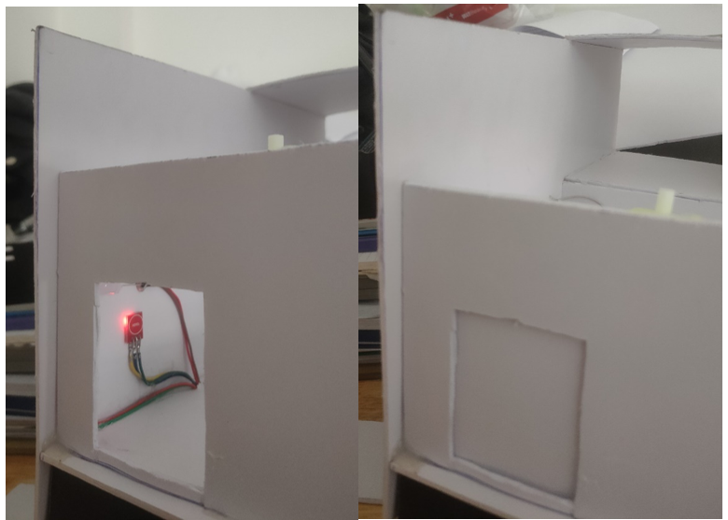

Hình 3. 27: Trạng thái đóng mở của hệ thống cửa tự động.

Kiểm thử cho thấy hệ thống cửa tự động đáp ứng nhanh chóng và chính xác với các lệnh điều khiển. Hệ thống cung cấp sự an toàn và tiện lợi, đồng thời đảm bảo khả năng kiểm soát truy cập hiệu quả.

### 3.3.5 Chiếu sáng thông minh

Cuối cùng, Hệ Thống Chiếu Sáng Thông Minh sẽ được kiểm thử. Hệ thống này được thiết kế để tự động điều chỉnh độ sáng dựa trên sự hiện diện của con người. Kiểm thử sẽ tập trung vào khả năng thích ứng và hiệu quả năng lượng của hệ thống trong môi trường sử dụng thực tế.

Hinh 3.28 là mô phỏng của tình huống, khi có người mở cửa vào nhà vệ sinh, cảm biến chuyển động PIR sẽ hoạt động và tự động sáng đèn theo ngưỡng thời gian được cài đặt trước. Và khi không không còn chuyển động nữa thì đèn led không tắt liền mà kiểm tra và sáng thêm một khảng giời giới hạn trước khi tắt.

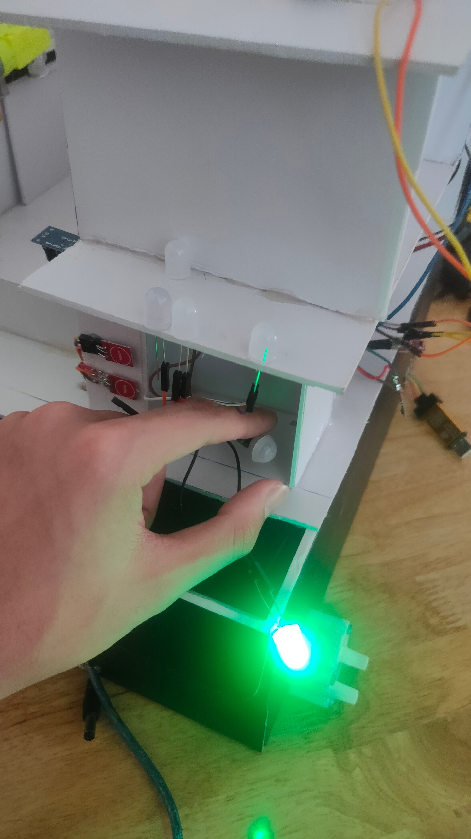

Hình 3. 28: Mô phòng cho tình huống khi có người vào nhà vệ sinh.

Tiếp theo là hình 3.29 mô tả hệ thống đèn lần lượt có trong các phòng ngủ, phòng khách, phòng bếp, cầu thang, sân vườn và thông qua công tắc chạm cảm ứng các đèn led đều ở trong trạng thái bật. Ngoài điều khiển hệ thống đèn led bằng công tắc chạm cảm ứng, hệ thống còn tích hợp điều khiển trạng thái của đèn bằng giọng nói.

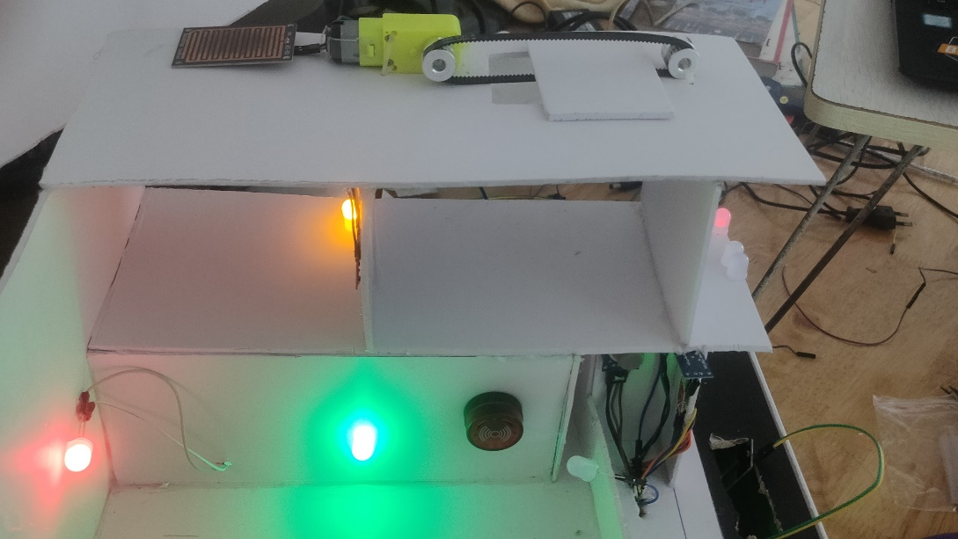

Hình 3. 29: Hệ thống đèn ở các phòng ở trạng thái bật.

Hệ thống chiếu sáng thông minh tiết kiệm thời gian, năng lượng và cung cấp sự tiện lợi cho người dùng. Việc tích hợp điều khiển bằng giọng nói và công tắc cảm ứng thêm vào khả năng linh hoạt của hệ thống, đáp ứng nhu cầu của người dùng trong các tình huống khác nhau.

# CHƯƠNG IV: THIẾT KẾ VÀ XÂY DỰNG GIAO DIỆN ỨNG DỤNG CHO NGƯỜI DÙNG

## 4.1 Kết nối phần mềm ứng dụng tới cơ sở dữ liệu Firebase

Để thiết lập kết nối từ phần mềm phát triển ứng dụng Kodular đến cơ sở dữ liệu Firebase, ta tiến hành lấy địa chỉ URL và token của Firebase điền vào thông tin cấu hình thẻ database của Kodular như hình 4.1 bên dưới:

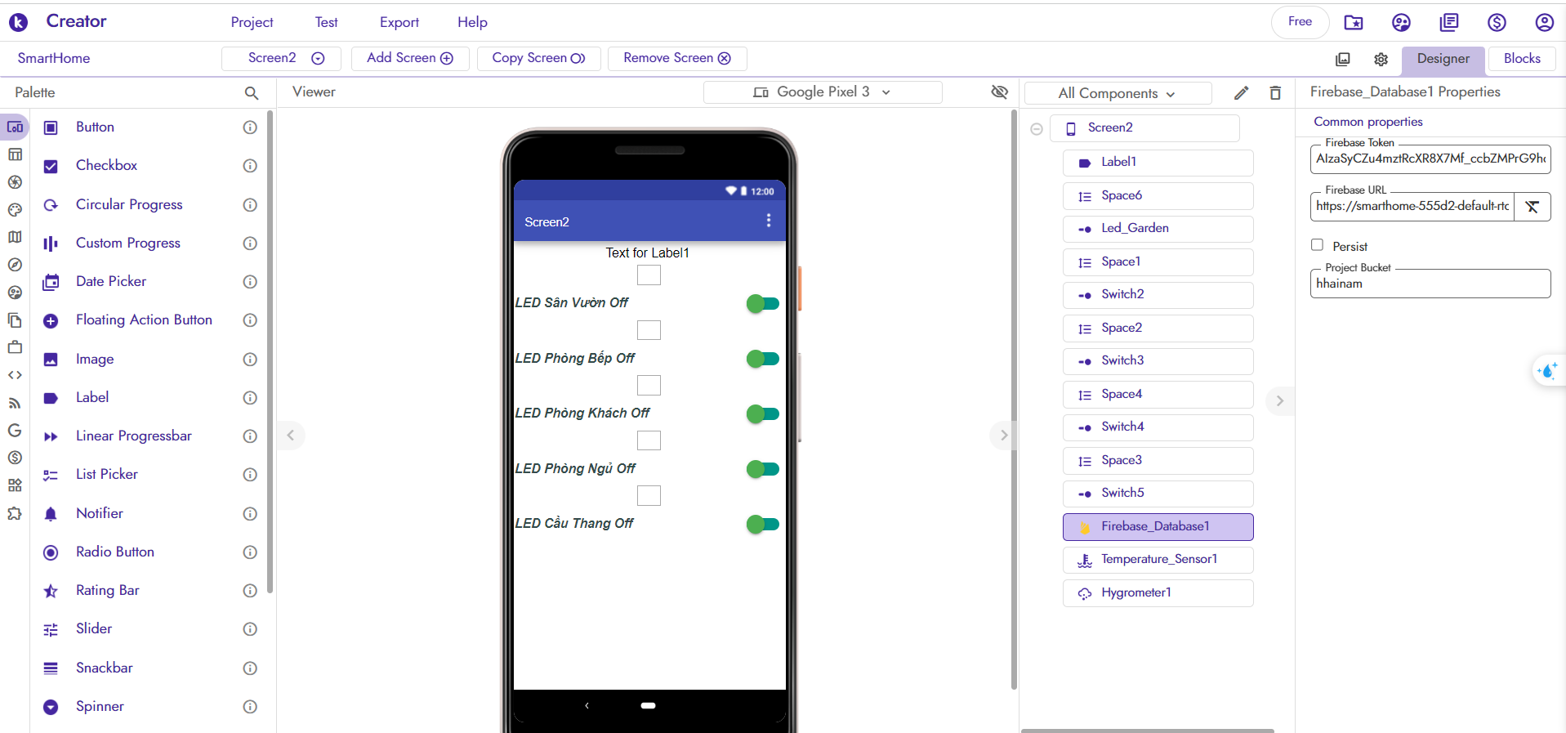

Hình 4. 1: Cấu hình trên Kodular để nhận dữ liệu.

## 4.2 Xây dựng giao diện ứng dụng cho người dùng

Để phục vụ các chức năng thông báo, điều khiển các thiết bị trong hệ thống một cách chính xác và tối ưu hóa thời gian trễ. Ngoài ra ứng dụng còn đảm bảo thân thiện dễ dùng với người dùng

Mục tiêu của việc phát triển giao diện ứng dụng là để cung cấp một trải nghiệm người dùng mượt mà và thân thiện, đồng thời đảm bảo chức năng của ứng dụng được hiệu quả và dễ dàng sử dụng. Ứng dụng được thiết kế để đáp ứng các nhu cầu sau:

* Chức Năng Thông Báo: Giao diện sẽ tích hợp các tính năng thông báo, cho phép người dùng nhận được cập nhật trạng thái và cảnh báo từ hệ thống trong thời gian thực.
* Điều Khiển Thiết Bị: Ứng dụng cung cấp khả năng điều khiển từ xa các thiết bị trong hệ thống, bao gồm cả việc bật/tắt và điều chỉnh cài đặt.
* Tối Ưu Hóa Thời Gian Phản Hồi: Giao diện được lập trình để đảm bảo thời gian phản hồi nhanh, giảm thiểu độ trễ trong việc gửi và nhận dữ liệu từ hệ thống.
* Thân Thiện và Dễ Dùng: Giao diện ứng dụng được thiết kế đơn giản, trực quan, với các hướng dẫn sử dụng rõ ràng để người dùng có thể dễ dàng thao tác.
* Bảo Mật Dữ Liệu: Việc bảo mật dữ liệu người dùng sẽ được ưu tiên cao trong quá trình phát triển, với việc áp dụng các biện pháp mã hóa và xác thực để bảo vệ thông tin.

Tiếp theo, để hình dung rõ ràng hơn về giao diện người dùng của ứng dụng, chúng ta sẽ xem xét chi tiết layout của màn hình giao diện. Layout này sẽ mô tả cách các thành phần được sắp xếp và hoạt động trên màn hình.

Hình 4.2 là mô tả cho màn hình đăng nhập vào hệ thống của ứng dụng, mỗi khi đăng nhập vào ứng dụng người dùng phải cung cấp email/ tên và mật khẩu để có thể vào được giao diện chính, nếu không có tài khoản trước đó thì người dùng có thể đăng kí một tài khoản mới thông qua giao diện như hình 4.3 bên dưới đây. Khi đã cung cấp đủ thông tin, ứng dụng sẽ gửi một mã xác thực OTP qua phương thức người dùng đã chọn là số điện thoại hay email để xác thực lại người dùng.

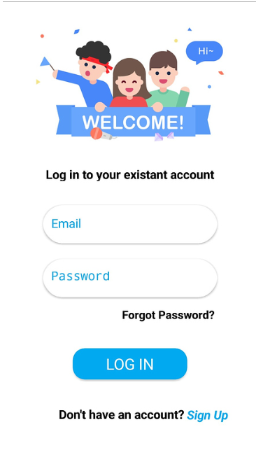

Hình 4. 2: Giao diện đăng nhập của

ứng dụng.

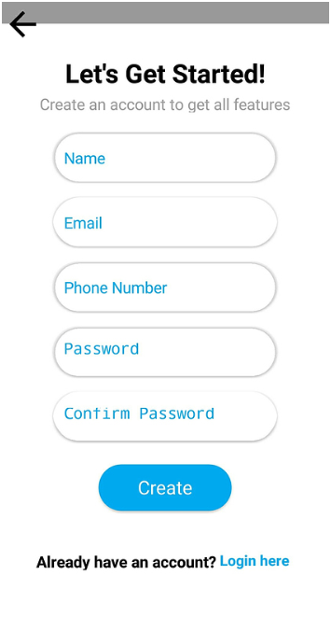

Hình 4. 3: Giao diện đăng kí tài khoản của ứng dụng.

Sau khi đã đăng kí thành công tài khoản và vào được giao diện chính của ứng dụng (hình 4.4) người dùng có thể theo dõi hệ thống và điều khiển thiết bị qua các nút nhấn có trên ứng dụng này. Chi tiết layout của giao diện được minh họa như sau:

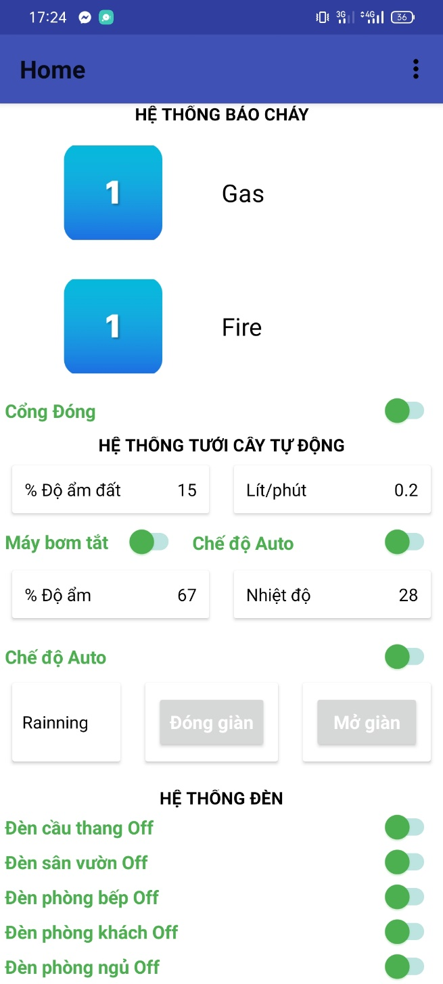

Hình 4. 4: Giao diện chính của ứng dụng.

Đầu tiên người dùng có thể nhận được thông báo từ hệ thống báo cháy, khi phát hiện có lửa và cảnh báo về lượng gas quá cao. Tiếp đó là có thể điều khiển đóng mở cổng. Tiếp theo là có thể theo dõi chỉ số độ ẩm đất, lượng nước đã tưới cho cây và thiết lập chế độ tự động hay điều khiển tay cho hệ thống tưới cây. Tiếp theo ta có thể theo dõi chỉ số nhiệt độ và độ ẩm trong phòng. Tiếp theo ta có thể điều khiển trạng thái và chế độ cho hệ thống giàn phơi tự động. Cuối cùng là hệ thống đèn, ở đây ta có thể điều khiển trạng thái cho từng phòng khác nhau.

# CHƯƠNG V: KẾT LUẬN VÀ HƯỚNG PHÁT TRIỂN CHO ĐỀ TÀI

## 5.1 Kết luận

### Hiệu quả của hệ thống

Hệ thống IoT cho nhà thông minh đã được thiết kế và xây dựng thành công, bao gồm 5 hệ thống con, từ hệ thống tưới cây tự động đến hệ thống cửa tự động.

Mỗi hệ thống hoạt động ổn định và hiệu quả, đáp ứng được nhu cầu cụ thể: tự động hóa các công việc hàng ngày, tăng cường an ninh và sự tiện lợi trong sinh hoạt.

### 5.1.2. Tính năng nổi bật

Tự động hóa và kiểm soát từ xa: Hệ thống cho phép người dùng điều khiển và giám sát các thiết bị thông qua giao diện trực quan, dễ dàng tích hợp với các trợ lý ảo như Google Assistant.

Tính linh hoạt và mở rộng: Hệ thống có khả năng mở rộng, dễ dàng tích hợp thêm các thiết bị IoT mới.

### 5.1.3. Thách thức và hạn chế

An ninh mạng: Bảo vệ hệ thống khỏi các rủi ro về an ninh mạng là một thách thức lớn, đặc biệt quan trọng khi các thiết bị được kết nối internet.

Chi phí và khả năng tương thích: Việc tích hợp các thiết bị IoT khác nhau cần đảm bảo tính tương thích và có thể yêu cầu chi phí đầu tư ban đầu cao.

## 5.2 Hướng phát triển đề tài

* Nâng cấp và tích hợp thêm công nghệ:
* Phát triển thêm các chức năng như kiểm soát năng lượng, phân tích dữ liệu môi trường trong nhà, và tối ưu hóa việc sử dụng năng lượng.
* Tích hợp thêm công nghệ AI và machine learning để hệ thống có thể tự học hỏi và điều chỉnh theo thói quen, sở thích của người dùng.
* Mở rộng và tối ưu hóa hệ thống:
* Phát triển hệ thống để dễ dàng mở rộng và tích hợp với các thiết bị và hệ thống IoT khác.
* Cải thiện giao diện người dùng để trở nên thân thiện hơn, dễ sử dụng cho mọi lứa tuổi.
* An ninh mạng và bảo mật dữ liệu:
* Tăng cường an ninh mạng và bảo mật dữ liệu, đặc biệt quan trọng trong môi trường nhà thông minh.
* Phát triển các giao thức mã hóa và xác thực để bảo vệ hệ thống khỏi các cuộc tấn công mạng và rò rỉ dữ liệu.
* Hợp tác và tích hợp với các đối tác:
* Mở rộng hợp tác với các nhà cung cấp thiết bị và dịch vụ để tạo ra một hệ thống nhà thông minh đa dạng và tương thích rộng rãi.
* Phát triển ứng dụng:
* Tối ưu hóa và phát triển giao diện tương thích với từng người dùng.

# DANH MỤC TỪ VIẾT TẮT

|  |  |  |  |
| --- | --- | --- | --- |
| **Stt** | **Từ viết tắt** | **Ý nghĩa viết tắt tiếng anh** | **Ý nghĩa viết tắt tiếng việt** |
| 1 | IoT | Internet of Things | Internet vạn vật |
| 2 | UART | Universal Asynchronous  Receive/Transmit | Truyền nhận dữ liệu không đồng bộ |
| 3 | VCC | Voltage Constant Current | Điện áp có dòng không đổ |
| 4 | TCP | Transmission Control Protocol | Giao thức internet |
| 5 | CPU | Central Prcess Unit | Khối xử lí trung tâm |
| 6 | SSL | Secure Sockets Layer | Lớp ổn định số, tạo kết nối an toàn giữa máy khách và máy chủ. |
| 7 | TLS | Transport Layer Security | Bảo mật lớp vận chuyển, phiên bản nâng cấp của SSL. |
| 8 | CA | Certificate Authority | Nhà cung cấp chứng chỉ |
| 9 | HTTP | Hypertext Transfer Protocol | Giao thức truyền tải Hypertext |
| 10 | HTTPS | Hypertext Transfer Protocol Secure | Giao thức truyền tải Hypertext an toàn |
| 11 | ADC | Analog-to-Digital Converter | Bộ Chuyển đổi tương tự sang số |
| 12 | TTL | Transistor-Transistor Logic | Logic truyền tải transistor |
| 13 | PWM | Pulse Width Modulation | Điều chỉnh độ rộng xung |
| 14 | SDIO | Secure Digital Input Output | Đầu vào/Đầu ra an toàn số |
| 15 | DMA | Direct Memory Access | Truy cập bộ nhớ trực tiếp |

# TÀI LIỆU THAM KHẢO

1. 10 Xu hướng IoT mới nhất cho năm 2023

<https://www.tmasolutions.vn/tin-tuc/10-Xu-huong-IoT-moi-nhat-cho-nam-2023/44067>

1. 10 STM32F405xx STM32F407xx Arm® Cortex®-M4 32b MCU+FPU, 210DMIPS, up to 1MB Flash/192+4KB RAM, USB OTG HS/FS, Ethernet, 17 TIMs, 3 ADCs, 15 comm. interfaces & camera2023.

https://www.st.com/resource/en/datasheet/stm32f405rg.pdf

1. <https://www.thegioiic.com/>
2. Khám phá DMA

<https://bangnguyendev.github.io/2023-08-11-DMA-with-ADC/>

1. PWM là gì

<https://bangnguyendev.github.io/2023-07-05-PWM-Pulse-Width-Modulation/>

1. Thương hiệu smarthome nào đang dẫn đầu thị phần tại Việt Nam?

<https://vneconomy.vn/thuong-hieu-smarthome-nao-dang-dan-dau-thi-phan-tai-viet-nam.htm>

1. HTTP và HTTPS khác nhau ở điểm nào?

<https://aws.amazon.com/vi/compare/the-difference-between-https-and-http/>

1. How Does a Soil Moisture Sensor Work and how to use it with Arduino?

<https://circuitdigest.com/microcontroller-projects/interfacing-soil-moisture-sensor-with-arduino-uno>.

1. Lý do sử dụng WebSocket ?

<https://200lab.io/blog/websocket-la-gi/#11-%C4%91%E1%BB%8Bnh-ngh%C4%A9a-websocket>

1. WebSocket là gì?

<https://viblo.asia/p/websocket-la-gi-Ljy5VxkbZra>.

1. Chuẩn giao tiếp UART

<https://kysungheo.com/chuan-giao-tiep-uart/>

1. IoT là gì? Chức năng và cách thức hoạt động như thế nào?

<https://technolog.vn/tin-tuc/iot-la-gi-chuc-nang-va-cach-thuc-hoat-dong-nhu-the-nao-244.html>

1. IoT (Internet of Things) là gì, tồn tại cho mục đích nào?

<https://chips.vn/blog/iot-internet-of-things-la-gi-ton-tai-cho-muc-dich-nao>

1. IoT là gì? Ứng dụng của IoT trong cuộc sống hiện đại

<https://fast.com.vn/internet-of-things-la-gi-ung-dung-cua-internet-of-things-trong-cuoc-song-hien-dai/>

1. Kit STM32F407VET6 Cortex-M4 STM32

<https://dientutuyetnga.com/products/kit-stm32f407vet6-cortex-m4-stm32>

1. What is STM32CubeIDE ?

<https://wiki.st.com/stm32mpu/wiki/Category:STM32CubeIDE>

1. <https://commons.wikimedia.org/wiki/File:Arduino_IDE_logo.svg>
2. Firebase – Introduction

<https://www.geeksforgeeks.org/firebase-introduction/>

1. https://www.gameloop.com/vn/game/tools/kodular-companion-on-pc
2. WebSocket là gì? Lý do sử dụng WebSocket

<https://200lab.io/blog/websocket-la-gi/>

1. Microcontroller Based Projects

<https://circuitdigest.com/microcontroller-projects/>

1. Google Assistant là gì? Hoạt động ra sao? Cách mở như thế nào?

<https://www.thegioididong.com/hoi-dap/tim-hieu-google-assistant-tro-ly-ao-1172276>

1. [Prathamesh Barik](https://circuitdigest.com/users/kpratham1997) - *Understanding How a Single Channel Relay Module Works and How to Use it with Arduino to Control AC Loads* <https://circuitdigest.com/microcontroller-projects/interface-single-channel-relay-module-with-arduino>.
2. Xu hướng Internet of Thing nào đang lên ngôi trong năm 2022.

<https://tino.org/vi/xu-huong-internet-of-things-nao-len-ngoi/>

1. Chuẩn giao tiếp 1-wire (Chuẩn BUS ONE WIRE)
2. Hướng dẫn lập trình ESP8266 NodeMCU dùng Arduino IDE

<https://dientuviet.com/huong-dan-lap-trinh-esp8266-nodemcu/>

1. Internet of Things (IoT) connected devices installed base worldwide from 2015 to 2025.

https://www.statista.com/statistics/471264/iot-number-of-connected-devices-worldwide/

1. The Potential of Behavioural Interventions for Optimising Energy Use at Home

https://www.iea.org/articles/the-potential-of-behavioural-interventions-for-optimising-energy-use-at-home.

1. 68% of the world population projected to live in urban areas by 2050.

https://www.un.org/development/desa/en/news/population/2018-revision-of-world-urbanization-prospects.html.

1. Smart and connected home market revenue worldwide in 2019 and forecast for 2025.

https://www.statista.com/statistics/1239626/smart-home-market-revenue-worldwide/#:~:text=The%20global%20market%20for%20smart,dollars%20in%20revenue%20by%202025.